

FACULTAD DE POSTGRADO
TRABAJO FINAL DE GRADUACIÓN

EVALUACIÓN FINANCIERA DEL PRIMER AÑO DE OPERACIÓN DEL RESTAURANTE TON FU EN EL MUNICIPIO DE SANTA CRUZ DE YOJOA DE MARZO 2023 A FEBRERO 2024.

SUSTENTADO POR:

WALKIDIA LIZBETH SUAZO GALLEGOS
RAFAEL LEONARDO LAGOS CASCO

PREVIA INVESTIDURA AL TÍTULO DE

MÁSTER EN
FINANZAS

TEGUCIGALPA, FRANCISCO MORAZÁN, HONDURAS, C.A.

AGOSTO 2024

UNIVERSIDAD TECNOLÓGICA CENTROAMERICANA
UNITEC

FACULTAD DE POSTGRADO

AUTORIDADES UNIVERSITARIAS

RECTORA
ROSALPINA RODRÍGUEZ

VICERRECTOR ACADÉMICO NACIONAL
JAVIER ABRAHAM SALGADO LEZAMA

SECRETARIO GENERAL ROGER MARTÍNEZ MIRALDA

DIRECTORA NACIONAL DE POSTGRADO
ANA DEL CARMEN RETTALLY VARGAS
EVALUACIÓN FINANCIERA DEL PRIMER AÑO DE OPERACIÓN DEL RESTAURANTE TON FU EN EL MUNICIPIO DE SANTA CRUZ DE YOJOA DE MARZO 2023 A FEBRERO 2024.
TRABAJO PRESENTADO EN CUMPLIMIENTO DE LOS REQUISITOS EXIGIDOS PARA OPTAR AL TÍTULO DE
MÁSTER EN

FINANZAS

ASESOR METODOLOGICO
RENE JAVIER SANTOS MUNGUÍA

ASESOR TEMATICO
ELVIN MAGDIEL PONCE ALONZO

MIEMBROS DE LA TERNA:
HENRY OSORTO
VIVIAN CÁRDENAS

DERECHOS DE AUTOR

© Copyright 2024
Walkidia Lizbeth Suazo Gallegos
Rafael Leonardo Lagos Casco

Todos los derechos son reservados.

AUTORIZACIÓN DEL AUTOR(ES) PARA LA CONSULTA, REPRODUCCIÓN PARCIAL O TOTAL Y PUBLICACIÓN
ELECTRÓNICA DEL TEXTO COMPLETO DE TESIS DE POSTGRADO

Señores
CENTRO DE RECURSOS PARA EL APRENDIZAJE Y LA INVESTIGACIÓN (CRAI) UNIVERSIDAD TECNOLÓGICA CENTROAMERICANA (UNITEC)

Estimados Señores:

Nosotros, Walkidia Lizbeth Suazo Gallegos y Rafael Leonardo Lagos Casco de Tegucigalpa, autores del trabajo de postgrado titulado: ‘‘EVALUACIÓN FINANCIERA DEL PRIMER AÑO DE OPERACIÓN DEL RESTAURANTE TON FU EN EL MUNICIPIO DE SANTA CRUZ DE YOJOA DE MARZO 2023 A FEBRERO 2024’’, presentado y aprobado en agosto 2024, como requisito previo para optar al título de máster en Finanzas y reconociendo que la presentación del presente documento forma parte de los requerimientos establecidos del programa de maestrías de la Universidad Tecnológica Centroamericana (UNITEC), por este medio autorizo a las Bibliotecas de los Centros de Recursos para el Aprendizaje y la Investigación (CRAI) de UNITEC, para que con fines académicos puedan libremente registrar, copiar o utilizar la información contenida en él, con fines educativos, investigativos o sociales de la siguiente manera:
- Los usuarios puedan consultar el contenido de este trabajo en las salas de estudio de la biblioteca y/o la página Web de la Universidad.
- Permita la consulta y/o la reproducción a los usuarios interesados en el contenido de este trabajo, para todos los usos que tengan finalidad académica, ya sea en formato CD o digital desde Internet, Intranet, etc., y en general en cualquier otro formato conocido o por conocer.

De conformidad con lo establecido en los artículos 9.2, 18, 19, 35 y 62 de la Ley de Derechos de Autor y de los Derechos Conexos; los derechos morales pertenecen al autor y son personalísimos, irrenunciables, imprescriptibles e inalienables. Asimismo, el autor cede de forma ilimitada y exclusiva a UNITEC la titularidad de los derechos patrimoniales. Es entendido que cualquier copia o reproducción del presente documento con fines de lucro no está permitida sin previa autorización por escrito de parte de UNITEC.
En Fe de lo cual se suscribe el presente documento en la ciudad de Tegucigalpa, a los 01 del mes de agosto del año 2024.




Walkidia Lizbeth Suazo Gallegos Rafael Leonardo Lagos Casco
12243067 12243006

FACULTAD DE POSTGRADO

EVALUACIÓN FINANCIERA DEL PRIMER AÑO DE OPERACIÓN DEL RESTAURANTE TON FU EN EL MUNICIPIO DE SANTA CRUZ DE YOJOA DE MARZO 2023 A FEBRERO 2024.

WALKIDIA LIZBETH SUAZO GALLEGOS
RAFAEL LEONARDO LAGOS CASCO

Resumen
Este trabajo de investigación realizó un análisis de la situación financiera sobre el primer año de operación del restaurante Ton Fu en el Municipio de Santa Cruz de Yojoa de marzo 2023 a febrero 2024, evaluando los resultados que muestran los indicadores financieros como la rentabilidad, endeudamiento, liquidez, estructura de capital y el crecimiento económico, también se examinó la estrategia en la gestión de compras del restaurante en este año de operación. La metodología utilizada se basa en un enfoque mixto con un alcance descriptivo, diseño no experimental con corte longitudinal y transversal, en dicho análisis se determino que el restaurante Ton Fu tiene una escasa gestión financiera, a pesar de sus excelentes ventas, al evaluar su liquidez se encontró que han hecho frente a necesidades del restaurante a través de compras al contado, sin dejar de recurrir a la deuda para la adquisición de activos, incrementando con esto el pago de intereses en algunas ocasiones sin análisis previo. La falta de una contabilidad formal está provocando tener conceptos y datos errados, referente a la rentabilidad del negocio y el cumplimiento en la presentación de obligaciones legales.
Palabras Claves: Situación Financiera Indicadores financieros, Gestión de compras, Gestión financiera.

GRADUATE SCHOOL

FINANCIAL EVALUATION OF THE FIRST YEAR OF OPERATION OF THE TON FU RESTAURANT IN THE MUNICIPALITY OF SANTA CRUZ DE YOJOA FROM MARCH 2023 TO FEBRUARY2024.

WALKIDIA LIZBETH SUAZO GALLEGOS
RAFAEL LEONARDO LAGOS CASCO

Abstract
This research work conducted an analysis of the financial situation of the first year of operation of the Ton Fu restaurant in the Municipality of Santa Cruz de Yojoa from March 2023 to February 2024, evaluating the results shown by financial indicators such as profitability, indebtedness, liquidity, capital structure and economic growth, also examined the strategy in the management of purchases of the restaurant in this year of operation. The methodology used is based on a mixed approach with a descriptive scope, non-experimental design with longitudinal and transversal cut, in this analysis it was determined that the Ton Fu restaurant has a poor financial management, despite its excellent sales, when evaluating its liquidity it was found that they have faced the restaurant's needs through cash purchases, while still resorting to debt for the acquisition of assets, thus increasing interest payments on some occasions without prior analysis. The lack of formal accounting is causing misconceptions and erroneous data regarding the profitability of the business and compliance with legal obligations.
Key words: Financial situation, financial indicators, purchase management, financial management.

DEDICATORIA
A mi esposo, mejor amigo y motivador personal; Samir Fernando Cruz Redondo, por inspirarme con su ejemplo a continuar formándome y sobre todo por creer en mí, depositando su
amor y apoyo incondicional para que hoy, lograse concluir este proceso de formación.
Walkidia Lizbeth Suazo Gallegos

Para mi querido padre, quien ahora habita en los recuerdos más dulces de mi corazón, quien fue el faro que iluminó mi camino con sabiduría y amor incondicional. A través de sus enseñanzas y ejemplos de honestidad que hasta su último día sus valores fueron inquebrantables ante las adversidades y la corrupción que habita en este país.
Rafael Leonardo Lagos Casco

AGRADECIMIENTO
A Dios por colocar en mí, los dones necesarios para continuar con mis estudios, por aportar en mi caminar profesional las personas necesarias que han mostrado su apoyo, motivación y que influyeron en mi formación y crecimiento profesional.
A mi esposo por su amor, comprensión, respeto y apoyo. Desde el inicio de este viaje y sobre todo por ser parte de mi sostén cuando me sentí incapaz de continuar.
A mis padres, hermanos, hermana y sobrina que estuvieron ahí para tomarlos como parte de mis motivos para no claudicar durante este proceso.
A Rafael Lagos mi compañero en este proyecto, por saber acoplar nuestras distintas formas de estudiar, por su paciencia, frescura y positivismo que sin esos elementos no hubiéramos logrado concluir juntos este trabajo.
Walkidia Lizbeth Suazo Gallegos

A mi madre quien con su ejemplo me enseñó a ser fuerte a pesar de las adversidades, a nunca desistir en cumplir los objetivos trazados, en nunca desmayar aun en los peores momentos, quien influyo para ser hoy el profesional que soy.
A mis hermanos que, con este objetivo más, les dejo el ejemplo que, a través de la dedicación, el esfuerzo, la disciplina, se pueden alcanzar grandes metas no importando los orígenes más humildes que se pueden tener.
A mis demás familiares, amigos que lograron sostenerme en las caídas de la vida, que me motivaron a seguir adelante aun cuando las fuerzas se acabaron, que no me permitieron desmayar aun en las peores circunstancias.
Y sobre todo a Dios mi padre celestial, que me ha permitido alcanzar cada objetivo que me he trazado en la vida, a no abandonarme aun en mis peores momentos de oscuridad que a través de su luz guía mi camino para no perderme en el camino de la vida.
Rafael Leonardo Lagos Casco

ÍNDICE DE CONTENIDO

DEDICATORIA ix
AGRADECIMIENTO x
CAPÍTULO I. PLANTEAMIENTO DE LA INVESTIGACIÓN 1
1.1 INTRODUCCIÓN 1
1.2 ANTECEDENTES DEL PROBLEMA 2
1.3 DEFINICIÓN DE PROBLEMA 4
1.3.1 ENUNCIADO 4
1.3.2 FORMULACIÓN DEL PROBLEMA 5
1.4 OBJETIVOS DEL PROYECTO 5
1.4.1 OBJETIVO GENERAL 5
1.4.2 OBJETIVOS ESPECÍFICOS 5
1.5 JUSTIFICACIÓN 6
CAPÍTULO II. MARCO TEÓRICO 7
2.1 ANÁLISIS DE LA SITUACIÓN ACTUAL 7
2.1.1 MACROENTORNO 7
2.1.2 MICROENTORNO 14
2.1.3 ANÁLISIS INTERNO 18
2.2 CONCEPTUALIZACIÓN 19
2.2.1 ANÁLISIS FINANCIERO 19
2.2.2 BALANCE GENERAL 19
2.2.3 CONTABILIDAD 19
2.2.4 CONTROL 20
2.2.5 CRECIMIENTO ECONÓMICO 20
2.2.6 ENDEUDAMIENTO 20
2.2.7 ESTADO DE RESULTADO 20
2.2.8 ESTADOS FINANCIEROS 21
2.2.9 ESTRUCTURA ORGANIZACIONAL 21
2.2.10 EVALUACIÓN FINANCIERA 21
2.2.11 FLUJO DE EFECTIVO 21
2.2.12 GASTRONOMÍA 21
2.2.13 GESTIÓN ADMINISTRATIVA 22
2.2.14 GESTIÓN FINANCIERA 22
2.2.15 INDICADORES FINANCIEROS 22
2.2.16 LIQUIDEZ 22
2.2.17 OPERACIONES 22
2.2.18 PYMES 23
2.2.19 RENTABILIDAD 23
2.2.20 RIESGO FINANCIERO 23
2.2.21 ROA 23
2.2.22 ROE 23
2.2.23 SALUD FINANCIERA 24
2.2.24 UTILIDAD 24
2.2.25 VALOR DE LA EMPRESA 24
2.3 TEORIAS DE SUSTENTO 25
2.3.1 BASES TEÓRICAS 25
2.3.2 METODOLOGÍAS DESARROLLADAS 32
2.3.3 INSTRUMENTOS UTILIZADOS 38
2.4 MARCO LEGAL 38
2.4.1 CONSTITUCIÓN DE LA REPÚBLICA DE HONDURAS 38
2.4.2 CÓDIGO DE COMERCIO 39
2.4.3 LEY PARA EL FOMENTO Y DESARROLLO DE LA COMPETIVIDAD DE LA MICRO, PEQUEÑA Y MEDIANA EMPRESA 40
2.4.4 LEY DE APOYO A LA MICRO Y PEQUEÑA EMPRESA 41
2.4.5 LEY DE LA AGENCIA DE REGULACIÓN SANITARIA 42
CAPÍTULO III. METODOLOGÍA 45
3.1 CONGRUENCIA METODOLÓGICA 45
3.1.1. MATRIZ METODOLÓGICA 45
3.1.2. ESQUEMA DE VARIABLES DE ESTUDIO 47
3.1.3. OPERACIONALIZACIÓN DE LAS VARIABLES 48
3.2 HIPÓTESIS 51
3.3 ENFOQUE Y MÉTODOS 51
3.4 DISEÑO DE LA INVESTIGACIÓN 52
3.4.1 UNIDAD DE ANÁLISIS 52
3.4.2 POBLACIÓN 52
3.4.3 MUESTRA 52
3.4.4 TÉCNICAS DE MUESTREO 71
3.5 TÉCNICAS, INSTRUMENTOS Y PROCEDIMIENTOS APLICADOS 71
3.5.1 TÉCNICAS, INSTRUMENTOS Y PROCEDIMIENTOS APLICADOS 71
3.5.2 INSTRUMENTOS 54
3.5.3 VALIDACIÓN DE INSTRUMENTOS 54
3.6 FUENTES DE INFORMACIÓN 55
3.6.1 FUENTES PRIMARIAS 55
3.6.2 FUENTES SECUNDARIAS 55
CAPÍTULO IV. RESULTADOS Y ANÁLISIS 56
4.1 INFORME DE PROCESO DE RECOLECCIÓN DE DATOS 56
4.2 RESULTADOS Y ANÁLISIS DE LAS TÉCNICAS CUANTITATIVAS 57
4.2.1 EVALUACIÓN DE INDICADOR DE RENTABILIDAD 58
4.2.2 EVALUACIÓN DE INDICADOR DE LIQUIDEZ 61
4.2.3 EVALUACIÓN DE INDICADOR DE ENDEUDAMIENTO 63
4.2.4 ANÁLISIS DE ESTRUCTURA DE CAPITAL 64
4.2.5 ANÁLISIS DE CRECIMIENTO ECONÓMICO 65
4.3 RESULTADOS Y ANÁLISIS DE LAS TÉCNICAS CUALITATIVAS 68
4.3.1 ANÁLISIS DE LA GESTIÓN DE COMPRAS 68
CAPÍTULO V. CONCLUSIONES Y RECOMENDACIONES 73
5.1. CONCLUSIONES 73
5.2. RECOMENDACIONES 74
CAPÍTULO VI. APLICABILIDAD 75
6.1 NOMBRE DE LA PROPUESTA 75
6.2 JUSTIFICACIÓN DE LA PROPUESTA 75
6.3 ALCANCE DE LA PROPUESTA 76
6.3.1 OBJETIVOS DE LA PROPUESTA 76
6.4 CONSOLIDACIÓN DE DEUDA 77
6.4.1 DESCRIPCIÓN Y DESARROLLO CONSOLIDACIÓN DE DEUDA 77
6.4.2 ENUMERAR LOS FINANCIAMIENTOS Y EL TOTAL A CONSOLIDAR 78
6.4.3 RESULTADOS DE PAGO DE OBLIGACIONES FINANCIERAS DEL PRIMER AÑO DE OPERACIONES 79
6.4.4 DESCRIPCIÓN CLARA DEL “QUE” Y “COMO” LO HARAN 80
6.4.5 DESARROLLO DE TODOS LOS ELEMENTOS NECESARIOS DE LA PROPUESTA DE CONSOLIDACIÓN DE DEUDA 81
81
6.4.6 TABLA COMPARATIVA DE TASA DE INTERÉS Y CUOTA MENSUAL EVALUANDO PERIOD DE 48 MESES 82
6.4.7 RECOMENDACIONES 84
6.5 SISTEMA DE INFORMACIÓN 84
6.5.1 DESCRIPCIÓN Y DESARROLLO SISTEMA DE INFORMACIÓN 85
6.5.2 DESCRIPCIÓN CLARA DEL “QUE” Y “COMO” LO HARAN SISTEMA DE INFORMACIÓN 86
6.5.3 DESARROLLO DE TODOS LOS ELEMENTOS NECESARIOS DE LA PROPUESTA 87
6.5.4 DISEÑAR PRESUPUESTO Y PLAN DE CAPACITACIÓN PARA IMPLEMENTACIÓN 90
6.5.5 RECOMENDACIONES 90
6.6 ESTRUCTURA ORGANIZACIONAL 90
6.6.1 DESCRIPCIÓN Y DESARROLLO ORGANIGRAMA 91
6.6.2 DESCRIPCIÓN Y DESARROLLO DESCRIPTOR DE PUESTOS 92
6.6.3 DESCRIPCIÓN Y DESARROLLO PLAN DE CAPACITACIÓN 96
6.6.4 RECOMENDACIONES 101
6.7 MEDIDAS DE CONTROL 106
6.8 CRONOGRAMA DE IMPLEMENTACIÓN Y PRESUPUESTO 105
6.9 CONCORDANCIA DE LOS SEGMENTOS DE LA TESIS CON LA PROPUESTA 106
REFERENCIAS BIBLIOGRÁFICAS 105
ANEXOS 115
Anexo 1 Libreta de información financiera 115
Anexo 2 Libreta de información financiera 116
Anexo 3 Libreta de información financiera 117
Anexo 4 Libreta de información financiera 118
Anexo 5 Libreta de información financiera 119
Anexo 6 Libreta de información financiera 120
Anexo 7 Libreta de información financiera 121
Anexo 8 Libreta de información financiera 122
Anexo 9 Libreta de información financiera 123
Anexo 10 Libreta de información financiera 124
Anexo 11 Libreta de información financiera 125
Anexo 12 Libreta de información financiera 126
Anexo 13 Entrada al restaurante 127
Anexo 14 Cocina del restaurante 128
Anexo 15 Preparación de alimentos 129
Anexo 16 Cocina del restaurante 130
Anexo 17 Visita al restaurante para realizar entrevista con los propietarios 131
Anexo 18 Comensales en el restaurante 132
Anexo 19 Entrada principal del restaurante 133
Anexo 20 Cotización del sistema Mónica 11 134
Anexo 21 Cotización de laptop en Jetstereo 135
Anexo 22 Cotización de la impresora Epson en Amazon (Especificaciones) 136
Anexo 23 Cotización de la impresora Epson en Amazon 137
Anexo 24 Cotización de capacitación de personal 138
Anexo 25 Cotización de capacitación de personal 139
Anexo 26 Carta de compromiso de asesor temático 140
Anexo 27 Carta de autorización de la empresa 141
Anexo 28 Formato de Entrevista a Propietarios de Restaurante 142
Anexo 29 Balance General al cierre del año fiscal 2023 143
Anexo 30 Estado de Resultados 144

INDICE DE TABLAS

Tabla 1 Matriz Metodológica 46
Tabla 2 Operacionalización de las Variables 48
Tabla 3 Operacionalización de las Variable 71
Tabla 4 Operacionalización de las Variables 50
Tabla 5 Razón Corriente 62
Tabla 6 Razón Rápida 63
Tabla 7 Índice de Endeudamiento 64
Tabla 8 Estructura de Capital 65
Tabla 9 Preguntas de Entrevista – Política de Compras 69
Tabla 10 Preguntas de Entrevista - Gestión de Proveedores 70
Tabla 11 Preguntas de Entrevista – Rotación de Inventario 71
Tabla 12 Detalle de Financiamientos Actuales 78
Tabla 13 Comparativo de tasas Interés 83
Tabla 14 Sistema de Información Mónica 11 87
Tabla 15 Costos de Sistema de Información Mónica 89
Tabla 16 Perfil Administrador/Gerencia 93
Tabla 17 Perfil Chef Ejecutivo 93
Tabla 18 Perfil Ayudante de Cocina 94
Tabla 19 Perfil Mesero 94
Tabla 20 Perfil Encargado de Limpieza 94
Tabla 21 Perfil Encargado de Caja 95
Tabla 22 Perfil Mesero 95
Tabla 23 Diseño de Planilla con los nuevos puestos 96
Tabla 24 Proyecciones de flujo de efectivo optimista a la implementación de los 3 mecanismos de control financiero 99
Tabla 25 Proyecciones de flujo de efectivo pesimista a la implementación de los 3 mecanismos de control financiero 100
Tabla 26 Cronograma de implementación de consolidación de deuda 105
Tabla 27 Cronograma de implementación de sistema de información 106
Tabla 28 Presupuesto de implementación de sistema de información 105
Tabla 29 Cronograma de implementación de estructura organizacional 105
Tabla 30 Presupuesto de implementación de estructura organizacional 107
Tabla 31 Matriz de concordancia de los segmentos de la tesis con la propuesta 106

INDICE DE FIGURAS

Figura 1 Esquema de Variables 47
Figura 2 Enfoque y Método 51
Figura 3 Margen de utilidad bruta 58
Figura 4 Rentabilidad Financiera 59
Figura 5 Retorno sobre activos 60
Figura 6 Componentes del indicador de liquidez 61
Figura 7 Gráfico variación volumen de ingresos 66
Figura 8 Crecimiento de utilidad bruta 68
Figura 9 Obligaciones financieras 80
Figura 10 Elementos para Consolidación de deuda 81
Figura 11 Requisitos para Consolidación de deuda 82
Figura 12 Comparativa de tasa de interés 83
Figura 13 Elementos necesarios para la implementación del sistema de información 87
Figura 14 Propuesta de organigrama vertical restaurante Ton Fu 92

CAPÍTULO I. PLANTEAMIENTO DE LA INVESTIGACIÓN

INTRODUCCIÓN
"No se trata solo de cocinar bien, sino de saber administrar tu negocio de manera eficiente"(Bourdain, 2018)
A través de esta investigación se evaluó financieramente el primer año de operación del restaurante Ton Fu en el Municipio de Santa Cruz de Yojoa de marzo 2023 a febrero 2024.
Actualmente el proceso de innovación y el crecimiento de muchas empresas, hace más difícil la estabilidad y continuidad de los negocios en su entorno, incrementando la demanda de una gestión efectiva de los recursos financieros. Las decisiones adecuadas y racionales giraran alrededor de los objetivos de la empresa, en esa consonancia el análisis financiero es una herramienta gerencial y analítica clave en toda actividad empresarial que determina las condiciones financieras en el presente, la gestión de los recursos financieros disponibles y contribuye a predecir el futuro de la empresa (Nava, 2009).
Para lograr el objetivo planteado se analizó los registros de las operaciones del restaurante durante este primer año, examinando los indicadores financieros y la información adicional sobre la gestión financiera aplicada, lo que permitió evaluar la situación financiera y buscar mecanismos para consolidarlos financieramente.
El análisis de evaluaciones y estudios realizados en otros contextos y en condiciones similares al restaurante Ton Fu proporcionó las teorías y metodologías que orientaron una evaluación eficiente, adecuada y considerando los parámetros legales aplicados en nuestro país para estos negocios. La congruencia metodológica de la investigación está basada en un enfoque mixto, alcance descriptivo, dado el periodo en que se realiza y aplica la investigación su diseño es no experimental, longitudinal y transversal, por lo anterior las técnicas e instrumentos de recolección son orientadas a brindar la respuesta a los objetivos planteados.
Para los resultados y el análisis de datos recolectados, las variables se examinó según las teorías planteadas, para fundamentar la interpretación realizada se elaboraron y presentaron estados financieros que dan base a los hallazgos referente a los indicadores de rentabilidad, liquidez, endeudamiento y la composición de la estructura de capital y el crecimiento económico del restaurante durante el periodo estudiado, el análisis de los resultados es indispensable para conocer la situación financiera, y la información cualitativa aportó elementos importantes para completar la evaluación financiera y su gestión.
En consecuencia, en el quinto capítulo se estructuraron las conclusiones originadas de la interpretación de los resultados encontrados a través de la evaluación financiera, se planteó recomendaciones con el propósito de mejorar la gestión financiera y la eficiencia en las variables estudiadas.
Finalmente, este estudio evaluó la situación financiera y en base a datos históricos incrementar las fortalezas del negocio y proporcionar las estrategias para abordar aquellas debilidades que puedan impedir la continuidad del negocio. Se visualizó los mecanismos de control financiero que puede implementar el restaurante Ton Fu, en Santa Cruz de Yojoa, para consolidar financieramente el negocio, basado en los resultados y análisis de datos de los capítulos anteriores.

ANTECEDENTES DEL PROBLEMA
Ante un mercado globalizado con demanda de productos y servicios de calidad es necesario establecer un proceso recurrente en términos financieros, más aún cuando la apuesta principal es permanecer y llegar a la apertura de más establecimientos. De allí la importancia de contar con una evaluación financiera de la empresa a través del análisis de elementos e indicadores financieros que permiten la constancia y permanencia de un emprendimiento o negocio en marcha.
Según publicación Financial Management in SMEs hecha por Jindrichovska (2013) en Praga, Republica Checa afirma que en general la mala gestión financiera de los propietarios-administradores es la principal causa subyacente a los problemas de las Pequeñas y Medianas Empresas (PyME).
Sin embargo, no solo los propietarios y administradores tiene influencia en la mala gestión financiera, los elementos usados para la predicción del fallo financiero ha tenido un desarrollo significativo desde modelos generalizados para empresas no financieras y PyME y la posibilidad de detectar las tensiones financieras latentes de la empresa, anticipando eventuales fallos financieros en el futuro, es una cuestión de extraordinaria importancia para la actividad económica por sus implicaciones sobre el riesgo de crédito y sobre la estabilidad financiera de clientes, proveedores, y otros grupos de interés. (Sánchez et al., 2012, p.565).
Los hallazgos en las investigaciones anteriores se complementan con un estudio realizado en Chile el cual buscaba identificar “Qué competencias financieras tienen los pequeños empresarios chilenos”. Zapata & Morales (2016) encontrando que:
Gran parte de los pequeños empresarios incursionaron en el mundo del emprendimiento por su pasión en un ámbito específico, el cual se evaluó como oportunidad de negocio, y no necesariamente por una inquietud de ser administradores o por tener formación en administración. Por tanto, la gestión financiera se habría aprendido desde una perspectiva de ensayo y error, más que a partir de un interés intrínseco en ella. (p. 4)
De modo que se resalta la importancia de la aplicación de los conocimientos financieros para poder relacionar los resultados obtenidos al final del periodo con las acciones que permitieron lograr esos resultados, es decir, no se pueden analizar solo con un enfoque, este análisis lo vemos planteado en varios estudios aplicados a las empresas.
En Brasil debido a las economías emergente ha proporcionado oportunidades de negocio y en base a eso se aplicó estudio a 1,246 empresas, un análisis de la interrelación crecimiento -rentabilidad en un periodo de 10 años partiendo del 2002 a 2012, los principales resultados obtenidos indican que las empresas de Brasil con mayor crecimiento son las que obtienen menores tasas de rentabilidad. Esto se debe al proceso de selección de proyectos, siendo elegidos primero los proyectos más rentables afrontando el resto de los proyectos a pesar de ser menos rentables. (Izquierdo, 2015, p 182)
Así mismo ese nivel de rentabilidad se puede identificar al llevar los registros de las operaciones de la empresa de manera sistemática y ordenada que muestren la gestión financiera ya que estos brindan información para la toma de decisiones; como lo muestran las diversas investigaciones aplicadas con este fin.
En Colombia Espinosa et al., (2015) publicó un documento que busca identificar las variables financieras que explican la situación de fracaso empresarial de la pequeña y mediana empresa (PyMe) en Colombia. Para el estudio fueron fundamentales los datos contables emitidos por las empresas, tomando como base las clasificaciones de ratios como indicadores de liquidez, indicadores de rentabilidad y endeudamiento aplicado a empresas sanas y fracasadas para determinar variables financieras fueron determinantes.
Otros estudios aplicados a la gestión financiera apoyan la necesidad de contar con registros y control para reflejar una buena situación financiera.
Saavedra-García et al., (2016) en su estudio la gestión financiera en las pymes del Distrito Federal, México, interpreta que la población estudiada trabajaba sin darle importancia a los resultados financieros y sin el cuidado adecuado para sus activos, con esto incrementando el riesgo financiero y operativo, aparte de ello cuentan con sistemas de control de costos y control interno pero su uso es primitivo o nulo.
La actividad financiera de las empresas se puede identificar según las actividades de planeamiento financiero, obtención de fondos, asignación de fondos y control financiero. (Córdoba Padilla, 2012)
En resumen y delimitando el área geográfica y buscando aquellas micro, pequeñas y medianas empresas (MiPyME) que estén en el mismo contexto se afirma los elementos encontrados en estudios a nivel mundial.
En Centroamérica parte de la permanencia de las pymes está en su capacidad de innovar y la manera de hacer eficiente los recursos invertidos en esta innovación. En caso específico de las Pymes en Panamá Moreno et al., (2014) concluyendo que la evaluación de capacidades permite situar a las organizaciones en diferentes niveles, compartirlas e identificar falencias y posibles hojas de ruta para impulsar procesos de innovación.
Oqueli & Sevilla, (2015) en su estudio Modernización de la gestión financiera en la PyME caso Tegucigalpa concluyen que las limitantes del desarrollo de la PyME son la falta de personal calificado, tecnología obsoleta en sus procesos y una buena administración interna.

DEFINICIÓN DE PROBLEMA
    - ENUNCIADO
En 2022, los hermanos Martínez conversaron sobre un emprendimiento, para iniciar el año 2023 estableciendo las bases para un negocio orientado a la cultura china y su gastronomía, aunque en ese momento solo contaba con los expertos en el arte culinario, y el anhelo de atender una demanda para un ambiente familiar. Constituyéndose y luego de finalizar el primer año de operación del restaurante Ton Fu en el municipio de Santa Cruz de Yojoa, el cual se operó sin contar con la orientación de un especialista para la evaluación del negocio. No existía la información financiera formal que muestre los movimientos financieros desde la inversión inicial hasta el final del primer periodo de operación de manera digital o en orden, tampoco presentan estados financieros formales, únicamente se cuenta con una libreta con apuntes manuales de los ingresos y egresos de las operaciones semanales.
No han establecido el proceso legal para constituirse formalmente como socios, o como una sociedad según sea el caso que ellos decidan. Esto ha conllevado a que todos los activos, financiamientos, cuentas bancarias están asociadas a una sola persona como comerciante individual a pesar de dividirse ganancias iguales.
Carecen de estructura organizacional definida, lo que causa la carga de operaciones y que las responsabilidades no se distribuyan de manera equitativa, lo anterior genera conflicto al buscar una solución que ambos concuerden.
Tras el primer año de operación sin un esquema financiero formal, no se conocen elementos relacionados con rentabilidad, nivel de endeudamiento, liquidez, valor actual de la empresa, crecimiento económico, control interno organizacional, lo que podría generar el riesgo que el negocio no afronta una crisis económica, desde la falta de liquidez, siniestros relacionados a la cocina, perjuicios sanitarios y demandas legales.

    - FORMULACIÓN DEL PROBLEMA
¿Cuál ha sido la situación financiera mostrada en el primer año de operación del restaurante Ton Fu en el Municipio de Santa Cruz de Yojoa de marzo 2023 a febrero 2024?
1.3.2.1 PREGUNTAS DE INVESTIGACIÓN
- ¿Qué resultados muestran los indicadores de rentabilidad, endeudamiento, liquidez en el primer año de operación del restaurante Ton Fu?
- ¿Cuál ha sido la estructura de capital y crecimiento económico que ha tenido el restaurante Ton Fu en su primer año de operación?
- ¿Cuál fue la estrategia en el proceso de la gestión de compras desarrollada por el restaurante Ton Fu en el primer año de operación?
- ¿Cómo el restaurante Ton Fu podría implementar controles financieros que brinden indicadores precisos sobre la salud financiera de la empresa?

OBJETIVOS DEL PROYECTO
    - OBJETIVO GENERAL
Analizar la situación financiera sobre el primer año de operación del restaurante Ton Fu en el Municipio de Santa Cruz de Yojoa de marzo 2023 a febrero 2024.
    - OBJETIVOS ESPECÍFICOS
- Evaluar los resultados que muestran los indicadores de rentabilidad, endeudamiento, liquidez en el primer año de operación del restaurante Ton Fu.
- Analizar la estructura de capital y crecimiento económico que ha tenido el restaurante Ton Fu en su primer año de operación.
- Examinar la estrategia en el proceso de la gestión de compras desarrollada por el restaurante Ton Fu en el primer año de operación.
- Proponer mecanismos de control financiero que pueda implementar el restaurante Ton Fu ubicado en el municipio de Santa Cruz de Yojoa para consolidar financieramente la organización.

JUSTIFICACIÓN
La importancia de la evaluación financiera en la operación diaria de un negocio sea cual sea el rubro es indiscutible, esto genera múltiples beneficios que permiten la toma de decisiones apropiadas para cada área del negocio y el crecimiento con el enfoque adecuado.
Partiendo de un año de operación ya ejecutado, dicha investigación pretende proveer elementos de provecho a los negocios y emprendimientos cuyas operaciones fueron iniciadas sin los estudios de prefactibilidad correspondientes y la visión adecuada para la gestión financiera de sus actividades económicas.
Para determinar la situación financiera del primer año de operación del restaurante Ton Fu en Santa Cruz de Yojoa de marzo 2023 a febrero 2024, este estudio pretende evaluar la situación financiera y en base a ello calcular los indicadores financieros de rentabilidad, endeudamiento, liquidez, analizando el valor de la empresa y crecimiento económico y examinando la estrategia de gestión de compras aplicada por el restaurante Ton Fu para responder a la situación actual.
La investigación parte de la necesidad de los propietarios de tener un conocimiento financiera de la situación de su negocio, formalización del negocio y cumplir con las disposiciones legales así como de la carencia de estudios, que evalúen un primer año de operación de un negocio si prefactibilidad en el rubro de los restaurantes.

CAPÍTULO II. MARCO TEÓRICO
Este capítulo de marco teórico se investigó las variables financieras pertinentes, desde el contexto actual y los estudios realizados referente a la evaluación financiera de las MiPyME, presenta un análisis de la situación actual, estudios realizados a nivel mundial y en el contexto de la investigación. Con el crecimiento económico y el auge de los emprendimientos, es necesario conocer el estado real de los negocios para usar este conocimiento como la herramienta principal en la toma de decisiones. Cada estudio visualiza las alternativas, recursos y herramientas que se han tomado en el proceso y las medidas a aplicar para lograr los objetivos planteados.
En este estudio, se evaluará la situación financiera sobre el primer año de operación del restaurante Ton Fu en el Municipio de Santa Cruz de Yojoa de marzo 2023 a febrero 2024.
Su objetivo es analizar la situación financiera del primer año de operación mediante cálculos para conocer los indicadores de rentabilidad, endeudamiento, liquidez, valor de la empresa y crecimiento económico, a su vez, examinar la estrategia en la gestión de compras desarrollada por el restaurante.

ANÁLISIS DE LA SITUACIÓN ACTUAL
Este apartado expone la problemática actual, detallando estudios o investigaciones realizadas acercando los temas referentes a la problemática analizada, iniciando con el macroentorno donde se muestran los estudios realizados en la actualidad a nivel mundial, luego se desarrolla el microentorno mostrando la situación actual del país y el lugar específico para el cual se realiza dicha investigación.

MACROENTORNO
La evaluación financiera permite determinar cuál es la situación actual y real de los negocios. Considerando que los conocimientos financieros permiten analizar a profundidad los resultados obtenidos en las operaciones del negocio, que ayudan a estudiar o cuestionar el desempeño de la gestión financiera.
Lo anterior ha impulsado estudios como los realizados en Sri Lanka por Ye & Kulathunga, (2019) buscando dar respuesta a la interrogante de ¿Cómo promueven los conocimientos financieros la sostenibilidad en las PyMEs? Perspectiva de un país en desarrollo, ellos exponen la importancia de la cultura financiera como recurso de conocimiento vital para la toma de decisiones a pesar de lo anterior las PyMEs no le han prestado la atención adecuada aun cuando, está afecta su sostenibilidad. Aplicando modelos de ecuaciones estructurales; encontraron que hay efectos positivos directos de los conocimientos financieros, el acceso a la financiación y la actitud ante el riesgo financiero en la sostenibilidad. Concluyendo que los conocimientos financieros generan valor, se convierten en factores predictivos y se vuelven mediadores parciales para los entes tomadores de decisiones.
En esta misma línea, pero en otro contexto culturalmente hablando se ha presentado un estudio sobre la influencia de los conocimientos financieros en los resultados de las PyMEs de Malasia, por Yakob et al., (2021) los cuales exponen que;
Los resultados de la regresión múltiple demuestran que los conocimientos financieros tienen un impacto positivo y significativo en el rendimiento de las PYME. Los gerentes/propietarios con conocimientos financieros comprenden conceptos financieros relacionados con la empresa, como la deuda, el ahorro, el takaful, los seguros y la inversión, lo que garantiza el buen rendimiento de su negocio. (p.72)
En Pakistán, Zada et al., (2021) analizaron el efecto de las prácticas de gestión financiera en el desarrollo de las pequeñas y medianas empresas forestales (PyMEF), esta investigación se centró en las cinco prácticas de gestión financiera, a saber, la gestión del capital circulante, los informes financieros, los sistemas de información contable, las decisiones de inversión y la financiación. Los resultados de los análisis muestran que un mayor grado de conducta en la gestión de las 5 prácticas se asocia positivamente con los resultados financieros y el crecimiento de la empresa. Los resultados también indican una correlación positiva y ofrece implicaciones valiosas para propietarios, gestores y reguladores, y es un factor crucial para el éxito de las (PyMEF).
Así mismo el conocimiento financiero reconoce la importancia de los indicadores financieros que permiten afianzar la capacidad de saber si la empresa marcha bajo la línea de la visión operativa con la que fue creada.
En Indonesia, ya que algunas empresas del hotel y subsector de restaurante y turismo logran cotizar en bolsa, se realizó un estudio del 2016 al 2020. Denominado el efecto de la rotación de los activos totales, ratio de deuda a activo, ratio de efectivo y ratio actual sobre desempeño financiero. Ratios financieras que normalmente se usan como herramientas analíticas para evaluar el desempeño financiero proporcionan información valiosa que ayuda a los propietarios o socios del negocio a determinar su capacidad de cumplir con sus obligaciones y a los entes externos a poder identificar el estatus del negocio a través de los estados financieros. Chairunisa et al., (2023) con este estudio se plantearon conocer y analizar la influencia del efecto de ROA y ROE encontrando una influencia positiva y significativa entre la rotación total de activos y la gestión de activos totales en el desempeño financiero.
Uno de esos indicadores es la rentabilidad que permite conocer si la ganancia obtenida es eficiente y si nuestro comportamiento de ganancias es similar a la del mercado.
La dinámica de la rentabilidad y el crecimiento de los restaurantes: el caso de Noruega estudiado por Opstad et al., (2022) muestra que en Noruega como parte de su variedad de restaurantes ofrecen delicias culinarias con altos estándares en calidad y la competitividad entre los restaurantes pequeños y grandes están regulada por leyes que permiten el desarrollo o emprendimiento en los mismos. El estudio concluyó que las pequeñas empresas crecen más rápido que las grandes dado que la inversión se puede hacer de manera eficiente aparte hay una deseconomía de escala para el sector de restaurantes, ya que la rentabilidad se relaciona negativamente con el tamaño. Esto significa que las pequeñas empresas tienen un mayor crecimiento y tasas de beneficio más altas que las más grandes y existe un equilibrio entre el tamaño y el beneficio. Esta investigación encontró una correlación negativa entre la tasa de endeudamiento y la rentabilidad y un vínculo positivo entre el capital de trabajo y la rentabilidad.
Identificar los parámetros de la rentabilidad del negocio es importante al momento de definir el crecimiento o la manera en que se ha administrado, aprovechando las ventajas del entorno a su vez la rentabilidad permite relacionar el resultado de otros indicadores con los beneficios que se quieren lograr.
En Rumania se estudió la influencia de los indicadores financieros en el equilibrio financiero de la entidad económica, Pavel (2019) señalo una definición de Miron ‘‘equilibrio financiero se da cuando esta correlación se expresa mediante indicadores se encuentra dentro de los límites normales’’ (p.105). En este estudio se aplicó el modelo de regresión multivariante estimada, con el cual se pudo determinar que un aumento del apalancamiento financiero, la recuperación de deudas y la conversión de inventarios implicará una reducción del capital circulante, con un efecto negativo en la situación de equilibrio financiero, a su vez se resalta que un aumento de la liquidez y la rentabilidad se traducirá en un aumento del capital circulante, lo que conlleva a asegurar y mantener el equilibrio financiero.
El análisis de los estudios anteriores permite dar sustento y mayor comprensión a la imperativa necesidad de poseer conocimientos financieros o contar con el personal que los tenga para la administración de una empresa, ahora bien, al conocer los datos de los ratios elementales como se la rentabilidad, liquidez y endeudamiento, esto indica que se cuenta con información contable y financiera que permita ir más allá en el análisis como hacer proyecciones de inversiones a futuro ya sea para expandir o incrementar la inversión actual.
Nurwulandari, (2021) investigó los efectos de la liquidez, la rentabilidad y el tamaño de la empresa en el valor de la empresa con estructura de capital como variable de intervención, usando datos cuantitativos descriptivos, el estudio muestra que los indicadores estudiados tienen efecto negativo y significativo en la estructura de capital cuando se usan fondos internos para financiar actividades operativas, por otro lado la liquidez, la rentabilidad y el tamaño de la empresa tienen directamente un efecto positivo e insignificante en el valor de la empresa, como en la mayoría de las empresas los inversionistas se enfocan en la relación de deuda y la estructura de capital.
Cabe agregar que la estructura de capital afecta negativamente al valor de la empresa cuando se tiene una política de estructura de capital mediante la reducción del endeudamiento externo. Otro postulado que se puede resaltar del estudio es que determinaron que el tamaño de las empresas incrementa cuando se optimiza el uso de los activos disponibles y se mantiene una estabilidad en la rentabilidad.
En cuanto al cálculo para determinar el crecimiento económico de la empresa, esto va de la mano para maximizar la riqueza de los propietarios. Lo anterior se da ya que los accionistas buscan recuperar la inversión realizada en el negocio.
En España, Puente (2022) realizó un estudio nombrado, Análisis económico financiero de los restaurantes en el norte y sur de España donde se analizó el crecimiento y la valoración de los restaurantes entre los años 2016-2018, destacando que a corto plazo se visualiza la solvencia, referente a la rentabilidad y endeudamiento los restaurantes estudiados tienen apalancamiento positivo y por lo tanto generan beneficios a partir de la deuda.
El análisis anual es determinante para visualizar otros pasos como ser la expansión o mejoramiento de procesos o identificar deterioro como lo aplico con estudio Análisis de estados contables de AmRest presentados en España donde buscaba efectuar un análisis económico-financiero para el período 2018-2020 de las cuentas anuales de AmRest Holdings SE, (González Gallo, 2021)
La gestión de restaurantes ha sido relevante, lo que ha provocado que la literatura se expanda, aunque los libros destacan en aspectos técnicos desde la perspectiva operativa o su punto fuerte la atención al cliente y la forma de incursionar en una gastronomía en particular. Al encontrar referencias que consideren la imagen completa incluyendo las actividades de financiación se afianza la importancia de relación de la gestión financiera con este rubro.
Jung, (2021) en su libro Restaurant Financial Management a practical approach va más allá de ser una guía práctica ya que se divide en 3 partes, en la primera detalla las técnicas de contabilidad financiera donde destaca el uso necesario de formatos simplificados para el sector de restaurantes a su vez en la segunda parte desglosa las herramientas analíticas que los restaurantes debería usar para medir la eficacia y la eficiencia de las actividades empresariales y por ultimo introduce el concepto de flujo de caja enfatizando que el valor de una empresa siempre viene determinado por su capacidad de generar ganancias.
Un estudio doctoral publicado por la Universidad de Walden University (Strategies for Small Restaurant Owner Success Beyond 5 Years - ProQuest, s/f) en Estados Unidos con la revisión de la literatura en este estudio se enfocó en el liderazgo estratégico, el rendimiento organizativo. Se concluye que las estrategias incluyen un amplio capital financiero, la creación de relaciones con los clientes, estrategias de marketing eficaces estas estrategias disminuyeron el nivel de fracaso de los 5 restaurantes a los cuales se le aplico el estudio en New Jersey.
Es necesario detallar que para lograr la gestión de compra adecuada o correcta en un restaurante es necesario conocer los elementos básicos como ser, la identificación de los inventarios, los proveedores y la logística adecuada en el proceso.
Cho et al., (2019) buscaba identificar las habilidades de compra esenciales para la gestión de restaurantes, investigar cómo influyen las habilidades de compra específicas en un enfoque más estratégico de las compras en el rendimiento de los restaurantes; examinar si la integración de los proveedores afecta directamente a las compras estratégicas de los restaurantes; investigar si la integración de los proveedores modera los efectos de las habilidades de compra en las compras de los restaurantes. Los resultados demostraron que las destrezas interpersonales y de gestión tenían efectos significativos y positivos sobre las compras estratégicas, pero no los conocimientos técnicos. En concreto, las habilidades directivas contribuyeron en mayor medida al desarrollo de las compras estratégicas que las interpersonales. Los resultados también corroboran el efecto significativo y positivo de las compras estratégicas sobre el rendimiento de los restaurantes. Se observó que la relación entre las habilidades de compra y las compras estratégicas era significativamente diferente entre los que tenían una mayor integración con los proveedores, habilidades técnicas y habilidades de proceso.
Conocer el rubro de los restaurantes y las habilidades necesarias para poder tener éxito en este rubro es de vital importancia, dado que no se puede llevar a funcionalidad duradera si solo se tiene una buena sazón o un menú variado.
Walker (2021) en su libro El restaurante: Del concepto al funcionamiento, detalla las razones para dedicarse al negocio del restaurante esto es el dinero, la posibilidad de una compra, lugar para socializar, amor por un entorno laboral cambiante, desafíos, hábitos, un estilo de vida divertido, demasiado tiempo libre y oportunidad de expresarse. En este libro se describen los pasos necesarios para abrir, gestionar y administrar con éxitos un restaurante.
Concluye que, en la administración del restaurante, cuando los personajes están en su sitio, conocen las funciones asignadas y actúan con entusiasmo, el restaurante funciona con fluidez y eficacia. Esto significa prestar atención a los detalles, al producto, a su preparación, a su servicio; al personal, a su formación y moral; al equipo de cocina, a su mantenimiento y uso adecuado; a la limpieza de las personas, del lugar. En pocos trabajos hay tanta rotación de personal como en un restaurante. Pocos trabajos requieren la atención al detalle, la formación constante del personal, la acción, el movimiento, la reacción y el intento de satisfacer a la multitud de personalidades que aparecen como clientes y personal. Las variables que deben controlarse para garantizar el buen funcionamiento de un restaurante pueden ser abrumadoras.
En Ecuador, Irua Higuera, (2019) realizó un Análisis de la utilización de los registros contables en los restaurantes de la ciudad de Tulcán y su incidencia en la situación económica y financiera la realizó a los establecimientos dedicados a expender comida en la ciudad con el objetivo de identificar si los registros contables inciden en la situación económica y financiera y concluyo que los propietarios de negocios que no llevan registros contables desconocen el estado económico y financiero de sus negocios.
La rentabilidad es uno de los objetivos a lo que los restaurantes le apuntan. Un estudio con un enfoque mixto con un diseño no experimental transaccional aplicado por León Bueno, (2021) en Ecuador donde buscaba determinar la rentabilidad del del restaurante de bolones de Altanerías del Chino en la ciudad de Esmeraldas del año 2019, concluyó que el desconocimiento del costo de inversión de su negocio ante el manejo de las herramientas de su administración financiera y, además se refleja con la aplicación de los indicadores financieros que su rentabilidad se disminuye en gran medida ya que sus gastos operativos no lo están registrando de una manera adecuada.
En Colombia a través de investigación titulada “Prototipo de modelo para la gestión financiera y contable del Restaurante Lechoneria La Morena, ubicado en el municipio de El Espinal – Tolima’’ de Andrade, & Gómez, (2022) de carácter cualitativo y de tipo descriptivo concluyeron que la aplicación del prototipo de gestión financiera y contable que se diseñó a la medida de las necesidades de la misma va a fortalecer la organización de los procesos contables donde les permitirá obtener un valor agregado al restaurante, optimizando los recursos de manera eficiente y minimizando los riesgos financieros que se pueden presentar en cualquier negocio.
Dicho prototipo consta de 3 principios, información básica, información financiera y contable y registros de clientes.
Es conveniente resaltar un estudio realizado por Saavedra-Leyva et al., (2019) donde buscaban el factor institucional en el emprendimiento por oportunidad de América Latina y el Caribe, en este estudio se concluye que no solo depende de los emprendedores o emprendimientos establecidos para poder continuar operando o lograr el éxito de este. También hay un grado de corresponsabilidad de los entes gubernamentales que creen las condiciones o leyes necesarias para fomentar este tipo de actividad emprendedora a su vez resaltar la contribución de estos al desarrollo y crecimiento del país.
En Centroamérica al igual que en el resto del mundo se ha logrado abordar el tema de la evaluación y gestión financiera en las PyMEs, sobre todo después de la pandemia de COVID-19 la cual resaltó los elementos que se deben afianzar como empresa desde la gestión financiera como la implementación de herramientas financieras para lograr que un par de años después se siga operando y atendiendo a una clientela con nuevas exigencias.
En Panamá Vásquez & Calderón (2020) visualizó que las empresas tomadas como muestra en el estudio no contaban con herramientas adecuadas para la gestión eficiente y que carecían de provisiones a corto y mediano plazo, a su vez no contaban con normas, políticas y proceso para lograr un control interno eficiente. Por esto se estudió la importancia del flujo de efectivo proyectado como herramienta de control interno para mantener el negocio en las micros y pequeñas empresas, concluyendo que puede ayudar a pronosticar el margen de venta que desean obtener, y los gastos, la base fundamental es que permite identificar las responsabilidades y visualiza cómo enfrentarlas, incluye las necesidades de financiamiento los márgenes en que opera y los resultados que puede esperar.
En los restaurantes hay variables determinantes para su éxito, que en ocasiones no son analizadas o se dan por obvio como ser la limpieza y el menú.
En El Salvador Alfaro (2019) realizó un trabajo de tesis denominado “La reingeniería de la carta de menú como herramienta para optimizar el margen de contribución en los restaurantes’’ utilizando la herramienta de análisis costos beneficio para la maximización de la rentabilidad a través de los platillos que se ofrecen en el menú. Evidenciando que la priorización está en la ventaja competitiva del servicio y el ambiente antes del desarrollo de nuevos platillos.
Al mismo tiempo, se demostró que los restaurantes llevan más de dos años en el mercado y se ven obligados a cerrar es porque la rentabilidad por los productos no es suficiente porque los propietarios solo se enfocan en contar con experimentados y capacitado personal y en que el ambiente se vea adecuado y exclusivo.

MICROENTORNO
La importancia de los estados financieros es que reflejan la situación actual de cualquier negocio partiendo de los períodos en que se quiera estipular su comprensión para abordar la situación que atraviesa, buscando crear mecanismos para establecer metas en temas de rendimiento, liquidez, endeudamiento, y otros indicadores financieros que se asimilen a la visión de los propietarios.
Argueta (2023), en Tegucigalpa, Honduras realizó una investigación analizando la situación financiera de grupo MC, mediante la implementación de estados financieros consolidados para conocer cuál es la situación financiera del Grupo MC, se realizó un análisis teórico para integrar y automatizar los procesos contables y financieros de diferentes empresas del grupo, que utilizó una investigación con alcance descriptivo, y un diseño no experimental, utilizando como instrumento de recolección de datos las entrevistas de las que concluye que los beneficios de las operaciones del proceso son la información financiera.
Probar que la información financiera obtenida mediante estados financieros es fidedigna y refleja la situación actual de la empresa, es fundamental para cualquier empresa, ya que da una visión clara y concisa del rendimiento financiero en un periodo determinado. Dichos estados detallan los ingresos, costos, y gastos incurridos culminando en el resultado obtenido si generaron ganancias o pérdidas en un periodo determinado, su importancia se basa en evaluar la capacidad de la empresa para generar ganancias, controlar costos y sustentar su crecimiento a largo plazo.
Sáenz (2023), realizó una investigación denominada desarrollo de un manual de herramientas financieras para mejorar la gestión económica en Nano Stores el cual buscaba evaluar las prácticas actuales de gestión financiera en los negocios de abarrotes al detalle en Honduras para identificar áreas de mejora y proponer recomendaciones efectivas que impulsen la eficiencia y rentabilidad de estos negocios, contribuyendo así al fortalecimiento económico de la región el cual se llevó a cabo un análisis a través de encuestas estructuradas con el propósito de evaluar el nivel de conocimiento en finanzas y contabilidad dentro de los negocios. Los hallazgos indicaron una subutilización, o en algunos casos, la falta total de uso de herramientas financieras. Se concluye que las herramientas financieras disponibles y que pueden ser aplicables para las pulperías son el flujo de caja proyectado, análisis de costos y rentabilidad, balance general, estado de resultados y ratios financieros. Esto confirmó la carencia de una visión financiera sólida, lo que a su vez lleva a decisiones que podrían perjudicar la estabilidad económica de estos negocios, incluso forzándolos a cerrar debido a su falta de rentabilidad.
El análisis de la información de los estados financieros que se generan a partir de los datos de las empresas expresan cuales es la realidad de la empresa, es fundamental saber interpretar dicha información, ya que aunque existan expertos financieros que pudiesen calcular diferentes datos, fórmulas sin una claridad para el manejo de la información, no se podrá tener un control eficiente en la toma de decisiones, que debe tener para buscar ser lo más eficiente según los recursos con los que se cuenten, y esto parte para todo tipo de negocios. Ya que una falta de rentabilidad, liquidez podría ocasionar el cierre o la quiebra del negocio al no poder cumplir con sus obligaciones. Dejando así establecido que se tomarán a tiempo las decisiones oportunas del negocio según la interpretación correcta de los datos.
Vesely (2022), aplicó un estudio del análisis de rentabilidad económica para los puntos de distribución comercial Bread S.A DE C.V en el periodo 2019 – 2021 con el objetivo de analizar la rentabilidad económica obtenida a nivel nacional durante el periodo 2019 – 2021, la comparación entre los costos y gastos aplicados a cada punto de distribución en comparación con sus ingresos a fin de determinar si el importe de la inversión realizada produce alguna rentabilidad para la compañía.
Además, se propuso un plan de mejora con la intención de incrementar los rendimientos obtenidos, a través de las ventas y la apertura de un nuevo canal de distribución, este concluyó que la variación porcentual generada durante el año 2020 debido a los efectos de la pandemia COVID-19 es de un 22% medianamente proporcional al decrecimiento en las ventas globales de la compañía. (-17%). Lo que demostró que la gerencia de la empresa reaccionó adecuadamente a la contracción evitando un impacto mayor en la organización.
Lo anterior muestra la importancia del manejo en tiempo y forma de los estados financieros concluyentes, que brinden un plan de acción y reacción ante imprevistos, y no esperar que se finalice el año fiscal para tomar decisiones.
Los estudios anteriores muestran que, al no contar con la información necesaria, la respuesta ante esta situación podría ser demasiado tarde para salvar la salud financiera de la empresa, se debe analizar trimestralmente, o semestralmente para tener una mejor capacidad de respuesta y el análisis anual para decisiones a largo plazo.
Ramos (2023), analizó la situación financiera de la Empresa Financiera Solidaria S.A durante el periodo del 2019-2022 su objetivo era analizar la situación financiera de la empresa Finsol. Este proyecto analizó distintos estados financieros publicados por la empresa, siendo el balance general y el estado de resultados las principales fuentes de información. En los años 2020, 2021, 2022 con la llegada de la pandemia COVID-19 cómo se comportaron sus finanzas, donde la mayoría de las empresas sufrieron un duro golpe financiero, y por último se analizó el periodo post pandemia. De ahí que el análisis financiero es un tema amplio, y es una herramienta fundamental para que la empresa logre una gestión financiera eficiente, además de una técnica que permite analizar e interpretar más el desempeño financiero en el presente, pasado y futuro.
A raíz de lo expresado se debe establecer procesos oportunos que permitan la valorización de los datos y su interpretación, ya sea por periodos de tiempos en años, meses, semanas, hasta días.
Portillo (2023), evaluó la rentabilidad de Aerolíneas Sosa, una empresa aérea nacional, durante el periodo comprendido entre 2018 y 2022. Analizando los costos operativos y las ganancias de la empresa, a través de la evaluación de los indicadores financieros correspondientes para interpretar los niveles de rentabilidad y buscar oportunidades para optimizarlo. Su objetivo principal es proporcionar una interpretación de sus niveles de rentabilidad, considerando sus costos y ganancias. Del cual concluyó una evolución positiva en la rentabilidad de la empresa, alcanzando un valor máximo de rentabilidad en el año 2021 con un valor de 21.98%. Cabe destacar que la rentabilidad aumentó solamente un 0.93%, en el transcurso de los años del 2018-2022, esto debido al aislamiento de los resultados del 2020-2021, ya que estos factores fueron afectados por la pandemia del COVID-19 y los huracanes ETA e IOTA, presentando un aumento de rentabilidad no sólida.
A partir de eso podemos concluir que las situaciones externas adversas como pandemias, eventos naturales catastróficos influyen directamente en la rentabilidad de las empresas de las cuales no se puede planificar, sin embargo, se debe tener presente que un evento así influye en la rentabilidad del negocio.
Lagos y Tejeda (2023), realizaron una investigación sobre la vinculación del cumplimiento normativo y los factores organizacionales en relación con la liquidez de las cooperativas de maestros de Tegucigalpa con el objetivo de fortalecer las debilidades y la implementación de los estándares requeridos de la vinculación del cumplimiento normativo y los factores organizacionales en relación con la liquidez de las Cooperativos de maestros de Tegucigalpa en el caso de las Cooperativas COMASOL, COACEHL y la Cooperativa 4 de Junio. Se desarrolló un método de investigación y también se mapean las herramientas a implementar a través de una encuesta y una entrevista, entre las cuales se definieron: la estructura organizacional ya que proporciona la base necesaria para gestionar eficazmente este riesgo, implementar controles internos, tomar decisiones informadas y cumplir con las regulaciones financieras aplicables, el cumplimiento normativo en la gestión del riesgo de liquidez es fundamental para proteger los intereses de los socios y clientes, cumplir con las leyes y regulaciones, mantener la estabilidad financiera, adoptar buenas prácticas de gestión.
La información financiera obtenida con estados financieros puede reflejar la situación actual de la empresa, muy importante para tomar decisiones. Si las decisiones que se manejan en la gerencia no van reflejadas o de la mano con la realidad de los estados financieros, esto no pueden atender las necesidades reales de la empresa, ya que no se atiende las áreas que arrojan la información, sino que se experimenta en otras áreas.
Artigas y Amador (2017), realizaron un estudio para el análisis de una casa de bolsa en el mercado financiero hondureño como alternativa al financiamiento tradicional para el apalancamiento de la pequeña empresa, como un motor de arranque al proceso de mejora y teniendo como punto de apoyo la capitalización por medio del financiamiento no tradicional que proviene de una casa de bolsa. Se toma como inicio el papel de la pequeña empresa en la economía de un país, se suma a esto, la versatilidad del mercado de valores y el elemento de confianza que genera un proceso de clasificación de riesgo para obtener la fórmula sobre la que se pretende indagar. Las técnicas utilizadas para tal proceso investigativo fueron la encuesta y la entrevista, orientadas a un sector poblacional distinto y para obtener información adecuada de cada muestra definida, permitiendo así cumplir con los objetivos específicos de dicha investigación, además de poder contar la perspectiva de la persona natural como inversionista y del pequeño empresario como usuario financiero clave para tomar decisiones. La metodología utilizada tiene un enfoque mixto que enfatiza el aspecto cualitativo, permitiendo enriquecer el contenido del estudio y responder al objetivo de esta investigación.

ANÁLISIS INTERNO
El estudio se desarrolla en el departamento de Cortés en el municipio de Santa Cruz de Yojoa a 76 km de San Pedro Sula, siendo el segundo en extensión territorial del departamento de Cortés, después del municipio de San Pedro Sula. En el extremo suroccidental del municipio está el Lago de Yojoa y al suroriente está la represa Francisco Morazán, llamada el Cajón. El municipio tiene una extensión territorial de 725.6 Km² en cuya superficie se ubican 98 aldeas y 108 caseríos, a una altitud de 460 metros sobre el nivel del mar, ubicándose en las siguientes coordenadas: en los 14 58 57 Latitud Norte y en 87 53 52 Longitud Oeste. Los datos recientes, presentados en el plan estratégico territorial, indican que la población del municipio de Santa Cruz de Yojoa es de 94,583 habitantes, de los cuales el 50,2% son hombres y el 49,8% mujeres. En el área urbana hay 23,000 habitantes y el área real con 71.583 habitantes.
En noviembre de 2022 los socios del restaurante Ton Fu realizan sus primeros aportes para el inicio de un emprendimiento en el rubro gastronómico en la especialidad china debido a sus conocimientos previos en el arte culinario de un negocio perteneciente a su mamá en el departamento de Yoro. Ese mismo año comenzaron los preparativos adquisición de un local, insumos, proveedores, reacondicionamiento del local, contratación del personal, y demás insumos para poner el negocio en marcha. En marzo de 2023 inicia operaciones eruptivas en el mercado por sus horarios de conveniencias extendidos. Ubicados en Santa Cruz de Yojoa, una cuadra delante de la ferretería fara, frente a llantera Mendoza. Mantienen un horario de atención de lunes a viernes de 9: 00 Am a 9:00 Pm extendiéndose los fines de semana hasta las 10: 00 Pm.
Actualmente su personal es de 2 empleados externos que brindan los servicios de aseo, camareros y despacho de pedidos. Existen 2 ayudantes de cocina que ayudan al cocinero en la preparación de alimentos. Uno de los hermanos Martínez es el cocinero del restaurante y su esposa brinda atención en la caja al momento de cancelar los pedidos. La otra inversora se encarga de la gestión de proveedores y de reabastecer durante las semanas.
Por consiguiente, no cuentan con una estructura organizacional definida, ni esquema jerárquico de funciones, aún no se han planteado realizar la misión y visión del negocio. Los hermanos Martínez se caracterizan por la disciplina, perseverancia, el trabajo arduo y ser visionarios sobre la posibilidad de crear un negocio, ya que al inicio tuvieron que ejercer múltiples funciones para iniciar las operaciones del restaurante. Se realizan publicaciones en sus redes sociales como Facebook, TikTok donde pueden encontrarse como Restaurante Ton Fu en el cual podrán visualizar sus diferentes platillos de ofertas gastronómicas, además pueden ubicarse mediante Google Maps, y Waze como herramienta de geolocalización.

CONCEPTUALIZACIÓN
En este apartado se hará una breve definición de algunos de los conceptos que están relacionados y son relevantes en esta investigación.

ANÁLISIS FINANCIERO
Herramienta efectiva para evaluar el desempeño económico y financiero de una empresa a lo largo de un ejercicio específico y para comparar sus resultados con los de otras empresas del mismo ramo que presenten características similares. (Nava, 2009).
Es una herramienta que logra una gestión financiera eficiente; permite controlar bien los actos y los recursos financieros destinados a las inversiones. (Ochoa, et al., 2018 p.15)

BALANCE GENERAL
Es un estado de la situación. El estado refleja lo que la IMF posee y lo que le deben (activo), lo que debe a los demás (pasivo) y la diferencia entre los dos (patrimonio o activo neto). (Von Stauffenberg, et al., 2003 p.6)
Es un estado financiero que muestra en unidades monetarias la situación financiera de la empresa en una fecha dada, con el objetivo de mostrar la naturaleza de los recursos económicos de la empresa. (Gómez, 2014)

CONTABILIDAD
Es una ciencia empírica económica, cuyo objeto es la descripción y herramienta efectiva para evaluar el desempeño económico y financiero de una empresa en un ejercicio específico y comparar sus resultados con los de otras empresas del mismo ramo con características similares. (Nava, 2009).
Es una herramienta que logra una gestión financiera eficiente; permite controlar bien los actos y los recursos financieros destinados a las inversiones. (Carlos, et al., 2018 p.15)

CONTROL
Control medición y corrección del desempeño para garantizar que los objetivos de la empresa y los planes diseñados para alcanzarlos se logren. (Koontz et al., 2008 p.496)
El control se refiere a la evaluación y corrección de las actividades en una organización para asegurar que se realicen según los planes establecidos. Es un proceso continuo que implica medir el desempeño real en comparación con los objetivos y estándares previamente definidos. (Cipriano, 2014 p 117)

CRECIMIENTO ECONÓMICO
El crecimiento es siempre a largo plazo, resultado de acumulación de capital, por el aumento de la producción, que produce una alta tasa de ganancia, que hace posible un aumento del fondo de salarios y, a la vez, de empleos y el resultado es el aumento de la producción para reiniciar el ciclo. (Percides, 2006)
El crecimiento económico se refiere a incremento porcentual del producto potencial. (Guamán, 2016 p.23)

ENDEUDAMIENTO
El endeudamiento muestra el grado de utilización del capital ajeno con relación al capital propio o al activo total (Dumrauf, 2010 p 61)
El endeudamiento se refiere al uso de fondos prestados por una empresa para financiar sus operaciones o inversiones. En otras palabras, es la cantidad de deuda que una empresa tiene en relación con su capital propio. (Ross et al., 2022 p.63)

ESTADO DE RESULTADO
El estado de resultados reporta el desempeño financiero de una empresa durante un periodo de tiempo en términos de la relación de ingresos y gastos. (Meigs et al., 2010 p.51)
El estado de resultados, también conocido como estado de pérdidas y ganancias, es un informe financiero que muestra los ingresos, los gastos y las ganancias o pérdidas netas de una empresa durante un período específico (Ross et al., 2022 p.29)

ESTADOS FINANCIEROS
Balance general, un estado de ingresos – o resultados-; un estado de fondos o cualquier estado auxiliar u otra presentación de datos financieros derivados de los requisitos de contabilidad. (Correa y Chica, 1986)
Los estados financieros contienen toda la información y discriminación básica y adicional que sea necesaria para una adecuada interpretación de la situación financiera y de los resultados económicos del ente. (Bravo, 2013)

ESTRUCTURA ORGANIZACIONAL
Es el diagrama que se elabora en la fase “organizar”, del clásico proceso administrativo y luego de la “planeación”, la relación que existe entre el hecho de planear y organizar que genera orden claro a la organización. (Huamán Pulgar-Vidal, 1970)
Es la manifestación del pensamiento sistemático. La organización se compone de elementos, relaciones entre elementos y estructura como generalidad que compone una unidad. (G.A. Ahmady, et al,. 2016 p.456)

EVALUACIÓN FINANCIERA
La Evaluación Financiera es un proceso financiero por el que, tras conocerse la inversión inicial (inversión requerida para que el proyecto entre en operación) y los beneficios netos esperados, pretende medir la rentabilidad de un proyecto de inversión. (Meza, 2005)
La evaluación financiera se define como el proceso de evaluación de diversos proyectos, presupuestos, negocios y otras filiales relacionadas con las finanzas para acordar su viabilidad para la inversión. (Llerena, 2019 p.15)

FLUJO DE EFECTIVO
Estado financiero que provee información importante para los administradores del negocio y surge como respuesta a la necesidad de determinar la salida de recursos un momento determinado, como también un análisis proyectivo para sustentar la toma de decisiones en las actividades financieras, operacionales, administrativas y comerciales. (Gómez, 2014)
“Entradas y salidas de efectivo de una empresa” (Nobles & Mattison, 2017, p 948).

GASTRONOMÍA
Gastronomía es el conocimiento racional de todo que se relaciona con el hombre como comedor. (Brillat-Savarin et al., 1884 p.73)
La gastronomía es el arte de comer bien (Walker, 2021 p.8)

GESTIÓN ADMINISTRATIVA
Según Frederick W. Taylor (1994), considerado padre de la administración, y con base en sus principios de la organización científica del trabajo desarrollados en 1911, "la gestión es el arte de saber lo que se quiere hacer y a continuación, hacerlo de la mejor manera y por el camino más eficiente" (p.).
Gestión Administrativa se da cuando los gerentes destinan esfuerzos a las áreas de dirección, planeación, organización y tienen control sobre ello. (Medina, 2007 p.155)

GESTIÓN FINANCIERA
Es un proceso que involucra los ingresos y egresos atribuibles a la realización del manejo racional del dinero en las organizaciones y, en consecuencia, la rentabilidad financiera generada por el mismo. (Padilla, 2012 p.2)
La gestión financiera es la actividad que se ocupa de planificar, recaudar, controlar y administrar los fondos utilizados en el negocio” y es la responsable de obtener y usar eficazmente los fondos dinerarios para operaciones eficientes. (Ross et al., 2022)

INDICADORES FINANCIEROS
Son una herramienta para la evaluación financiera de una empresa y para aproximar el valor de esta y sus perspectivas económicas. (Morelos Gómez, et al., 2012 p.18)
Son medidas que tratan de analizar el estado de la empresa desde un punto de vista individual, son utilizados para mostrar las relaciones que existen entre las diferentes cuentas de los estados financieros. (Carrión, R.D.I, et al., 2019 p.2)

LIQUIDEZ
“Fluidez del dinero. Relación entre el conjunto de dinero en caja y otros bienes fácilmente convertibles en dinero efectivo. La capacidad de una entidad para efectuar pagos” (Irías, 2002, p.58)
Concepto complejo y se refiere a la capacidad de negociar rápidamente cualquier cantidad de un activo sin afectar a su precio. (González, 2013 p.11)

OPERACIONES
“Es el proceso de documentar, categorizar y resumir las actividades comerciales de una empresa con el fin de comprender sus resultados y determinar la estabilidad de la empresa” (Bravo, 2013 p.36)
Según Tomas (2020) las operaciones financieras “Es el intercambio de un capital disponible en un determinado momento por otro u otros disponibles en momentos distintos, debiendo resultar financieramente equivalentes a partir de determinadas condiciones establecidas entre las partes al contratar” (p. 8).

PYMES
Una forma de organización social y económica, que realiza su actividad productiva de bienes y servicios en una escala reducida para un mercado abierto y específico. (CEPAL, 1999)
Conjunto de letras que se denominan Pequeña y Mediana Empresa en marcadas por su tamaño y operatividad dentro de la actividad económica. (Cleri, 2007)

RENTABILIDAD
“Es la capacidad que tiene la empresa para generar beneficios con el uso de sus bienes y derechos” (Diaz, 2012, p.47)
Es una medida relativa de las utilidades, es la comparación de las utilidades netas obtenidas en la empresa con las ventas, con la inversión realizada y con los fondos aportados por sus propietarios. (Andrade, & Gómez, 2022)

RIESGO FINANCIERO
Se define como la variabilidad agregada de los flujos de efectivo netos de los propietarios del patrimonio que resulta de la obligación financiera fija asociada al financiamiento de deuda y al arrendamiento de efectivo. (Gabriel, S.C & Backer, C, B, 1980 p. 560)
El riesgo financiero se define como “la incertidumbre asociada con el valor y/o retorno de una Posición financiera’’ (Arias Montoya et al., 2006 p. 275)

ROA
El promedio de los beneficios antes de impuestos, en un periodo de tiempo, es divido por el promedio de los activos (tangibles) de una empresa. (Palomo, 2003 p.16)
Se refiere a una ratio financiera que indica la rentabilidad de una empresa en relación con sus activos totales. (Andrade, 2010 p.59)

ROE
El ROE mide la capacidad de una empresa para generar beneficios a partir del capital propio de sus accionistas. (Contreras, 2006.p 14)
La rentabilidad financiera o ROE (Return on Equity) es un indicador que mide el beneficio que obtiene una empresa con relación a los recursos propios, sin contabilizar recursos de terceros (como endeudamiento). (Ross et al., 2022)

SALUD FINANCIERA
Es una forma de vida en la que se toma el control, es decir, encontrar un equilibrio, para que los gastos no superen los ingresos, orientado hacia una cultura de conocimiento en el manejo de las finanzas, para obtener una estabilidad financiera, y poder afrontar las responsabilidades adquiridas. (López, 2019)
La salud financiera se define como un estado de bienestar sostenido en el tiempo, que se logra mediante una efectiva gestión de los recursos económicos a nivel personal, en un entorno propicio. (López, 2023)

UTILIDAD
Es la que representa un aumento en el patrimonio del propietario y no tienen una relación directa con los tipos y cantidades de activos disponibles. (Meigs et al., 2010 p 91)
En esta forma se obtiene un resultado, que representa la utilidad o pérdida obtenida por el ente económico. Si el saldo es acreedor, representa una utilidad, porque la suma de las cuentas de ingresos fue mayor que la suma de las cuentas de costos y gastos. (Moreno, 2014 p.49)

VALOR DE LA EMPRESA
Es un precio de la empresa como organización, que incluye el valor en el presente de los diferentes bienes, derechos y obligaciones integrantes de su patrimonio y las expectativas sobre los beneficios que se espera que la empresa genere en el futuro. (Martínez, 2011)
El valor de la empresa se origina como una medida de desempeño basada en valor, que compara la rentabilidad obtenida por una empresa con el costo de los recursos utilizados para alcanzarla. Ahora, si el EVA es positivo, la empresa crea valor para los accionistas de la empresa, si el EVA es negativo, entonces no se alcanza a cubrir el costo de capital, por lo tanto, la riqueza de los accionistas sufre un decremento, y se destruye valor en la empresa. (Molinares et al., 2012 p.158)

TEORIAS DE SUSTENTO

- BASES TEÓRICAS
Las bases teóricas son el análisis sistemático y sintético de las principales teorías que explican el tema que estás investigando. (Varas, 2010).
Así mismo, Arias (2012), afirma que las “Las bases teóricas implican un desarrollo amplio de los conceptos y proposiciones que conforman el punto de vista o enfoque adoptado, para sustentar o explicar el problema planteado”. (p.107).
Las bases teóricas orientan la manera como se plantea la alineación de un problema basado en estudios teóricos que sustentan la proposición original y por qué tomar ese enfoque ya sea a favor o en contra. Estos deben ser los pilares de una investigación, pues es el punto de partida para iniciar un estudio para alcanzar un fin de la segmentación de un punto específico del estudio aplicado.
2.3.1.1. TEORÍA CICLO DE VIDA EMPRESARIAL
Año: 1973
Autor: Barrie G. James
Postulado de la teoría: La teoría de ciclo de vida empresarial James (1973) sobre cómo ayudar para determinar en qué fase se encuentra la empresa, y hacia donde desea dirigirse como una herramienta relacional en predecir tendencias corporativas para compararlas con los objetivos corporativos y el entorno operativo futuro. Entre sus fases se pueden mencionar emergentes, de crecimiento, madurez, regeneración y declive.
De acuerdo Hasan, M. M., & Habib, A (2017) realizó un estudio que examina la asociación entre el ciclo de vida corporativo y la responsabilidad social corporativa (RSE). Pudieron concluir que la base de recursos y las ventajas competitivas permiten a las empresas maduras invertir más en actividades relacionadas con la RSE que las empresas en otras etapas del ciclo de vida corporativo. Los resultados de la investigación arrojaron que el tamaño, la rentabilidad y la escasez de recursos moderan la asociación entre el ciclo de vida corporativo y la RSC.
Autores que Apoyan la Teoría
Como afirma Chireka, T. (2020) en el estudio que busca el efecto del ciclo de vida de la empresa en el comportamiento de tenencia de efectivo de las empresas. El análisis de flujo de efectivo de Dickinson representa las etapas del ciclo de vida y controla determinantes conocidos de las tenencias de efectivo de las empresas, como el tamaño de la empresa, el apalancamiento, la rentabilidad, los pagos de dividendos y las oportunidades de crecimiento. Este estudio no concluye una relación significativa entre las etapas del ciclo de vida y las tenencias de efectivo de las empresas, lo que sugiere que las tenencias de efectivo de las empresas sudafricanas están impulsadas por otros factores además de las asignaciones de recursos del ciclo de vida.
Críticas de la teoría
Según Lichtenstein & Lyons (2008) sugieren que las teorías carecen de claridad en la especificación de sus etapas, desdibujan la distinción entre el emprendedor y el negocio, sufren de inconsistencia y sesgos, sugieren que el movimiento a través de sus etapas es inevitable. Proponen un modelo constructivista viable de seis etapas y discuten para mejorar la práctica y la investigación.
2.3.1.2. TEORÍA DE EQUILIBRIO DE ESTRUCTURA DE CAPITAL (TRADE OFF)
Año: 1958
Autor: Franco Modigliani y Merton Miller
Postulado de la teoría: Publicado en The Cost of Capital, Corporation Finance and the Theory of Investement, sostiene que las empresas deben determinar la combinación optima de financiación de deuda y capital que equilibre los beneficios y costos de cada fuente, teniendo en cuenta factores como el perfil de riesgo de la empresa, los flujos de efectivo futuros esperados y las implicaciones fiscales de cada fuente de financiación.
Las Pymes tienen a depender más de la financiación interna y deuda que de la emisión de acciones debido a restricciones de acceso al mercado de capitales.
Según afirma Arias, O. P.C., Madera y. E.A., & Morales, M.L.V (2007) un diagnóstico de la situación de endeudamiento de las pequeñas y medianas empresas de Bucaramanga, basado en el punto óptimo de deuda que deberían mantenerse de acuerdo con un modelo ajustado al entorno, incorporando los conceptos de la teoría del trade-off. El modelo incluye los ahorros fiscales por deuda y los costos por mantenerla, afectados por sus probabilidades asociadas, lo que arroja un punto óptimo de endeudamiento que, al contratarse con los niveles actuales de deuda de las Pymes, mostró mediante un tratamiento estadístico que las empresas no mantienen niveles adecuados de deuda, estando la mayoría de ellas en niveles inferiores a los planteados como óptimos por el modelo.
Como señala Joya, G. M.., & Otalora, G.E.S (2017) los niveles de deuda asumidos por las organizaciones tienen relación con el tamaño de la empresa, la rentabilidad, el costo de capital, el inmovilizado y constituyen bajo riesgo patrimonial. Se establece que la tipología de las pequeñas empresas en la región se asocia con problemas de financiamiento inherentes a Pymes activas o reactivas, organizaciones con bajos niveles de rentabilidad que sobreviven con decisiones a corto plazo.
Críticas de la teoría
La teoría del orden jerárquico-propuesta por Myers (1984) explica que lo más probable es que las empresas prefieran financiar nuevas inversiones, primero con fondos recaudados internamente, es decir utilidades retenidas, luego deuda y emitir acciones como último recurso. La estructura de capital óptima es difícil de definir ya que el capital se ubica en la parte superior e inferior del orden jerárquico, como sostiene Myers. Además, que la emisión de deuda garantizada con garantías ayuda a minimizar los costos relacionados con la información asimétrica en el financiamiento. Se puede esperar una relación positiva entre el apalancamiento financiero y la tangibilidad.
El problema de la Estructura de capital, interpretado a Mascarañas (2008):
El valor de una empresa es el valor neto actual (VNA) de los flujos de caja que generan sus activos y que van a parar en poder de los accionistas y acreedores, es decir, el VNA de sus activos debe coincidir con el valor de mercado de su estructura de capital. Pero el valor de sus activos debe calcularse de forma independiente y exógena, para luego calcular el valor de la estructura de capital en forma endógena bajo el supuesto que la estructura óptima de capital es aquella maximiza la utilidad por acción. (p.1).
El planteamiento de la estructura de capital y su principal crítica genera que estas deben ser generadas por hechos a partes esto para que el proceso no influya en el valor de los otros. El método para determinar el VNA con el descuento de los flujos de efectivo es sustancial para ver la prefactibilidad de un negocio o proyecto si es viable, ya que se parte de supuestos previos al arranque de operaciones. Estos valores se deben visualizar de qué manera los activos que se posean generan el mayor rendimiento posible para los accionistas y su capital sea maximizado según el valor de los activos.
2.3.1.3. TEORÍA DE JERARQUÍA DE PREFERENCIAS (PECKING ORDER)
Año: 1984
Autor: Stewart C. Myers
Postulado de la teoría: Myers Afirma que no existe una estructura óptima que equilibre los beneficios y desventajas de la deuda, sino que más bien los gerentes buscan incrementar sus inversiones utilizando una jerarquía de preferencia en cuanto al uso de las fuentes de financiación.
Según Myers (1984): “Existe prelación de fuentes de financiamiento que establecen los gestores de la empresa basado en la asimetría de la información: primero con recursos generados internamente, luego mediante préstamo o deuda convertible y por último mediante emisión de acciones ordinarias.” (p.589).
Proporciona una explicación sobre la relación entre la estructura de capital y los problemas de información asimétrica. Establece que las empresas no tienen una estructura de capital óptima, sino que siguen una escala de jerarquías a la hora de buscar financiación, en el primer lugar se recurre al financiamiento interno, que es la fuente preferida porque está poco influida por la asimétrica de la información y carece de un costo específico.
Hoy en día tiene una gran aceptación ya que hay muchas organizaciones que no buscan la combinación óptima entre deuda y capital, sino que más bien tratan en todo momento de financiar sus nuevos proyectos con recursos propios por su aversión a encontrar situaciones adversas en el mercado y por la información existente no ofrece plena certeza para realizar dichas inversiones (Frank y Gayal, 2007).
Eriotis (2007) realiza el análisis para 129 firmas en Grecia con el fin de establecer si sus características específicas eran determinantes claves de su estructura de capital. En el estudio se encontró que existe una relación positiva entre la cantidad de la deuda y el tamaño de la empresa, e igualmente las empresas mayores emplean más la opción de deuda que las pequeñas. Además, las firmas que cuentan con mayores utilidades tienen a usar los fondos internos para financiarse; con ello se considera que las firmas en su mayoría financian sus actividades siguientes la teoría de la jerarquía de preferencias.
Hennings (2014) afirma que: “las excepciones, vinculadas a la preferencia de ampliar capital (emitir nuevas acciones) antes de optar por mayor deuda, se dan ante la eventualidad que tal orden de priorización financiera, dificulte su viabilidad económica”. (p. 46). El trabajo consistió en el análisis a un conglomerado empresarial peruano compuesto por quince empresas dedicado a prestar servicios de carga y transporte, almacenaje e infraestructura portuaria y aeroportuaria, etc., el periodo de análisis fue del año 2009 al 2011.
Críticas de la teoría
Como afirma Myers (2003), el pecking order se basa en mercados financieros perfectos, sustrayendo de la muestra los casos de información asimétrica. Los inversores no conocen el valor real ni de los activos existentes ni de la nueva oportunidad, por lo que no pueden valor exactamente las acciones emitidas para financiar la nueva inversión.
Según Oboh & Adekoya (2013) revela que los resultados de estudio muestran una relación negativa entre la rentabilidad corporativa y la utilización de la deuda, y el límite de deuda corporativa se relaciona positivamente con la tangibilidad y el tamaño de las empresas. Por lo tanto, sugiere que el modelo pecking order se aplica tanto a empresas de países del tercer mundo como a empresas de economías desarrolladas. Por lo tanto, la posibilidad de que una empresa alcance una estructura de capital óptima sigue siendo un espejismo.
2.3.1.4. TEORÍA DE MAXIMIZACIÓN DE BENEFICIOS
Año: 1954
Autor: August Losch
Postulado de la teoría: La Teoría de la Maximización de Beneficios sugiere que la maximización del beneficio es el único objetivo de los empresarios, ya sea un Estado o un individuo. El objetivo de la industria es, por lo tanto, averiguar el lugar donde se producen las máximas ganancias.
La maximización del beneficio es un proceso de análisis que realizan las empresas para determinar, a corto y a largo plazo, el precio de venta óptimo y los costos asociados a diferentes niveles de producción de bienes o servicios. El objetivo es alcanzar la máxima ganancia posible, considerando factores como la demanda del mercado, la competencia y los costos de producción. Este análisis puede adaptarse a distintos horizontes temporales, permitiendo ajustes inmediatos o planificaciones estratégicas a largo plazo.
La empresa maximiza su beneficio total en aquel punto en el que no es posible obtener ningún beneficio adicional incrementando la producción, y esto ocurre cuando la última unidad producida añade lo mismo al ingreso total que al coste total.
Se puede representar tres diferentes situaciones:
• Beneficios normales: El precio es igual al coste medio.
• Beneficios extraordinarios: El precio es mayor que el coste medio.
• Pérdidas: El precio es menor que el coste medio.
Pioneros de la teoría financiera en esta época, se encuentra la Teoría de Inversiones de Irving Fisher (1930), quien ya había señalado las funciones principales de los mercados de crédito para la actividad económica y su importancia para el desarrollo de los mismo, como una forma de colocar los recursos crediticios a estas a durante un tiempo estipulado.
John Burr Williams (1938) fue uno de los primeros economistas interesados en el tema de los mercados financieros y de cómo determinar el precio de los activos con su teoría sobre el valor de la inversión. El argumento es que los precios de los activos financieros reflejan “el valor intrínseco” de un activo, el cual puede ser medido por la corriente descontada de futuros dividendos esperados del activo.
En su etapa superior (1945), el énfasis se centra en trabajar el problema del riesgo en las decisiones de inversión que conlleva al empleo de la matemática y la estadística, así como en el rendimiento para los accionistas, el apalancamiento operativo y financiero y la administración del capital de trabajo.
Críticas de la teoría
El objetivo de maximizar beneficios no es la única meta de los empresarios, sino que ahora pueden perseguir otras finalidades, de modo complementario o alternativo debido a la mayor discrecionalidad que poseen para seguir sus propios fines.
Baumol con su teoría sobre la maximización de los ingresos por ventas fue creada por el economista William Jack Baumol. Se basa en la teoría de que, una vez que una empresa ha alcanzado un nivel aceptable de ganancias por un bien o servicio, el objetivo debe pasar de aumentar las ganancias para centrarse en aumentar los ingresos por ventas.
Marris sugiere que los empresarios intentan un crecimiento equilibrado máximo.
Aspectos generales de la teoría
Esta teoría ha sufrido diferentes cambios de perspectivas según el paso de los años y la evolución de los procesos que se han manejado en las empresas, negocios o proyectos. Es por ello por lo que se deben segmentar en la teoría financiera clásica, moderna y de la agencia.
La teoría financiera clásica muestras sus inicios en 1920 a 1950, supone que la demanda de fondos, decisiones de inversiones y gastos se toman en alguna parte de la organización y le adscribe a la política financiera la mera tarea de determinar la mejor forma posible de obtener los fondos requeridos, de la combinación de las fuentes existentes. A partir de esta época, cuando el trabajo académico en administración de empresas y en finanzas creció a gran escala, se dedicó algún esfuerzo a la presupuestación de las actividades de corto y largo plazo, especialmente en lo relacionado con el presupuesto de capital, el establecimiento del costo de capital, llegando al estudio del valor de mercado de la empresa y a un intento por unificar las decisiones financieras alrededor de este último concepto.
2.3.1.5. TEORÍA RENTABILIDAD
Año: 1985
Autor: Richard Schmalensse
Postulado de la Teoría: Establece que los costos de una empresa determinan en gran medida su oferta y su gasto. La teoría de la rentabilidad en la economía analiza los conceptos de costo, costo total y promedio a corto a plazo, costo a largo plazo junto a escalas económicas.
En 1985, Schmalensse fue la primera persona que analizó la rentabilidad tomando en cuenta tres factores: participación de mercado, industria y empresa. Ese mismo reveló que cerca de un 20 % de la rentabilidad la afecta la industria o el mercado donde opera la empresa, pero los otros dos factores se consideran depreciables. Este estudio se vio limitado a que solo media un factor interno, en un país específico y un sector industrial específico.
Según Hosmalin (1966), la rentabilidad es la confrontación de ingresos y gastos durante un periodo para la producción, también llamado utilidades, que se reflejan en el estado de resultados integrales. Existen diversos métodos para la estimación de la rentabilidad. La tasa interna de retorno es la rentabilidad que ofrece una inversión, esto siendo el porcentaje de beneficio o hasta pérdida que tendrá una inversión, Es una medida utilizada en la evaluación de proyectos de inversión para comprobar la viabilidad de una inversión. Permite comparar inversiones entre ellas. Cuanto mayor sea la TIR mejor será la inversión (Arias, 2023).
El valor presente es otro método para estimar la rentabilidad, este es el valor actual de los futuros flujos de efectivo descontados a la tasa de descuento apropiada (Rosset Al., 2020).
El análisis de la rentabilidad indica para estimar como esta uno de los pilares fundamentales donde se debe situar la empresa, ya que una empresa que no genera rentabilidad tiende a no poder hacer frente a sus obligaciones lo cual conlleva el fracaso o quiebra del negocio. Mediante este análisis se ayuda a identificar en qué punto se encuentra la situación de la empresa para establecer metas hacía qué posicionamiento se requiere alcanzar mediante diferentes métodos o evaluar si la rentabilidad disminuyó interpretar sus causas para poder afrontarlas y mitigarlas.
Críticas de la teoría
Esta teoría es criticada por Wicks (2018) porque le exige al inversionista estimar el costo de capital para poder calcularlo, esto creando casi que por ley una estimación inexacta, esto podría llevar a la toma de decisiones inconsistentes. Cuando se calcula el valor presente de los flujos de efectivo, se implica el descuento de los costos de oportunidades de los flujos de efectivo, tomando en cuenta el valor del dinero en el tiempo. En esto se considera también la inflación que afecta su valor, y siempre mantenerlo en cuenta al momento de realizar inversiones rentables.
- METODOLOGÍAS DESARROLLADAS
2.3.2.1 LAS ETAPAS DEL CICLO DE VIDA DE LA EMPRESA CLASIFICADAS POR LOS PATRONES DEL ESTADO DE FLUJO DE EFECTIVO Y EL PRONÓSTICO DE LA RENTABILIDAD. EMPRESAS DEL MERCADO DE CAPITALES ARGENTINO.
Objetivo de Estudio
Terreno, (2017) Buscaba determinar, si las etapas del ciclo de vida clasificadas por los patrones del Estado de Flujo de Efectivo capturan las principales características de las etapas de acuerdo con lo prescripto por la teoría, en las empresas del Mercado de Capitales de Argentina, entre los años 2004 a 2012. Además, determinar la capacidad predictiva de la rentabilidad futura en base a las etapas del ciclo de vida.
Teoría o Teorías Utilizadas En La Tesis
Teorías de la contabilidad financiera
Desde la perspectiva de Stewardship, el estado de resultados reemplazó al estado de situación patrimonial como el objetivo principal del informe financiero, el énfasis es puesto en la determinación del “beneficio neto” como una medida para evaluar el desempeño de la gerencia los mayores progresos de la teoría contable han ocurrido a partir 1930, motivado por los estudios del Instituto Norteamericano de Contadores Públicos y la Asociación Norteamericana de Contabilidad (Hendrisken, 1974). Los estados financieros cambiaron de presentar información a la gerencia y acreedores a la de proporcionar información para los inversionistas y acreedores.
Ya que el modelo del valor presente enfrenta serios problemas en la práctica, es improbable que los estados financieros puedan elaborarse desde esa base. Dado que la contabilidad a costo histórico estaba firmemente arraigada por su confiabilidad y no es tan pertinente como los valores razonables para la valuación, aparece al concepto utilidad de la información contable para la toma de decisiones. La perspectiva de los estados financieros cambia de la medición del “beneficio económico” al enfoque “informativo”, donde el objetivo principal es brindar información y no medir el beneficio.
Teoría ciclo de vida de la empresa
El ciclo de vida de la empresa puede ser visto como una extensión de la idea del ciclo de vida del producto, desarrollada por el marketing y la microeconomía (Black ,1998). Las empresas, en general, no mantienen un producto sino un portafolio de productos, inclusive pertenecientes a distintas industrias (Dickinson, 2011). El nivel de ventas de la empresa está asociado a la demanda de cada producto, dependiendo de la etapa del ciclo de vida que está atravesando cada producto. Levitt (1965) fue uno de los primeros en desarrollar el concepto de ciclo de vida del producto, o de la industria, como una herramienta del marketing.
El ciclo de vida de la empresa es una construcción cognitiva multidimensional, donde intervienen muchos factores interrelacionados, para comprender su desarrollo, la empresa no tiene las mismas características al iniciarse un largo período.
Tipos de Cálculos realizados
Método del score de Anthony y Ramesh (1992)
El método de clasificación es el resultado de la combinación de los descriptores mencionados y pueden ser univariante o multivariante. Para el univariante, en un primer paso, se agrupan las observaciones empresas-año en terciles por cada descriptor y en base al lugar donde se ubica la empresa es clasificada en un determinado grupo (alto, mediano y bajo) o (joven, adulto y maduro, para la edad). En el segundo paso, según la combinación de calificaciones se ubica en alguna de las siguientes etapas (crecimiento, madurez y estancamiento). Los datos utilizados para la clasificación deben corresponder a los cinco años anteriores, por lo que se necesitan como mínimo los datos de seis años.
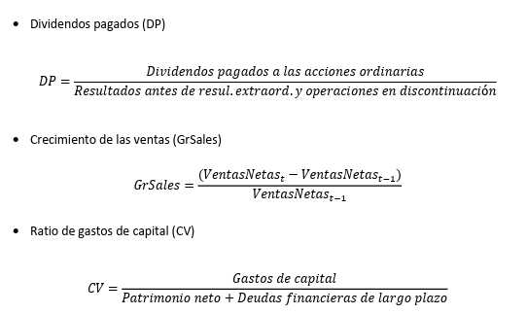
Método de los patrones del Estado de Flujos de Efectivo
Desarrolla y valida la clasificación de las etapas del ciclo de vida de las empresas por los patrones del Estado de Flujo de Efectivo. Los patrones surgen de la combinación de los signos de las diferentes actividades que son causa de variación del efectivo: operativas, de inversión y financiación. De la combinación de los signos de los 3 tipos de flujos de efectivo resultan en 8 patrones potencialmente observables asignados a las etapas del ciclo de vida.
Modelos de predicción de la rentabilidad futura
La primera cuestión es establecer en cuanto la rentabilidad actual explica la rentabilidad futura. Uno de los principales enfoques que explica dicha relación es la teoría reversión a la media de la rentabilidad, donde los resultados por encima o por debajo de la media deberían desaparecer, revirtiendo a los mismos modelos de predicción de la rentabilidad futura.
Este estudio rechaza la hipótesis de un ambiente competitivo y de una rápida convergencia a la media de la rentabilidad. La convergencia a la media depende de la estructura del mercado, por ejemplo, altas cuotas de mercado, estrategias de precios y barreras de entrada.
Desagregación de los componentes de los resultados
Analizan con datos out-of-sample las mejoras en la precisión de los pronósticos de la rentabilidad del patrimonio neto desagregando los componentes de los resultados, para el año siguiente. La evidencia indica que la desagregación de los resultados (en resultados operativos, resultados no operacionales e impuestos, e ítems especiales) mejora la precisión de los pronósticos de la rentabilidad para el año siguiente, no así la separación de partidas extraordinarias y operaciones discontinuadas.
Conclusión
Las etapas del ciclo como indicador de los factores económicos subyacentes afectan a la empresa en una variedad de ámbitos y modelos utilizados para el pronóstico de la rentabilidad futura, por la rentabilidad actual, por la desagregación de la rentabilidad actual y otras partidas contables e información no financiera. Los estudios de predicción de la rentabilidad por las etapas del ciclo de vida clasificadas por los patrones del estado de flujo de efectivo se revelaron como insuficientes, por lo que esta tesis se propone efectuar un aporte en ese sentido.

2.3.2.2 FACTORES DETERMINANTES EN LA ESTRUCTURA DE CAPITAL PARA EL SECTOR DE RESTAURANTES EN COLOMBIA. UN ANÁLISIS PARA EL PERÍODO 2016-2019
Objetivo de Estudio
Evaluar los factores determinantes en la estructura de capital de sector de restaurantes en Colombia.
Cardona & Fontalvo, (2021) en Medellín Colombia realizaron una investigación que buscaba evaluar los factores determinantes en la estructura de capital del sector de restaurantes a través de un análisis de datos de panel con información de 74 empresas en el periodo 2016-2019. Los resultados del estudio sugieren que la teoría del pecking order explica la estructura financiera de este sector; sin embargo, para las empresas de mayor tamaño, se encuentra evidencia de que la toma decisiones para el uso de financiamiento externo se basa en la teoría del trade-off.
Teoría o Teorías Utilizadas En La Tesis
Teoría tradicional de estructura de capital en los mercados perfectos
Esta teoría estableció la existencia de una estructura de capital óptima, dado que, debido al nivel de riesgo, el financiamiento a través de deuda es menos costoso que los aportes de los accionistas; en consecuencia, a medida que aumenta el nivel de endeudamiento de una empresa, el costo de capital promedio ponderado disminuye, logrando aumentar su valor.
Teoría de irrelevancia de estructura de capital en los mercados perfectos de Modigliani y Miller de 1958
Postula que para un inversionista sería irrelevante invertir en una u otra dentro de la misma clase homogénea. Esto trae como consecuencia que su valor y su costo de capital sean independientes de la estructura de capital, pues de no ser así existirían oportunidades de arbitraje, esto se origina cuando se considera que empresas dentro de la misma clase tienen rendimientos similares y su valor debería ser el mismo independientemente de su deuda; de otro modo, un inversionista podría pedir prestado a título personal para invertir en una empresa des apalancada y así obtener mayores rendimientos que en una empresa con apalancamiento, partiendo del supuesto de que es capaz de lograr el mismo costo de la deuda que una empresa apalancada.
Teorías aplicadas a mercados imperfectos trade-off
En esta teoría se involucran los impuestos y la posibilidad de que las empresas tengan dificultades financieras derivadas de su endeudamiento. Esta teoría sostiene que existe una estructura de capital óptima que se obtiene cuando los beneficios y los costos asociados a una unidad adicional de deuda son iguales; en otras palabras, que los beneficios generados por el escudo fiscal compensan el costo adicional de la deuda
Teoría la de la jerarquía de las preferencias o pecking order (Myers, 1984)
Supone que existe asimetría en la información entre los directivos de las empresas y los inversionistas, lo que lleva a jerarquizar las fuentes de financiación: primero se priorizan las fuentes de financiación interna, luego la deuda y en último lugar la emisión de acciones.
Tipos de Cálculos realizados
La tesis plantea un diseño experimental y para encontrar los factores determinantes en la estructura de capital del sector, se utilizó un modelo econométrico para cada una de las variables dependientes; nivel de endeudamiento, obligaciones financieras y patrimonio y las independientes proveedores, liquidez, ROA, ROE y Margen EBITDA, costo de la deuda y tamaño de la empresa, estructura del activo y riego.
Se realiza análisis descriptivo de las variables incluyendo el cálculo de los valores máximos, mínimos y promedio, y expone un análisis de los coeficientes de correlación entre las variables. Luego, para cada uno de los tres modelos desarrollados, muestra los coeficientes del modelo con su nivel de significancia, los resultados de los test estadísticos y su comparación con la revisión bibliográfica.
Como metodología se aplicó la de datos de panel, debido a que involucra la temporalidad como una variable adicional en el análisis y la heterogeneidad inobservable de las diferentes empresas que los componen, lo que permite analizar tanto los efectos individuales como los temporales de las observaciones.
Finalmente, el objetivo es encontrar aquellas variables que sean estadísticamente significativas en la regresión, es decir, la existencia o no de los diferentes β en los siguientes modelos econométricos.
Conclusión
Los resultados indican que las variables PRO, LIQ, MEB, ROA, ROE, RIESGO, TAM y EAF son factores determinantes para la estructura de capital de las empresas del sector. Solo la variable COD no es determinante para esa estructura.
De igual modo, los resultados reflejan la presencia del modelo de pecking order en este sector de la economía colombiana en particular cuando se presentan los recursos suficientes como para que exista una jerarquización de las fuentes de financiación, y es demostrado mediante las relaciones que arrojó el modelo econométrico, entre ellas las relaciones negativas que tienen NE y PAT con ROA.
La evidencia reunida también permite asociar las variables PRO, LIQ, MEB y ROE como demostración de la existencia del pecking order en el sector. Tanto PRO como LIQ obedecen a medidas estrechamente relacionadas con la liquidez generada por ciclos operativos dependientes, en su mayoría, de la capacidad organizacional, que permite un manejo adecuado busca optimizar y controlar los inventarios.
En relación con el trade-off, la evidencia sugiere la existencia de este modelo en las empresas de mayor tamaño del sector, dada la relación positiva entre esta teoría con NE y OB, de igual manera, las variables RIESGO y EAF muestran una relación positiva importante como determinantes de la estructura de capital, y explican y sustentan que las empresas asumen un nivel de endeudamiento óptimo haciendo un balance del costo-beneficio de la deuda y agregando las facilidades para acceder a ella, especialmente la financiera.
2.3.2.3 EVALUACIÓN DEL CONTROL OPERATIVO Y RENTABILIDAD DE AEROLÍNEAS SOSA EN LA CIUDAD DE LA CEIBA, EN EL PERÍODO CORRESPONDIENTE A LOS AÑOS 2018-2022.
Objetivo de Estudio
Interpretar la evolución de los costos operativos y los niveles de rentabilidad de Aerolíneas Sosa, en el periodo comprendido entre los años 2018-2022.
María Elizabeth Portillo realizó una investigación que buscaba Interpretar la evolución de los costos operativos y los niveles de rentabilidad de Aerolíneas Sosa, en el periodo comprendido entre los años 2018-2022. Los resultados del estudio sugieren que la teoría de la rentabilidad explica el efecto de los costos operativos en los índices de rentabilidad.
Teoría o Teorías Utilizadas En La Tesis
Teoría de la Rentabilidad.
Teoría de la Planificación Financiera.
Teoría del Mercado Eficiente.
Tipos de Cálculos realizados
Portillo, (2023) planteó su investigación con un enfoque cuantitativo, alcance descriptivo, diseño No experimental, longitudinal, método deductivo y las técnicas aplicadas son el análisis de base de datos considerando todos los registros estadísticos relacionados a las variables de estudio costo operativo, indicadores de liquidez, rentabilidad e indicadores de eficiencia. Utilizando el análisis comparativo de base de datos.
- INSTRUMENTOS UTILIZADOS
Los instrumentos de investigación facilitan el registro constante y homogéneo de los fenómenos sujetos a observación, simplificando, por tanto, el control de la observación científica. (Zubirán et al., 2022)
En este estudio se utilizará análisis de los datos comparando procesos, documentos y con la recolección de información

MARCO LEGAL
    - CONSTITUCIÓN DE LA REPÚBLICA DE HONDURAS
Decreto: 131
Fecha de publicación: 20 DE ENERO DE 1982, EN LA GACETA No.23,612
Asamblea Nacional Constituyente: JOSÉ EFRAÍN BU GIRÓN
Presidente de Honduras: POLICARPO PAZ GARCIA
ARTÍCULO 127. Toda persona tiene derecho al trabajo, a escoger libremente su ocupación y a renunciar a ella, a condiciones equitativas y satisfactorias de trabajo y a la protección contra el desempleo.
ARTÍCULO 330. La economía nacional se sustenta en la coexistencia democrática y armónica de diversas formas de propiedad y de empresa.
ARTÍCULO 331. El Estado reconoce, garantiza y fomenta las libertades de consumo, ahorro, inversión, ocupación, iniciativa, comercio, industria, contratación de empresa y cualesquiera otras que emanen de los principios que informan esta Constitución. Sin embargo, el ejercicio de dichas libertades no podrá ser contrario al interés social ni lesivo a la moral, la salud o la seguridad pública.
ARTÍCULO 334. Las sociedades mercantiles estarán sujetas al control y vigilancia de una Superintendencia de Sociedades, cuya organización y funcionamiento determinará la ley.
ARTÍCULO 351. El sistema tributario se regirá por los principios de legalidad, proporcionalidad, generalidad y equidad de acuerdo con la capacidad económica del contribuyente.
    - CÓDIGO DE COMERCIO
Decreto: 73
Fecha de publicación: 16 DE FEBRERO DE 1950
DISPOSICIONES GENERALES
ARTÍCULO º 1. Los comerciantes, los actos de comercio y las cosas mercantiles se regirán por las disposiciones de este Código y de las demás leyes mercantiles en su defecto, por los usos y costumbres mercantiles y a falta de éstos, por las normas del Código Civil.
Los usos y costumbres especiales y locales prevalecerán sobre los generales.
ARTÍCULO º 2. Son comerciantes:
I.- Las personas naturales titulares de una empresa mercantil.
II.- Las sociedades constituidas en forma mercantil. Se presumirá legalmente que se realizan profesionalmente actos de comercio, o que la sociedad quedó constituida en forma mercantil, cuando de uno o de otro hecho se realice una publicidad suficiente para llevar el convencimiento al ánimo de un comerciante prudente, y cuando se abra un establecimiento al público. Los extranjeros y las sociedades constituidas con arreglo a leyes extranjeras podrán ejercer el comercio en Honduras con sujeción a las disposiciones de este Código, sin perjuicio de las limitaciones que legalmente se establezcan. Se considerarán como comerciantes, de acuerdo con lo preceptuado en este Código.

    - LEY PARA EL FOMENTO Y DESARROLLO DE LA COMPETIVIDAD DE LA MICRO, PEQUEÑA Y MEDIANA EMPRESA
Decreto: 135-2008
Fecha de publicación: 14 DE ENERO DE 2009 LA GACETA 31,811
Presidente del Congreso Nacional: ROBERTO MICHELETI BAIN
Presidente de Honduras: JOSE MANUEL ZELAYA ROSALES
ARTÍCULO 1.-FINALIDAD: Esta Ley tiene por finalidad fomentar el desarrollo de la competitividad y productividad de la micro, pequeña y mediana empresa urbanas y rurales, a objeto de promover el empleo y el bienestar social y económico de todos los participantes en dichas unidades económicas.
ARTÍCULO 3.- DEFINICIONES: Para efectos de la presente Ley, serán aplicables las definiciones siguientes: CONAMIPYME: Consejo Nacional de la Micro, Pequeña y Mediana Empresa.
MIPYME: Conjunto de empresas de tamaño micro, pequeña y mediana, de los sectores urbano y rural.
MICRO, PEQUEÑO Y MEDIANO EMPRESARIO: Toda persona natural o jurídica propietaria de una micro, pequeña o mediana empresa, dedicada a actividades productivas, ya sean estas de comercio, servicios o producción, por medio de las cuales se generan ingresos.
MICROEMPRESA: Es toda unidad económica con una mínima de una persona remunerada laborando en ella, la que puede ser su propietario, y un máximo de diez (10) empleados remunerados.
PEQUEÑAS EMPRESAS: Son aquellas con una mejor combinación de factores productivos y posicionamiento comercial, que permiten a la unidad empresarial, acumular ciertos márgenes de excedentes. Tienen una organización empresarial más definida y mayor formalización en su gestión y registro, cuenta con un mínimo de once (ll) y un máximo de cincuenta (50) empleados remunerados.
MEDIANA EMPRESA: Son empresas que disponen de mayor inversión en activos fijos, en relación a las anteriores. Asimismo, presentan una adecuada relación en cuanto a su capital de trabajo, una clara división interna del trabajo y formalidad en sus registros contables y administrativos, emplean mínimo de cincuenta y uno (51) empleados y un máximo de ciento cincuenta (150) empleados remunerados.
    - LEY DE APOYO A LA MICRO Y PEQUEÑA EMPRESA
Decreto: 145-2018
Fecha de publicación: 28 DE NOVIEMBRE DE 2018 LA GACETA NO.34,806
Presidente del Congreso Nacional: MAURICIO OLIVA HERRERA
Presidente de Honduras: JUAN ORLANDO HERNÁNDEZ ALVARADO
ARTÍCULO 3.- Son beneficiarios de la presente Ley, las micro y pequeñas empresas que se constituyan, o aquellas que hayan venido operando informalmente y se formalicen, cumpliendo con lo señalado en la presente Ley, en un plazo de doce (12) meses contados a partir de la entrada en vigencia del presente Decreto.
ARTÍCULO 5.- Los comerciantes, que se constituyan formalmente e inscriban en cualquier Registro Público de Comercio y Cámara de Comercio del país, indistintamente de su capital social fundacional y que sean considerados como una micro o pequeña empresa y que por un período de cinco (5) años, deben estar exentos del pago del Impuesto Sobre la Renta, Impuesto al Activo Neto y Aportación Solidaria Temporal, Anticipos del uno por ciento (1%) y doce punto cinco por ciento (12.5%) en concepto del Impuesto Sobre la Renta; pero deben quedar inscritos en un Registro de Exonerados a cargo de la Secretaría de Estado en el Despacho de Finanzas de conformidad con la Ley de Responsabilidad Fiscal.
ARTÍCULO 7.- Los beneficiarios de la presente Ley durante un período de tres (3) años, mismo que podrá ser prorrogable por dos (2) años a solicitud de la Secretaría de Estado en el Despacho de Desarrollo Económico, deben estar exentos del pago por concepto de tasas registrales relacionadas con el acto de constitución de la empresa, tasas municipales, cobro por cargos para la emisión de actos administrativos, licencias u otros conceptos necesarios para su operación, que deban realizarse a instituciones públicas, además de los beneficios descritos en los Artículos 5 y 6 de la presente Ley.
Reformas a la Ley (Decreto No. 147-2019)
Reformas a la Ley (Decreto No. 163-2020)
ARTÍCULO 3.- Son beneficiarios de la presente Ley, las micro y pequeñas empresas que se constituyan, o aquellas que hayan venido operando informalmente y se formalicen, cumpliendo con lo señalado en la presente Ley, en un plazo de treinta y seis (36) meses contados a partir de la entrada en vigencia del presente Decreto”
    - LEY DE LA AGENCIA DE REGULACIÓN SANITARIA
Decreto: 7-2021
Fecha de publicación: 12 DE JUNIO DEL 2021 No. 35,626
Presidente del Congreso Nacional: MARIO ALONSO PÉREZ LÓPEZ
Presidente de Honduras: JUAN ORLANDO HERNÁNDEZ ALVARADO
LEY DE LA AGENCIA DE REGULACIÓN SANITARIA (ARSA)
ARTÍCULO 1.- Ratificar la creación de la AGENCIA DE REGULACIÓN SANITARIA (ARSA), creada mediante Decreto Ejecutivo Número PCM-032-2017, publicado en Diario Oficial “La Gaceta” en fecha 19 de Mayo del año 2017, reformado mediante Decreto Ejecutivo Número PCM-013-2020, publicado en Diario Oficial “La Gaceta” en fecha 3 de Septiembre del año 2020, como una Entidad Desconcentrada de la Secretaría de Estado en el Despacho de Salud (SESAL), con independencia funcional, técnica, financiera y administrativa y de seguridad nacional, con personalidad jurídica propia, la cual es la entidad responsable de la supervisión, revisión, verificación, control, vigilancia y fiscalización del cumplimiento de la normativa legal, técnica y administrativa de los establecimientos, proveedores, productos y servicios de interés sanitario y de los que realicen actividades o practiquen conductas que repercutan o puedan repercutir en la salud de la población; y de la regulación, otorgamiento, renovación, modificación, suspensión o cancelación de los registros, permisos, licencias, certificaciones y otras autorizaciones sanitarias.
La Agencia de Regulación Sanitaria (ARSA) tiene competencia a nivel nacional y con domicilio en el Municipio del Distrito Central.
ARTÍCULO 7.- La Agencia de Regulación Sanitaria (ARSA) tiene las atribuciones y
competencias siguientes:
1) Regular, supervisar, revisar, verificar, controlar, vigilar y fiscalizar el cumplimiento del marco normativo de los productos, servicios y establecimientos de interés sanitario, incluyendo lo relacionado a la farmacovigilancia y tecnovigilancia, con excepción de lo correspondiente a los establecimientos proveedores de servicios de salud, así como lo correspondiente a los ámbitos de salud ambiental, salud ocupacional y personal de salud;
2) Elaborar, actualizar y aprobar el marco normativo que regule los establecimientos, servicios y productos de interés sanitario;
3) Otorgar, renovar, modificar, suspender o cancelar las licencias sanitarias de establecimientos, circunscribiendo los servicios de hostelería y recreación, así como otras certificaciones y autorizaciones sanitarias que extienda. Esta atribución se podrá delegar a otras autoridades oficiales con competencia territorial, ejerciendo siempre la fiscalización y control;
4) Otorgar, renovar, modificar, suspender o cancelar los registros y otras autorizaciones sanitarias de productos de interés sanitario, conteniendo la fiscalización de los ensayos clínicos, los productos a utilizar en el mismo y su comité de ética científico;
5) Establecer mecanismos para garantizar la calidad de los servicios y de los productos en el mercado que puedan repercutir sobre la salud de la población;
6) Vigilar, evaluar, supervisar y dar seguimiento técnico a los procesos de autorización de establecimientos y servicios de interés sanitario;
7) Establecer mecanismos de transparencia y rendición de cuentas del ejercicio de sus funciones;
8) Aprobar y ejecutar el Plan Estratégico y los Planes Operativos Anuales de la Agencia conforme a la normativa nacional;
9) Diseñar y proponer estrategias e instrumentos para ejecutar las políticas, planes y proyectos en el marco de sus funciones;
10) Aplicar sanciones conforme a lo dispuesto en la legislación vigente y el Reglamento que emita el órgano de decisión superior de la Agencia;
11) Aprobar las cuotas de recuperación por la prestación de servicios; y,
12) Ejercer las demás funciones que le sean asignadas en el ámbito de su competencia.

CAPÍTULO III. METODOLOGÍA
En esta sección se plasma la metodología donde se describe cómo se hace el análisis de un tema, cuáles métodos, técnicas o procedimientos se aplicaron, con el propósito de dar una visión clara de lo que se desarrolló, por qué y cómo lo describe. Polania et al., (2020).
En este capítulo se estableció el enfoque, diseño y la operacionalización de las variables concerniente a la evaluación financiera en el restaurante Ton Fu para plasmar el contexto completo en base a los objetivos planteados en el capítulo I.

CONGRUENCIA METODOLÓGICA
Tal como la define Pedraza (2001), la matriz de congruencia es un cuadro que permite reducir tiempo y esfuerzos destinados a la investigación, pues permite organizar cada una de las etapas del proceso y es útil para comprobar la coherencia entre ellas. (p.313), Es decir que de esta manera la investigación realizada en el campo se basa en los planteamientos iniciales.
    - MATRIZ METODOLÓGICA
Una matriz de metodológica consiste en presentar y resumir en forma adecuada, general y sucinta los elementos básicos del proyecto de investigación, la cual mide, evalúa y presenta una visión panorámica elabora al inicio del proceso; si sólo formulamos variables, no tiene utilidad; que integrar directamente al “objetivo y al problema”, pues la integración o sistematización de ellos es la base de la investigación; en conclusión, la matriz de consistencia posibilita el análisis e interpretación de la operatividad teórica del Proyecto de Investigación. (Pérez et al., 2016)

Tabla 1 Matriz Metodológica
Título | Problema | Preguntas de Investigación | Objetivos |  | Variables
Título | Problema | Preguntas de Investigación | Objetivo General | Objetivos Específicos | Variables
Evaluación financiera del primer año de operación del restaurante Ton Fu en el municipio de Santa Cruz de Yojoa de marzo 2023 a febrero 2024. | ¿Cuál ha sido la situación financiera mostrada en el primer año de operación del restaurante Ton Fu en el Municipio de Santa Cruz de Yojoa de marzo 2023 a febrero 2024? | ¿Qué resultados muestran los indicadores de rentabilidad, endeudamiento, liquidez en el primer año de operación del restaurante Ton Fu? | Analizar la situación financiera sobre el primer año de operación del restaurante Ton Fu ubicado en el municipio de Santa Cruz de Yojoa de marzo 2023 a febrero 2024. | Evaluar los resultados que muestran los indicadores de rentabilidad, endeudamiento, liquidez en el primer año de operación del restaurante Ton Fu. | Indicadores de Rentabilidad Indicadores de Liquidez Indicadores de Endeudamiento
 |  | ¿Cuál ha sido la estructura de capital y crecimiento económico que ha tenido el restaurante Ton Fu en su primer año de operación? |  | Analizar la estructura de capital y crecimiento económico que ha tenido el restaurante Ton Fu en su primer año de operación. | Estructura de Capital Crecimiento Económico
 |  | ¿Cuál fue la estrategia en el proceso de la gestión de compras desarrollada por el restaurante Ton Fu en el primer año de operación? |  | Examinar la estrategia en el proceso de la gestión de compras desarrollada por el restaurante Ton Fu en el primer año de operación. | Gestión de Compra
 |  | ¿Cómo el restaurante Ton Fu podría implementar controles financieros que brinden indicadores precisos sobre la salud financiera de la empresa? |  | Proponer mecanismos de control financiero a implementar el restaurante Ton Fu ubicado en el municipio de Santa Cruz de Yojoa para consolidar financieramente la organización.
Fuente: Elaboración Propia

    - ESQUEMA DE VARIABLES DE ESTUDIO
Según Hernández Sampieri et al., (2014) define que una variable es una propiedad que puede fluctuar y cuya variación es susceptible de medirse u observarse. Las variables adquieren valor para la investigación científica cuando llegan a relacionarse con otras variables, es decir, si forman parte de una hipótesis o una teoría. (p.93).
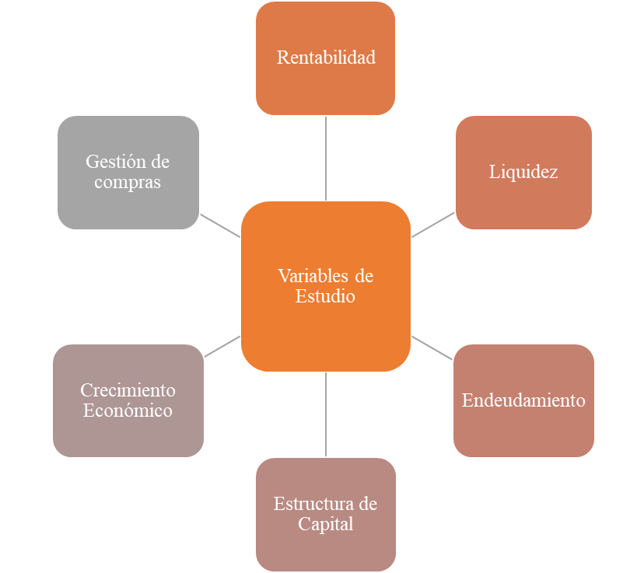

Figura 1 Esquema de Variables
Fuente: Elaboración Propia

    - OPERACIONALIZACIÓN DE LAS VARIABLES
El proceso de operacionalización de las variables es definido por Hernández Sampieri et al., (2010) como el conjunto de procedimientos y actividades que se desarrollan para medir una variable. En esta investigación se plantea la operacionalización donde se detallan los componentes esenciales para poder dar respuestas a través de las variables.

Tabla 2 Operacionalización de las Variables
Variable | Definición Conceptual | Definición operacional | Dimensión | Indicador | Ítem | Estrategia | Dirigido
Indicadores Rentabilidad | Se utilizan para evaluar el desempeño  de la gestión empresarial, estableciendo medios de control en los rubros de costos y gastos, dirigidos a que  las ventas se puedan transformar en utilidades (Ortiz, 2011). | Mide las utilidades o ganancias del restaurante y su grado de sostenibilidad | Financiera | Margen de Utilidad Bruta, ROE, ROA | N/A | Análisis de información (Libreta de registros) | N/A
Indicador de Liquidez | Representa la agilidad que tiene una empresa para solventar sus obligaciones en un período menor a un año (Gitman & Chad J 2012) | Forma de medir la capacidad del restaurante para generar dinero y hacer frente a sus pagos a corto plazo | Financiera | Razón Corriente, Prueba Ácida | N/A | Análisis de información (Libreta de registros) | N/A
Indicadores Endeudamiento | Miden el grado de participación de los acreedores en el financiamiento  organizacional, estableciendo el riesgo que corren tanto ellos como los propietarios, así como lo positivo o  negativo de los niveles de deuda empresarial (Ortiz, 2011 | Fortaleza o capacidad del restaurante para contraer deuda para financiarse | Financiera | Ratio de Deuda activos, Ratio de deuda capital. | N/A | Análisis de información (Libreta de registros) | N/A
Fuente: Elaboración Propia

Tabla 3 Operacionalización de las Variable

Variable | Definición Conceptual | Definición operacional | Dimensión | Indicador | Ítem | Estrategia | Dirigido
Estructura de Capital | Se trata de un valor o precio de conjunto, de la empresa como organización, que incluye no sólo el valor en el presente de los diferentes bienes, derechos y obligaciones integrantes de su patrimonio, sino también las expectativas acerca de los beneficios que se espera que la empresa genere en el futuro. (Martínez, 2011) | Como su nombre lo dice como está financiado el negocio que tanto es propio y qué recursos son ajenos esto permite conocer su valor | Financiera | Índice de endeudamiento y capital propio | N/A | Análisis de información (Libreta de registros) | N/A
Crecimiento Económico | El crecimiento es siempre a largo plazo, y que es el resultado de acumulación de capital,  por el aumento de la producción, que produce una alta tasa de ganancia, que hace posible un aumento del fondo de salarios y, al mismo tiempo, un aumento de los empleos y el resultado es el aumento de la producción para reiniciar el ciclo. (Percides, 2006) | Aumento en los ingresos, aumento de participación en el mercado, expansión de servicios | Financiera | Índice de Crecimiento ventas, utilidades brutas | N/A | Análisis de información (Libreta de registros) | N/A
Fuente: Elaboración Propia

Tabla 4 Operacionalización de las Variables
Variable | Definición Conceptual | Definición operacional | Dimensión | Indicador | Ítem | Estrategia | Dirigido
Gestión de compras | La gestión de compras comprende todas las actividades relacionadas al abastecimiento del  producto, la gestión de los pedidos, precios, plazos de entrega y gestión con proveedores,  procurando siempre que esta gestión sea favorable a la empresa, así como las negociaciones  que se puedan presentar en la actividad de la compra (Parrales, 2017 p.33.). | Estrategia o logística usada para eficiente las compras | Estratégica y Administrativa | Política de Compra | ¿Qué cargo desempeña en el restaurante?  ¿Existe personal designado para realizar las compras?  ¿Sus compras son a crédito o al contado?  ¿Qué planes tiene ahorita para mejorar las actividades actuales? | Entrevista | 2 propietarios
 |  |  |  | Gestión de proveedores | ¿Cuál es el proceso para la selección de proveedores?  ¿Ha tenido desacuerdos con los proveedores? | Entrevista | 2 propietarios
 |  |  |  | Rotación de inventario | ¿Cada cuánto compra inventario?  ¿Cuál es el criterio que usted usa para hacer las compras del restaurante?  ¿Qué producto compran con mayor frecuencia?  ¿Cómo almacena sus inventarios? | Entrevista | 2 propietarios
Fuente: Elaboración Propia

HIPÓTESIS
Según Espinoza, (2018) concluye que la hipótesis consiste en una suposición sobre la conexión entre dos o más variables. Estas guían la investigación al indicar lo que se busca probar, y se definen como explicaciones preliminares del fenómeno bajo estudio, expresadas en forma de proposiciones.
Debido a alcance descriptivo utilizado en este trabajo para observar y describir la situación financiera del restaurante Ton Fu sin intentar establecer relaciones causales o probar suposiciones previas, lo anterior sustenta a que la hipótesis no fue necesaria en este estudio.

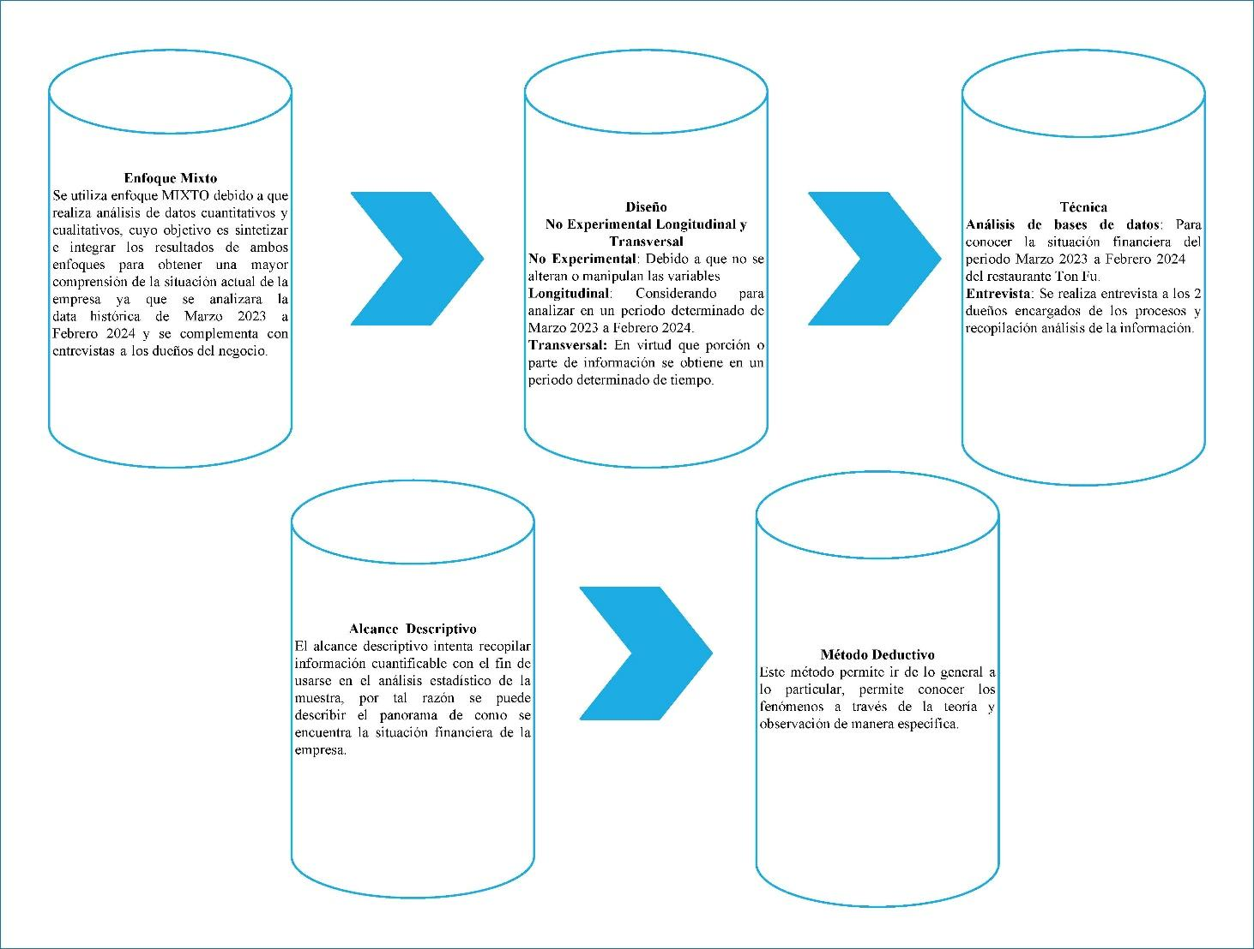
ENFOQUE Y MÉTODOS

Figura 2 Enfoque y Método
Fuente: Elaboración propia

DISEÑO DE LA INVESTIGACIÓN
La importancia del diseño de investigación se centra en la necesidad de organizar constantemente las ideas, lo que, en palabras de Bourdieu (2002), sería la jerarquización de los actos epistemológicos.
    - UNIDAD DE ANÁLISIS

Por tanto, para seleccionar una muestra, lo primero que hay que hacer es definir la unidad de análisis (individuos, organizaciones, periódicos, comunidades, situaciones, eventos, etc.) definida según (Hernández Sampieri et al., 2010) que aquí el interés se centra en que o quienes, es decir, en los participantes denomina también caos o elementos.
Como unidad de análisis, se estableció los registros de las operaciones realizadas durante su primer año de operación del restaurante Ton Fu.
Otra unidad de análisis utilizada en la presente investigación es la información generada entrevista aplicada a los dos propietarios a fin de conocer la gestión de las compras que actualmente realizan.
    - POBLACIÓN

Según Tamayo, (2004) señala que la población es la totalidad de un fenómeno de estudio, incluye la totalidad de unidades de análisis que integran dicho fenómeno y que debe cuantificarse para un determinado estudio integrando un conjunto N de entidades que participan de una determinada característica, y se le denomina la población por constituir la totalidad del fenómeno adscrito a una investigación.
En el presente estudio se han identificado 2 tipos de población en función a los objetivos buscados
Población 1: La información financiera del 1er año de operación del Restaurante Ton Fu
Población 2: Los 2 Propietarios del restaurante Ton Fu.

    - MUESTRA

Hernández et al., (2014) define que la muestra es, en esencia, un subgrupo de la población. Entonces el muestreo busca estudiar las relaciones existentes dentro de esa parte de la población.
Para la población identificada en este estudio no se aplicará muestra lo que se hará es un censo Kelmansky, (2009) define que el objetivo de un censo es obtener un registro de todos los miembros de una población en la forma más completa posible.
Dado que la información financiera a trabajar solo será un año que comprende de marzo 2023 a febrero 2024, esta se tabulará en Excel trasladando información desde la libreta en físico hacia esta herramienta electrónica.
    - TÉCNICAS DE MUESTREO
Tal cual lo definen los autores Salazar & Del Castillo (2018) las técnicas de muestreo permiten seleccionar muestras adecuadas de una población de estudio. (p. 13)
Considerando la definición anterior se debe tener la consideración de que la muestra sea representativa en revisión de literatura las investigaciones se pueden dividir en dos tipos de muestras:
a) Aquellas en que existen partes o elementos del universo que tienen probabilidad cero de ser escogidas,
b) Las que garantizan que todos los elementos del universo estudiado tienen alguna probabilidad de ser seleccionados (Zubirán et al., 2022)
En la presente investigación no se utilizó muestra ya que el análisis se aplicará en su totalidad a ambas poblaciones.

TÉCNICAS, INSTRUMENTOS Y PROCEDIMIENTOS APLICADOS

    - TÉCNICAS, INSTRUMENTOS Y PROCEDIMIENTOS APLICADOS

Como lo define Rojas, (2011) es un procedimiento típico, validado por la práctica, orientado generalmente, aunque no solo a obtener y transformar información útil para solucionar problemas de conocimiento en las disciplinas científicas. Toda técnica prevé el uso de un instrumento de aplicación (p.278)
3.5.1.1 ANALISIS DE LIBRETA DE REGISTROS
Parte del diseño de la investigación es cuantitativo lo que lleva al análisis de datos anotados en la libreta de registros o de transacciones realizadas en el restaurante Ton Fu durante su primer año de operación. Visualizando que dicho análisis podría generar la necesidad de un diagnóstico para establecer una propuesta para la implementación de un nuevo sistema de registro en el restaurante Ton Fu.

3.5.1.2 ENTREVISTA
Técnicas para la obtención de información en campo (procedimientos del tipo sujeto-objeto como la observación directa, o sujeto como la entrevista) que se aplican a procesos sociales u objetos.(Rojas, 2011) realizada a través de preguntas, abiertas que dejan la libertad de exponer los contextos de las preguntas y así llegar al análisis a través de la observación ante las respuestas, se aplicará la misma a los 2 propietarios del restaurante Ton Fu para conocer sus políticas y procesos de compra y gestión financiera del restaurante. La cual estará estructurada por 10 preguntas 7 abiertas y 3 cerradas para conocer la situación a través de sus respuestas y que el análisis de la investigación determine el manejo real de los procesos. Ver anexo 2 para el detalle de preguntas realizadas.
    - INSTRUMENTOS

Debido a que es una investigación con enfoque mixto se utilizan herramientas y técnicas que permitan tanto recopilar y analizar valores numéricos de las operaciones financieras del restaurante, como observar y evaluar la aplicabilidad o existencia de políticas de compras y procesos administrativos referente a ello.
    - VALIDACIÓN DE INSTRUMENTOS

La evaluación de los instrumentos cuantitativos de investigación por parte del juicio de expertos es de gran relevancia para lograr la validación de los resultados obtenidos, para tal fin se propone su revisión utilizando cinco criterios básicos para evaluar cada una de las interrogantes, estos son: suficiencia, claridad, coherencia, importancia y pertinencia, a efecto de asegurar el cumplimiento del objetivo propuesto. (López & Moncada, 2021)
Para validar la parte cualitativa el instrumento de la entrevista será validado mediante expertos, en este caso se envía a Máster José Marcelo Sánchez Docente de Unitec.
3.5.3.1 ANÁLISIS DE DATOS FINANCIEROS
Se solicitó a los propietarios del restaurante toda la información financiera registrada durante el primer año de operación del restaurante, dicha información está en libretas de papel para su análisis será necesario estructurarla a través de la utilizando Microsoft office Excel 365.
3.5.3.2 GUION DE ENTREVISTA A LOS PROPIETARIOS
Se hará una entrevista presencial, con preguntas abiertas y cerradas con la intención de que los propietarios proporcionen información clara y específica, esto ayudara a un análisis eficiente y a determinar el proceso de gestión de compra que actualmente llevan.

FUENTES DE INFORMACIÓN
En general, las fuentes de información utilizadas en la investigación se denominan genéricamente Unidades Conservatorias de Información, y se trata de personas, instituciones, documentos, cosas, bibliografías, publicaciones, estados del arte, estados del conocimiento, tesis, bases de datos, fuentes electrónicas situadas en la red web, etc. cuya función es la de almacenar o contener información. (Rojas, 2011, p,281)

    - FUENTES PRIMARIAS
Se obtiene información primaria cuando se observan directamente los hechos cuando se entrevista directamente a las personas que tienen relación directa con la situación objeto del estudio. (Bernal, 2010)
Las fuentes de información primaria de la presente investigación son:
- Libreta de registros financieros del restaurante Ton Fu del periodo 01 marzo 2023 a febrero 2024
- Propietarios del restaurante

    - FUENTES SECUNDARIAS
Fuentes secundarias Son todas aquellas que ofrecen información sobre el tema que se va a investigar, pero que no son la fuente original de los hechos o las situaciones, sino que sólo los referencian. (Bernal, 2010)
Las fuentes de información secundaria de la presente investigación fueron:
- Revistas y Artículos de Investigación Académicas y Científicas
- Tesis de Investigación
- Libros digitales
- Papers

CAPÍTULO IV. RESULTADOS Y ANÁLISIS
Este capítulo presenta los resultados obtenidos en el primer año de operación del restaurante Ton Fu, tras analizar los datos recolectados con los instrumentos y técnicas planteadas en el tercer capítulo.
Los resultados expuestos serán bajo un enfoque mixto lo que permitirá encontrar datos numéricos extraídos de registros financieros, cálculos e indicadores de las variables con una dimensión financiera. Asimismo, se presenta los resultados de los análisis cualitativos.
Se busca evaluar, analizar y examinar las variables planteadas, para conocer la situación financiera sobre el primer año de operación del restaurante Ton Fu en el Municipio de Santa Cruz de Yojoa de marzo 2023 a febrero 2024.

INFORME DE PROCESO DE RECOLECCIÓN DE DATOS
El contacto inicial con uno de los propietarios del restaurante Ton Fu fue el 27 de diciembre en una visita presencial, a través de la que se conocieron los procesos establecidos en el restaurante, ya que solicitaban al inicio un asesoramiento tecnológico para adquirir un sistema de información contable. Durante los días del 27 al 30 de diciembre del año 2023, se conocieron las gestiones que se realizaban en el restaurante desde los procesos de recibimiento del pedido, hasta su elaboración y finalización en la cocina.
Se supo que carecía de servicios profesionales de un contador que les realizara este proceso contable siguiendo los principios básicos, dado lo anterior no existía información financiera estructurada (balance general, estados de resultados, ventas, costos, apalancamientos) pese a ello se conoció sus deseos de adquirir el local que arriendan para sus operaciones, además de remodelaciones para poder atender más clientes, y expandirse a otros sectores atrayendo un público más enumerado al cual brindar su propuesta culinaria en el sector.
Uno de los propietarios mencionó una inquietud en la administración del restaurante ya que no era el área de conocimiento de ninguno y por su trabajo no podía estar en tiempo completo en las operaciones del restaurante, según su visión se solucionaría adquiriendo un sistema contable.
Se planteó evaluar su primer año de operaciones elaborando análisis de indicadores financieros y conocer cómo llevaban sus registros.

Los primeros meses de operaciones los propietarios transcribieron los registros y los enviaron con una imagen ordenada y legible para su comprensión mediante el medio de comunicación digital de mensajería instantánea WhatsApp del 18 al 21 de febrero de este año. Se finalizó la recopilación de los meses restantes el 30 de abril.
El 10 de mayo del año 2024 se realizó la primera visita presencial al restaurante Ton Fu en Santa Cruz de Yojoa, para dialogar sobre la información financiera y revisar soportes de esta información, en dicha visita también se aplica la entrevista a los 2 propietarios del restaurante, el 11 de mayo por la mañana se abordó al propietario N.1, se le explicó el objetivo de la entrevista y este logro responder el 100% de las preguntas planteadas. El 12 de mayo se aplicó la entrevista al propietario N.2, quien respondió a las preguntas y ahondo en lo interesado que estaba al resultado del estudio.
Una vez aplicadas la entrevista, grabada con permiso de los propietarios, se dio a interpretación a cada una de las repuestas, se transcribió para el análisis de cualitativo.
Tanto el análisis de los documentos soporte y la entrevista se realizaron después de la visita, estos resultados más lo observado en el restaurante permiten tener un panorama más claro en cuanto a los objetivos del estudio.

RESULTADOS Y ANÁLISIS DE LAS TÉCNICAS CUANTITATIVAS
En este capítulo, la prioridad se dio en la recolección de información del restaurante Ton Fu en el municipio de Santa Cruz de Yojoa, Cortés. La información solicitada incluía los registros financieros referentes a las ventas, gastos administrativos y operativos, activos, y todos los pasivos y utilidades o pérdidas generadas en el primer año de operaciones, periodo que abarca este estudio. La información proporcionada viene en formato físico en libretas de apuntes.
Para conocer los indicadores necesarios para responder a las variables, se hace la transcripción a digital mediante Excel para realizar los cálculos pertinentes y necesarios para evaluar la información proporcionada. Con esa información y otras recolecciones se creó estado de situación financiera, estado de resultado y flujo de caja para analizar la situación reflejada durante el periodo de evaluación.

    - EVALUACIÓN DE INDICADOR DE RENTABILIDAD
La rentabilidad mide las utilidades o ganancias del restaurante y su grado de sostenibilidad, a su vez el beneficio de las inversiones realizadas en el negocio. Por ello es importante evaluar su gestión para que al momento de la toma de decisiones sobre la administración los ingresos contra los costos de venta.
La variable de rentabilidad se evaluará mediante los indicadores financieros de margen de utilidad bruta, neta, ROE, ROA.
La dimensión financiera permite analizar y estudiar los recursos del negocio mediante información financiera para tomar decisiones adecuadas, la rentabilidad es determinante en la gestión financiera para visualizar, si los ingresos son los proyectados o necesarios para que el negocio siga operando adecuadamente. Esto a través de la gestión adecuada y darle un uso multiplicador o a su vez tomar decisiones referentes a los factores que afecten la rentabilidad.
4.2.1.1 MARGEN DE UTILIDAD BRUTA
“El margen de utilidad de una empresa se utiliza para determinar la ganancia obtenida de un producto o servicio, una vez que se han restado todos los costos relacionados con su fabricación o presentación” (Reyes, 2023, p. 61)
$$MARGEN DE UTILIDAD BRUTA=\frac{INGRESOS-EGRESOS}{INGRESOS}$$

El margen de utilidad bruta da una visión del porcentaje de las ventas obtenidas por los socios tras restar todos sus costos incurridos para su fabricación o prestación de servicio.

Figura 3 Margen de utilidad bruta
Fuente: Elaboración Propia

El comportamiento del margen de utilidad bruta del restaurante Ton Fu para el primer año de operaciones y a pesar de no contar con un estudio prefactibilidad inicial, ha logrado reportar utilidades en dicho periodo esto debido a su oferta culinaria y establecer una clientela estable.
Se muestra que mayo y enero presentan los mayores porcentajes de utilidad alcanzando un 57 %, un L.134,148.6 y un 58 %, equivalente a L.147,544.9, resultado de un aumento significativo en las ventas y una disminución en los costos. En general, el periodo de evaluación estableció un promedio del 47.37 % de margen de utilidad bruta, lo que concluye que la empresa obtuvo una ganancia tras liquidar sus costos de ventas.

4.2.1.2 ROE
“Esta ratio mide el rendimiento que obtienen los accionistas de los fondos invertidos en la sociedad; es decir el ROE trata de medir la capacidad que tiene la empresa de remunerar a sus accionistas” (Arteaga Diaz, 2018, p. 31)
$$ROE=\frac{UTILIDAD NETA}{PATRIMONIO}*100$$

La rentabilidad financiera o (Return of Equity) es un porcentaje que mide que tan rentable es una operación o negocio sobre el capital invertido es decir sobre la inversión que se realizó cuanto es el porcentaje de ganancia o pérdida que se obtendrá al finalizar un periodo determinado.

Figura 4 Rentabilidad Financiera
Fuente: Elaboración Propia

El primer año de operaciones del restaurante ha presentado rentabilidad significativa, alcanzando mínimas variaciones y manteniendo un promedio de 52.40% se interpreta que ha eficientizado a la mitad el patrimonio neto de los propietarios. Estos porcentajes obtenidos en el primer año de operaciones son prometedores para futuros inversores, ya que este rendimiento está por encima de los productos financieros del mercado.
Considerando que las utilidades representan el ingreso de las ventas menos costo de ellas las variaciones que se visualizan en el grafico muestran en los meses con los picos arriba del 60% se ven afectadas directamente por las ventas y los picos abajo del 40% se ven afectadas por los costos.
4.2.1.3 ROA
“El ROA (Return on Assets o Rentabilidad Sobre los Activos) se calcula dividiendo los ingresos (obtenidos en un determinado periodo de tiempo) entre los activos total y multiplicado por 100” (Reyes, 2023, p. 71)
$$ROA=\frac{UTILIDAD NETA}{ACTIVOS}*100$$
El retorno sobre activos o (Return on Assets) es un porcentaje que mide la rentabilidad que posee los activos de una empresa para generar ganancia, este porcentaje indica a los socios que potencial tiene los activos de una empresa para generar valor agregado.

Figura 5 Retorno sobre activos
Fuente: Elaboración Propia
No hubo variaciones significativas en los porcentajes en el primer año de operaciones logrando un promedio de 13.67 % que denota comparado al ROE que no existe la misma eficiencia para la gestión de rentabilidad a través de los activos, porque la mayoría de los activos del restaurante fueron mediante financiamientos externos y no mediante capital propio.
En el mes de septiembre se acumularon los pagos de obligaciones financieras, pago de proveedores de mariscos y otros costos debido a una incorrecta planificación y se cumplió con su obligación de realizar el pago lo que llevo a una desproporción reflejada al 5.98% del ROA. Contrario a ello en el mes de enero se refleja un 20.58% debido a que los pagos de los costos se realizaron en el mes de diciembre disminuyendo en gran medida el presupuesto designado para los costos de enero, por lo que con las ventas que se mantuvieron en ese mes, además de la reducción de costos de ventas obtuvieron una rentabilidad mayor al promedio de los meses anteriores.
    - EVALUACIÓN DE INDICADOR DE LIQUIDEZ
Se define, como la facilidad con la que un activo financiero o bien puede comprarse o venderse en el mercado sin afectar significativamente su precio, los activos líquidos son aquellos que pueden convertirse en efectivo de manera rápida y con costos mínimos. (Mishkin & Eakins, 2021)
La dimensión financiera permite gestionar de manera eficiente y adecuada los recursos evaluando todos los indicadores e información generada por los estados financieros a un periodo determinado, y es en esta dimensión donde se posiciona al indicador de liquidez como una de las herramientas de acción, una vez determinada la misma se pueden tomar decisiones, como los beneficios a generar con esa liquidez y como reflejarla al mercado a manera de atraer más inversionistas. La dimensión financiera también permite evaluar como los niveles de liquidez se relacionan con otros indicadores y si esta liquidez es saludable o no.
La literatura dice que el indicador de liquidez se mide a través del capital de trabajo, razón circulante y con la razón prueba ácido.
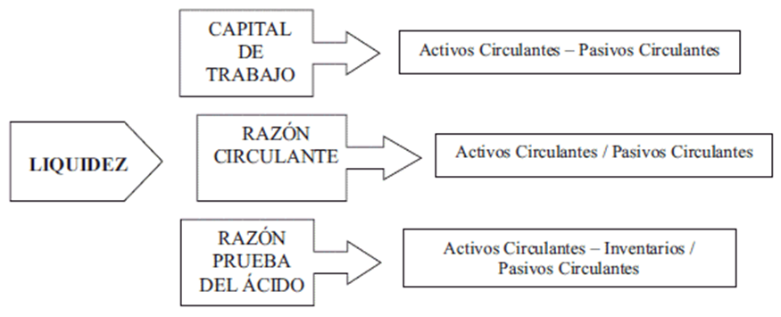
Figura 6 Componentes del indicador de liquidez
Fuente: Elaboración Propia

En esta investigación para estudiar la variable de liquidez se ha considerado los indicadores de razón corriente y prueba ácida.

4.2.2.1 RAZÓN CORRIENTE O CIRCULANTE
“La razón corriente es un indicador que determina la capacidad de la empresa de liquidar sus compromisos en caso se le exigiere el pago inmediato de todas sus obligaciones corrientes” (Janampa & Reyes, 2016, p. 11)
$$RAZON CORRIENTE=\frac{ACTIVO CORRIENTE}{PASIVO CORRIENTE}$$

La razón corriente es un indicador financiero que permite evaluar la capacidad de la empresa de liquidar todas sus obligaciones de manera inmediata, demostrando que tan apta es la empresa de transformar sus activos para hacer frente a sus pasivos en una eventualidad.
Tabla 5 Razón Corriente
Concepto | Primer año de Operación
Activos Corrientes | L.160,983.79
Pasivos Corrientes | L.109,592.95
Razón Corriente | 1.47
Fuente: Elaboración Propia
La ratio financiera de la liquidez o razón corriente para el primer año de operaciones es de 1.47 > 1 da como resultado una liquidez para poder hacer frente a sus obligaciones en el corto plazo, por cada L.1 que se tiene en pasivo corriente se tiene L.1.47 en activo corriente para hacerle frente a dicha obligación. En un análisis realizado al restaurante IL Panini en Tegucigalpa en el año 2015 mostro que IL Panini para el año 2013 contaba con L.1.95, y disminuyo en L.1.85 para el año 2014 el cual concluye que la empresa está en capacidad de liquidar sus deudas a corto plazo (Velásquez & Ortega, 2023, p. 47). Cabe mencionar que una alta liquidez no siempre concluye que se puede hacer frente a las obligaciones en el corto plazo, ya que estas pueden incluir el inventario que no es fácilmente convertible en efectivo, reflejando una situación no tan precisa como brinda el resultado.
4.2.2.2 RAZÓN RAPIDA O PRUEBA DEL ÁCIDO
“Es la ratio utilizada para medir la capacidad de la empresa para cumplir con sus obligaciones de deuda a corto plazo con activos circulantes sin tener en cuenta el inventario en comparación con la deuda actual de una empresa” (Aniyah et al., 2020, p. 167)

$$RAZÓN RÁPIDA=\frac{ACTIVOS CORRIENTES-INVENTARIOS}{PASIVOS CORRIENTES}$$

La prueba ácida o razón rápida es un indicador financiero que evalúa la liquidez que cuenta la empresa para transformar sus activos corrientes sin incluir sus inventarios en efectivo, para hacer frente a sus obligaciones de pasivo corriente.

Tabla 6 Razón Rápida
Concepto | Primer año de Operación
Activos Corrientes | L.160,983.79
(-) Inventario | L.114,141.69
Pasivos Corrientes | L.109,592.95
Razón Rápida | 0.43
Fuente: Elaboración Propia
El resultado de evaluar el ratio financiero de razón rápida denota un 0.43 < 1 dado esa evaluación podemos afirmar que la empresa no es totalmente líquida para poder hacer frente a sus obligaciones en el corto plazo, sin tener que tocar su inventario. Dado el rubro del negocio es coherente que dependan de su inventario para poder generar la liquidez necesaria ya que es su principal entrada de ingresos.
    - EVALUACIÓN DE INDICADOR DE ENDEUDAMIENTO
Cuando una empresa decide optar por deuda para el financiamiento de sus operaciones a esta acción se denomina apalancamiento financiero, la cantidad o capacidad del total de deuda que un negocio puede adquirir está determinada por la solvencia para hacer frente a estos compromisos.
La dimensión financiera es crucial tanto para la empresas como para los tomadores de decisiones estratégicas dentro del negocio, ayudando a clasificar y organizar transacciones dando con ello una visión más detallada de la estructura del negocio, por ende es necesario al momento de tomar la decisión de financiar las operaciones con otros fondos o sea deuda, es indispensable identificar la fuente que genera los recursos para responder a la deuda y la capacidad del negocio para continuar operando a pesar de la deuda.
Para la variable de endeudamiento se estudiará el endeudamiento total como indicador principal.
4.2.3.1 ENDEUDAMIENTO
“El indicador de endeudamiento que compara el total de pasivo con el total de activo, describiendo que porcentaje de los recursos que posee la empresa son financiados con recursos de terceros” (Ángel & Naranjo, 2019, p. 1537)
$$ENDEUDAMIENTO=\frac{PASIVOS TOTAL}{ACTIVOS TOTAL}$$

El indicador de endeudamiento brindará una visión clara sobre la proporción que existe entre los activos totales de la empresa y que porcentajes se obtuvieron mediante financiamientos formales e informales.
Tabla 7 Índice de Endeudamiento
Concepto | Primer año de operación
Pasivo Total | L.378,856.14
Activo Total | L.516,858.99
Razón de endeudamiento | 0.73
Fuente: Elaboración Propia
El indicador de endeudamiento para el primer año de operaciones brindo un resultado de 0.73 < 1 que su interpretación indica que por cada L.1 que se tiene en activo L.0.73 fueron financiados mediante deuda, comparando con los resultados obtenidos por
“Punto crítico para IL Panini, ya que para los periodos los cálculos arrojados muestran un sobre endeudamiento de 148% y 151%, esto quiere decir que más allá del 100% de sus activos, deben un 48% y 51%” (Velásquez & Ortega, 2023, p. 51).
El análisis de su situación financiera muestra que su inversión inicial se apalancó con financiamientos, con una proporción baja de capital propio y esto a su vez en los primeros 12 meses de operaciones no han culminado con las obligaciones de estos, sino que han aumentado los financiamientos y el nivel de endeudamiento.
Cabe mencionar que el restaurante IL Panini ya no sigue operando, por lo que se concluye que, si un negocio para poder mantener sus operaciones realiza un sobre endeudamiento y este rebasa el 100% del valor de sus activos, este causaría no poder hacer frente a sus obligaciones de deuda y llegar al punto de cerrar sus operaciones.
    - ANÁLISIS DE ESTRUCTURA DE CAPITAL
A través de esta variable se valorará la composición del capital y permitirá visualizar como afecta el rendimiento y el riesgo del negocio considerando los activos y pasivos de la empresa.
La dimensión financiera lo ve como un resultado de las gestiones de otros indicadores o la decisión de financiación que se obtiene a través de los activos y pasivos. Para los propietarios del restaurante Ton Fu hay que conocer el riesgo por la volatilidad de sus ingresos, por lo que se debe apuntar a una estructura de capital conservadora buscando el equilibrio entre deuda y capital propio.
4.2.4.1 ESTRUCTURA DE CAPITAL
“Una empresa se puede financiar sus operaciones con dinero propio o capital y con dinero prestado (pasivo con terceros). La proporción que se utilice entre una y otra cantidad es lo que se conoce como estructura de capital” (Ramos, 2013, p. 22)
$$ESTRUCTURA DE CAPITAL=\frac{PASIVO TOTAL}{PATRIMONIO}$$

Una empresa se puede crear ya sea mediante capital propio, o mediante financiamientos externos o combinación de ambos para iniciar sus operaciones, el porcentaje que se obtiene mediante la división de ambos brindan la proporción de cómo está estructurado el capital.
Tabla 8 Estructura de Capital
Concepto | Primer año de operación
Pasivo Total | L.378,856.14
Patrimonio | L.138,002.85
Estructura de Capital | 2.75
Fuente: Elaboración Propia
La estructura de capital para el primer año de operaciones da como resultado 2.75 > 1 indicando que por cada L.1 de capital propio tienen un L.2.75 de deuda. Esto resulta en que las operaciones del negocio están altamente apalancadas mediante financiamientos formales e informales. Las operaciones del restaurante se ven afectadas directamente en la rentabilidad de las utilidades neta ya que una proporción se debe destinar para el coste de intereses. Al estar en un nivel alto de apalancamiento es evidente que existe un riesgo para seguir apalancándose en momentos de crisis.
    - ANÁLISIS DE CRECIMIENTO ECONÓMICO
El crecimiento económico que se mide por el aumento de la producción total de bienes y servicios total de un negocio de un año a otro o en variación de meses es visto como elemento de juicio para evaluar a la administración del negocio.
En la dimensión financiera y en la estructura de capital, contribuye con todos los indicadores evaluados en el análisis financiero de los estados financieros, tomando como indicadores clave el volumen de ingreso, lo que permite identificar si las estrategias de marketing han funcionado o deben cambiar y si el rendimiento del restaurante es adecuado o saludable.
Considerando que esta variable se verá reflejada en las variaciones de la utilidad bruta, lo que permite ver la rentabilidad general del negocio y la solvencia de este para seguir operando.
Para esta variable se analiza el volumen de ingreso y la utilidad neta

4.2.5.1 VOLUMEN DE INGRESOS
En el restaurante Ton Fu tiene sus ingresos directamente de la venta de los platillos que ofrece al público, el nivel de ingresos y su rentabilidad dependen de la demanda de su comida.
El crecimiento en las ventas es el reflejo de la estabilidad de los clientes y fidelidad de estos hacia el restaurante Ton Fu.

Figura 7 Gráfico variación volumen de ingresos
Fuente: Elaboración Propia

Evaluando el primer año de ventas del restaurante Ton Fu, el gráfico muestra que los primeros meses de venta aumentaron exponencialmente por la captación de comensales hasta que las ventas se estabilizaron al no presentar una variación significativa, mostrando picos según algunas eventualidades que pudieron representar meses significativos. En abril y enero alcanzaron ingresos de L.203,231.7 y L.255,883.2, lo que explica el crecimiento en ingresos en comparación con el mes anterior, picos donde varía el gráfico muestra que no hubo crecimiento, pero si los ingresos se mantuvieron en promedio hasta donde hubo variaciones como junio y septiembre que bajaron en L. 39,352.11 y 50,672.26. Los picos muestran ese tipo de variaciones que explican el comportamiento de los ingresos en meses de mayor demanda que otros.
Al final del periodo analizado, muestra un promedio de 1,91 % de crecimiento en ingresos y un aumento de 55 % desde el inicio de sus operaciones, iniciando con ingresos de 141,087.2 hasta alcanzar L.255,883.2 donde enero fue el mes con mayor volumen de ingresos.
La justificación que dan base a los picos en los meses visualizados en el gráfico anterior se atribuyen a las festividades celebradas en Honduras, más otras actividades propias del municipio aportando estas un mayor consumo en los platillos representando un mayor porcentaje en ventas, cabe resaltar que no se tiene un adecuado control de inventario sobre los suministros de primer línea de consumo dado que algunos son perecederos y su duración puede extenderse hasta un par de meses de compra, por lo que afecta directamente los costos de ventas.

4.2.5.2 ÍNDICE DE CRECIMIENTO
“El crecimiento económico es el aumento de la cantidad de trabajos que hay por metro cuadrado, la renta o el valor de bienes y servicios producidos por una economía” (Guillen et al., 2015, p. 139).
$INDICE DE CRECIMIENTO=\frac{VALOR FINAL-VALOR INICIAL }{VALOR }$ * 100

El crecimiento económico se afirma con un aumento en la cantidad de platillos para cumplir con una demanda solicitada por una población logrando poder satisfacer a una mayor cantidad de población brindando una solución a sus necesidades alimenticias.

Figura 8 Crecimiento de utilidad bruta
Fuente: Elaboración Propia
El índice de crecimiento mediante el indicador de utilidad bruta brinda como resultado unas variaciones significativas realizando evaluaciones del mes seleccionado versus el anterior del primer año de operaciones del restaurante, los picos que se visualizan en el grafico en los meses de junio, septiembre y febrero obtuvieron una utilidad bruta de L.92,087.00, L.46,955.00, y L.112,797.2, comparando con la utilidad bruta de los meses anteriores de mayo, agosto, enero el cual fue de L.134,148.60 L.99,874.00 L.151,521.50, dando así como resultado que utilidades brutas existieron en todos los meses pero en comparación con sus meses anterior fue muy significativo el decrecimiento de su comportamiento en esas variaciones de los meses antes descrito.
El comportamiento de todo el año de operaciones fue de promedio de -3.42%, concluye que no ha crecido en las utilidades brutas, pese a haber generado las mismas. En contradicción sobre las ventas que han ido en aumento desde el primer mes, sus costos no se han podido mantener o reducir por lo que cual brindan este resultado.

RESULTADOS Y ANÁLISIS DE LAS TÉCNICAS CUALITATIVAS
En este apartado se visualizan los elementos derivados de la aplicación de dos entrevistas semiestructuradas a los dos propietarios del restaurante Ton Fu, para estudiar la gestión de compras, recopilando información que ayude a determinar una política de compras, gestión de proveedores y rotación de inventario mediante la información cualitativa de estas variables.

    - ANÁLISIS DE LA GESTIÓN DE COMPRAS
La gestión de compras comprende las actividades relacionadas con el abastecimiento del producto, los pedidos, precios, plazos de entrega y gestión con proveedores, procurando que esta gestión sea favorable a la empresa y las negociaciones que se puedan presentar en la actividad de compra (Parrales, 2017 p. 33).
La logística es necesaria para lograr el inventario adecuado, para atender la demanda de platillos del restaurante y gestionar los proveedores adecuados para lograr el mayor beneficio para el negocio con compras eficientes y con la calidad buscada.
La estrategia establece los objetivos a largo plazo y la administración de elementos fundamentales para operar el negocio, principalmente definiendo las políticas y procedimientos que guiaran las decisiones y acciones para optimizar recursos mediante la gestión de compras.
4.3.1.1 POLITICA DE COMPRA
Para mantener suministros y controlar los costos de manera eficiente, se establece la política de compras, definiendo en ella todos los pasos a seguir para su gestión. Para identificar si el restaurante contaba con esta política, en la entrevista se aplicaron 4 preguntas a los dos propietarios del Restaurante.
Para la variable gestión de compra se planteó como indicador la política de compras
Tabla 9 Preguntas de Entrevista – Política de Compras
Propietario | Preguntas | Respuestas | Interpretación
1 | ¿Qué cargo desempeña en el restaurante? | Cocinero | Ambos son propietarios del restaurante por acuerdo ya que el propietario 1 aportó conocimientos, legalmente aparece comerciante individual el propietario 2. En cuanto a funciones, aunque se definen en un puesto, ambos hacen gestión de administración y compras. Lo cual muestra la carencia de una estructura organizacional definida a su vez esto impide identificar a un responsable por acciones específicas.
2 | ¿Qué cargo desempeña en el restaurante? | Administradora
Propietario | Preguntas | Respuestas | Interpretación
1 | ¿Existe personal designado a realizar las compras? | No | Al carecer de una estructura organizacional y perfiles de puestos definidos, cualquier personal que esté disponible hace las compras en general, perdiendo con esto los criterios para comprar si los hubiera, o los procesos de selección de los productos y lugares a comprar.  A su vez se puede generar un mal uso de los recursos a través de convenios o tratos con los proveedores.
2 | ¿Existe personal designado a realizar las compras? | No
1 | ¿Sus compras son al crédito o al contado? | Al contado la mayoría | No cuentan con un detalle definido le los productos a necesitar, por lo anterior las compras las hacen de manera semanal o diario acorde a la necesidad de producto, ya sea por consumo o por que surja algún pedido extraordinario. Otro factor que les impide gestionar crédito para sus productos es que no cuentan con un área de almacenamiento adecuada.
2 | ¿Sus compras son al crédito o al contado? | Al contado la mayoría
1 | ¿Qué planes tiene ahorita para mejorar las actividades actuales? | Remodelación de cocina | Debido a la demanda de sus platillos y la necesidad de crear mejores condiciones para el cocinero, han decidido trasladar la cocina a un espacio mejor acondicionado y amplio. A su vez el mover el extractor de grasa a modo que no afecte a los vecinos. Sin embargo, estos cambios van orientados a una necesidad, pero no hubo un análisis de prioridades y de los costos que esto generará. Tampoco el tiempo de recuperación de la inversión.
2 |  | Remodelación de cocina
Fuente: Elaboración propia

4.3.1.2 GESTIÓN DE PROVEEDORES
Una gestión de proveedores impacta significativamente en el rendimiento y en alcanzar los objetivos de la empresa, optimizando las operaciones mediante una adecuada segmentación y diversificación de proveedores, planificación en entregas y servicios, y se busca un apoyo mutuo, resolución de conflictos y fidelidad.
Esta dimensión ayuda a que la gestión de proveedores sea un proceso estratégicamente supervisado esto debido a que los proveedores son los responsables de brindar los bienes y materias primas el restaurante, la adecuada administración de estas relaciones refuerza la seguridad que se obtendrán productos y servicios de calidad, eficiencia en los costos y se mantendrá la fluidez de los suministros.
Tabla 10 Preguntas de Entrevista - Gestión de Proveedores
Propietarios | Preguntas | Respuestas | Interpretación
1 | ¿Cuál es el proceso para la selección de proveedores? | Calidad | Aunque tengan definidos sus criterios al seleccionar el proveedor, estos no se aplican en su totalidad, ya que no hay una persona dedicada exclusivamente a la gestión de los proveedores, ni se les identifica. Tampoco cuentan con crédito con los proveedores de su materia prima más demandada. Con los proveedores que actualmente trabajan son producto de recomendaciones de otros negocios.
2 | ¿Cuál es el proceso para la selección de proveedores? | Precio y Calidad
1 | ¿Ha tenido desacuerdos con los proveedores? | Si | Al no tener una relación constante con los proveedores, ha habido ocasiones que los proveedores les han incumplido con las entregas en la fecha acordada, y porque no tienen base de proveedores cuando faltan productos compran a la primera oferta sin importar el precio. Lo anterior ocasiona que estas variaciones de precios y problemas por incumpliendo pasen a los precios de los platillos que se venden.
2 | ¿Ha tenido desacuerdos con los proveedores? | Si
Fuente: Elaboración propia

4.3.1.3 ROTACIÓN DE INVENTARIO
Su objetivo es que los negocios usan la rotación de inventarios para visualizar los desplazamientos o crecimientos de sus ventas y la gestión de compras para remplazar este inventario. Quiere decir entonces que, a mayor nivel de servicio deseado, mayor cantidad se debe tener en el inventario de seguridad, (Santamaría, 2012)
La dimensión estratégica está ligada a los niveles de inventarios, la segmentación de productos para proporcionar los puntos óptimos de inventario y priorizar su uso.
Referente a la administración de inventarios el control, gestión de almacenaje y los movimientos entre compra y venta son elementales para una adecuada gestión de compras.
Para todo lo anterior se debe contar con el personal encargado de llevar el control de estas rotaciones, a su vez el espacio idóneo para cuidar la materia prima que estará almacenado en el inventario, es fundamental que sea administrado en base a las necesidades del restaurante para producir las ventas necesarias para reflejar utilidades óptimas.

Tabla 11 Preguntas de Entrevista – Rotación de Inventario
Propietarios | Preguntas | Respuestas | Interpretación
1 | ¿Cada cuánto compra inventario? | Semanal y Diario | La manera como compran sus productos sin tener fechas establecidas o definidas, esto se debe a que no cuentan con un sistema de inventario que le permita identificar los productos a necesitar por un periodo determinado, a su vez no se cuenta con un lugar para almacenar.  Lo anterior refleja a su vez que no hay una persona específica para realizar las compras y que ambos desconocen las necesidades del inventario.
2 | ¿Cada cuánto compra inventario? | Cada 8 días y Diario
1 | ¿Cuál es el criterio que usted usa para hacer las compras del restaurante? | Precio y Calidad | Aunque tengan definidos sus criterios al seleccionar el proveedor, estos no se aplican en su totalidad, ya que no hay una persona dedicada exclusivamente a la gestión de los proveedores, ni se les identifica. Tampoco cuentan con crédito con los proveedores de su materia prima más demandada. Con los proveedores que actualmente trabajan son producto de recomendaciones de otros negocios.
2 |  | Precio y Calidad
1 | ¿Qué producto compran con mayor frecuencia? | Carnes, verduras, aceite, huevos y plásticos arroz y productos chino | La condicionante de calidad y frescura en los productos a comprar genera una gestión de compras engorrosa y poco eficiente para el negocio, esto debido a que se desaprovecha las ofertas o ventas de los proveedores. A su vez, deberían poder separar los productos que se pueden almacenar sin afectar su vida útil, para comprar por volumen y no al detalle para mejorar los precios. Lo anterior ocasiona pérdidas al momento de hacer un prorrateo en los precios de los platillos.
2 | ¿Qué producto compran con mayor frecuencia?
1 | ¿Cómo almacena sus inventarios? | Freezer y Estantería | El restaurante al momento de aplicar la entrevista no contaba con un inventario ordenado, ni identificado ya que el espacio para ello es insuficiente y no cuenta con las medidas de bioseguridad emitidas por las instituciones gubernamentales pertinentes.  A su vez por los productos que requieren para preparar los platillos estos deberían estar en refrigeración y en constante rotación a modo de evitar desperdicios o echar a perder insumos.
2 | ¿Cómo almacena sus inventarios? | Freezer y Estantería
Fuente: Elaboración propia

Después de aplicar la entrevista a los propietarios se encontraron elementos que en su momento no se habían abordado para este análisis, como ser el diseño organizacional con el que es administrado el restaurante, los colaboradores no tienen perfiles de puestos, no hay un plan de capacitación que fomente las habilidades de los empleados para atender a los clientes del restaurante, también falta personal encargado de la administración financiera del negocio.

CAPÍTULO V. CONCLUSIONES Y RECOMENDACIONES

CONCLUSIONES
1.Debido a la falta de conocimientos administrativos y asesoría de un profesional actualmente, el restaurante Ton Fu no ha elaborado y presentado Estados Financieros al cierre del año fiscal por ende no cumple con todas sus responsabilidades legales y fiscales.
2. La situación financiera del restaurante Ton Fu mostró rentabilidad en su primer año con un margen bruto del 47%. La empresa opera con una liquidez corriente del 147%, pese a estos resultados también hay un 73% de endeudamiento lo que indica que los recursos y utilidades del negocio, no son utilizados de manera eficiente y que en algunos casos se prefieren recurrir a financiamiento externo antes de hacer un análisis de beneficios y conocer a detalle los costos de estos financiamientos.
3. La estructura de capital del restaurante Ton Fu muestra que sólo el 36 % de las obligaciones pueden cubrirse con capital, lo que indica un alto apalancamiento con financiamiento externo, tanto formal como informal. El crecimiento económico fue del 1,91%, mantuvo un promedio de ingresos a pesar de tener excelentes ventas, mientras que no hubo crecimiento del beneficio bruto en un promedio de -3,42%, mostro que no se controlaron los costos de ventas. Esta situación se debió a una mala gestión financiera, especialmente en el costo de ventas y al endeudamiento excesivo.
4. La estrategia de gestión de compras del restaurante Ton Fu es una estrategia que se basó en la necesidad de tener para producir y vender en el momento. No contaba con un análisis adecuado de costos y política definida de compras; incluyendo la ausencia de un experto oficial en la dirección del proceso de aprovisionamiento conllevando a diferentes criterios, a su vez esto genera poca lealtad por parte de los proveedores, así como dificultades para mantener precios constantes.
5. Se concluye que para continuar operando y lograr permanecer en el mercado será necesario que en el Restaurante Ton Fu implementen mecanismos de control financiero comenzando por el análisis de la gestión de la deuda, estructuración de la contabilidad de manera formal y gestionar de manera más eficiente su personal y las acciones de este.

RECOMENDACIONES
1.Contratar los servicios de un profesional contable para creación de libros contables y administración de la contabilidad de manera formal, la elaboración de estados financieros y con ello la presentación y pago de las obligaciones legales que establece la ley tanto nacionales como municipales.

2. Cuantificar los costos de producción y prorratear de manera equitativa los costos en cada platillo, ya que los precios actuales atraen clientes y se refleja en los niveles de venta, pero estos precios no reflejan los costos reales de producción.

3. Buscar estrategias de ventas para que las mismas sigan con la afluencia presentada en el primer año de operaciones pese al cambio de los precios al prorratear los costos de ventas.

4. Definir el perfil de la persona encargada de compras, así como una política o proceso para gestionar las compras y aumentar la base de proveedores y encontrar mejor oferta y precio para los productos requeridos.

5. Acondicionar los espacios adecuados para poder usarlos como almacén, dado que al comprar al por mayor se pueden obtener mejores precios y en circunstancias evitar desabastecimiento.

CAPÍTULO VI. APLICABILIDAD
El capítulo de aplicabilidad de este proyecto se centra en proponer mecanismos de control financiero que pueda implementar el restaurante Ton Fu, ubicado en el municipio de Santa Cruz de Yojoa, con la intención de mejorar su situación y gestión financiera según los resultados de los indicadores analizados mediante este documento, dichos mecanismos son fundamentales para gestionar la situación financiera de manera eficiente y transparente, estos incluyen la consolidación de deuda, la implementación de un sistema contable y la creación de una estructura organizacional.
Es crucial definir los perfiles de puestos con la estructura organizacional buscando segregar funciones, definir roles y disminuir riesgo de fraude o robo. Todo lo anterior contribuye a la toma de decisiones eficaz orientada a la necesidad y bienestar del negocio.

NOMBRE DE LA PROPUESTA
Mecanismos de control para la optimización financiera del restaurante Ton Fu.

JUSTIFICACIÓN DE LA PROPUESTA
Según los resultados obtenidos en el análisis de la situación financiera del restaurante Ton Fu, se encontró un alto índice de endeudamiento que representa el 73% el cual corresponde a L.378,856.14. Como respuesta a lo anterior expuesto; se plantea una consolidación de deuda, buscando establecer un cuota baja o equivalente a un 67% menor de lo que actualmente se paga, obteniendo así una mayor liquidez para poder hacer frente a los compromisos o como fuente de financiamiento propio. Al adquirir una sola deuda con términos más favorables, con tasa de interés más bajas y estableciendo plazos largos logrando reducir su carga financiera mensual. Esta reducción busca liberar flujo de caja, permitiendo al restaurante contar con una liquidez mayor para poder hacer frente a otras inversiones como acondicionamiento del restaurante.
Mediante el proceso de recolección de información financiera del primer año de operaciones se evidenció la falta de control, orden e información para detallar las transacciones diarias, evidenciando que no disponen de una contabilidad formal.
Buscando la manera de revertir la forma análoga como se ha venido realizando el registro de las operaciones; se propone la instalación y administración de un sistema contable, con el objetivo de automatizar el control de ingresos y costos, buscando hacer eficiente y transparentar el proceso de caja y así generar estados financieros exactos y la evaluación continua de los procesos de empresa.
Durante la visita se constató la improvisación, duplicidad de funciones y sobrecarga laboral en los empleados del restaurante, resaltando la falencia en su cultura organizacional. Con la intención de fomentar el compromiso y la identificación de roles de parte de los empleados buscando alcanzar mayor efectividad y eficiencia operativa.

ALCANCE DE LA PROPUESTA
El alcance de esta propuesta es brindar a los propietarios del restaurante Ton Fu los mecanismos de control para la optimización financiera del restaurante Ton Fu ubicado en el municipio de Santa Cruz de Yojoa, a través de 3 elementos especifico que, según los resultados obtenido en la evaluación financiera del primer año de operación, son el endeudamiento, contabilidad y estructura organizacional con esto mitigar las áreas del negocio que requieren mayor atención
Mediante la implementación de una propuesta que evalué, requisitos, costos y beneficios, se busca cumplir en un periodo de 6 meses la implementación, instalación y capacitación de los 3 mecanismos.
    - OBJETIVOS DE LA PROPUESTA

6.3.1.1 OBJETIVO GENERAL
Diseñar mecanismos de control para la optimización financiera del restaurante Ton Fu. Con el fin de establecer una estrategia sostenible de crecimiento económico y una adecuada gestión de recursos.
6.3.1.2 OBJETIVOS ESPECIFICOS
1- Recomendar la propuesta de consolidación de deuda que mejor se adecue a las necesidades del negocio y reducir los costos financieros.
2- Evaluar un sistema de información que cuente con los módulos de contabilidad y facturación que se adecue a las actividades específicas del negocio.
3- Diseñar una estructura organizacional adecuada a través de la creación de una jerarquía.
4- Recomendar capacitación integral y perfiles definidos para el funcionamiento óptimo del restaurante.

CONSOLIDACIÓN DE DEUDA
Mediante los objetivos de esta investigación se centró en analizar los indicadores de rentabilidad, endeudamiento y liquidez por el restaurante Ton Fu en el primer año de operación existe un alto nivel de endeudamiento por la adquisición de financiamiento formales e informales para el inicio de sus operaciones.
La liquidez con la que cuenta la empresa depende mucho de la rotación de su inventario debido a su rubro del ofrecimiento de oferta de gastronómica.
El diseño de esta propuesta se estructuro en base al resultado mostrado por el indicador de endeudamiento. Por lo anterior se plantea que mediante la adquisición de un producto financiero como la consolidación deuda regulada en el mercado financiero por los entes del estado hondureño, se logre disminuir la carga financiera mensual con la que opera el restaurante, liberando así los flujos de caja mensual obteniendo una cuota menor a la suma totales de las obligaciones financieras acordadas y directamente obtener una relación de mejora en el indicador de liquidez.
    - DESCRIPCIÓN Y DESARROLLO CONSOLIDACIÓN DE DEUDA
La consolidación de deuda se define como “el proceso mediante el cual una persona natural obtiene un préstamo, con el objeto especifico de unificar obligaciones crediticias con uno o más acreedores, con el fin de propiciar una única cuota que sea menor a la suma de todas”(Ley de Alivio de Deuda - AHIBA, s/f).
La consolidación de deuda es un mecanismo financiero que permite ayudar a las personas al cumplimiento de sus obligaciones crediticias con sus acreedores mediante una única cuota que englobaría el pago de la suma total de todas las obligaciones crediticias, fijando una tasa de interés competitiva en el mercado mediante la regulación de la Comisión Nacional de Bancos y Seguros (CNBS).
Según el objetivo analizado sobre los indicadores de rentabilidad, endeudamiento y liquidez se recomienda adquirir un préstamo que consolide todas las fuentes de financiamientos formal e informal que se incurrieron en el inicio de operaciones, permitiendo obtener mejores condiciones del mercado a una tasa de interés competitiva y alcanzando un periodo largo de pago que permita reducir la carga financiera mensual en el cumplimiento de las obligaciones financieras obteniendo una única deuda logrando contar con una mejor liquidez al liberar un porcentaje del que se tiene presupuestado para cumplimiento de las obligaciones financieras mensual.
    - ENUMERAR LOS FINANCIAMIENTOS Y EL TOTAL A CONSOLIDAR
Se puede definir financiamiento como “el acto de hacer uso de recursos económicos para cancelar obligaciones o pagar bienes, servicios o algún tipo de activo particular. Es común que las empresas para llevar adelante sus actividades comerciales hagan uso de una fuente de financiación externa”(Tello Perleche, 2017, p. 47).
El financiamiento se concluye como el método en que mediante se puede obtener recursos provenientes de diferentes fuentes ya sean propias o externas para obtener algún bien, o activo. Es El financiamiento para los negocios es de suma importancia para poder sobre llevar sus actividades comerciales, como en el caso del restaurante Ton Fu que el inicio de sus operaciones fue basado mediante la obtención de diferentes financiamientos para la adquisición de activos que en conjunto brinda que el valor que el negocio tiene luego de su primer año de operaciones.

Tabla 12 Detalle de Financiamientos Actuales

No. | Activo | Precio
1. | Mesas acero inoxidable | L.15,000.00
2. | Fogón | L.11,500.00
3. | Segundo Fogón | L.26,500.00
4. | Extractor de humo | L.1,600.00
5. | Otro | L.8,500.00
6. | Vasos, platos, tenedores, cucharas, basurero | L.10,000.00
7. | Mesas y sillas | L.42,900.00
8. | Muebles | L.5,000.00
9. | Oasis, televisor, parlante | L.21,469.00
10. | Mueble del bar | L.14,500.00
11. | Acondicionamiento del bar | L.20,000.00
12. | Puertas y ventas | L.24,000.00
13. | Aire acondicionado | L.13,500.00
14. | Acondicionamiento del local | L.100,000.00
15. | Freezer | L.110,000.00
 | Total | L.424,469.00
16. | Financiamiento Formales
17. | Cooperativa Elga | L.50,000.00
18. | Tropicash | L.60,000.00
19. | Microfinanciera IDH | L.12,000.00
20. | Microfinanciera IDH | L.150,000.00
 | Total, Financiamientos Formales | L.272,000.00
 | Financiamiento Informales | L.152,469.00

Fuente: Elaboración Propia

En la tabla anterior se evidencia el monto total de endeudamiento con el que opera el restaurante Ton Fu, luego de su primer año de operaciones y el cumplimiento de sus obligaciones financieras ya se han realizado los primeros pagos que permitan respetar el compromiso adquirido con las entidades financieras formales e informales. El monto asciende a L.424,469.00 que es desglosado mediante la adquisición de todos los activos que se obtuvieron para el inicio de operaciones del restaurante Ton Fu para brindar su oferta gastronómica en el municipio de Santa Cruz de Yojoa.
Mediante la obtención del producto financiero de consolidación de deuda se busca cumplir con todas las obligaciones financieras adquiridas y consolidar todas las fechas de pago, mediante un único pago mensual y una tasa de interés competitiva y regulada por los entes del estado como lo es la (CNBS). Alcanzando así reducir la carga financiera mensual y liberando los flujos de efectivo del restaurante mejorando así el indicador de endeudamiento y liquidez.

    - RESULTADOS DE PAGO DE OBLIGACIONES FINANCIERAS DEL PRIMER AÑO DE OPERACIONES
Las obligaciones financieras “se constituyen mediante pagares o hipotecas para respaldar los préstamos, los cuales requieren de pagos de capital e interés”(Martínez et al., 2016).
Podemos definir que las obligaciones financieras son el cumplimiento de los pagos que
respaldan la liquidación de un producto financiero como préstamo, hipoteca, etc. donde mediante financiamiento externo se incurre en una obligación del pago de los costos de financiación.

Figura 9 Obligaciones financieras
Fuente: Elaboración propia

En el primer año de operaciones del restaurante Ton Fu se obtuvo mediante el análisis de sus estados de resultados y balance general en el la figura anterior se detalla en cuanto incurren sus cuotas mensuales debido al alto índice de endeudamiento que cuenta el restaurante, obteniendo un promedio de L. 34,190.73 mensuales.
    - DESCRIPCIÓN CLARA DEL “QUE” Y “COMO” LO HARAN
La adquisición de un préstamo que logre consolidar todas las fuentes de financiación formales e informales que se incurrieron para el inicio de operaciones del restaurante Ton Fu se desarrollara en varias fases, se debe realizar un análisis exhaustivo de los requisitos de los productos financieros que establezcan las principales entidades financieras que se encuentran en el municipio de Santa Cruz de Yojoa, considerando cuales de ellos son los que mejores condiciones ofrecen y se pueden cumplir.
Luego de haber hecho el análisis exhaustivo se debe entrar en la fase de descarte de las entidades financieras que no se cumplen los requisitos para la adquisición de este producto y elaborar un cuadro comparativo con las entidades financieras que sus requisitos son viables por el negocio y cuáles son sus condiciones de mercado. Al haber hecho la comparación de productos financieros se debe tomar una decisión sobre cual entidad es la que mayormente conviene con sus condiciones y requisitos.
Enumerar todas las fuentes de financiamiento formales e informales que aún se encuentren vigente al momento de realizar la solicitud, ya que se debe establecer un monto que se espera adquirir mediante la entidad financiera. Se debe realizar una comunicación formal con cada entidad que brindo los financiamientos ya sea formal o informal y solicitar un estado de cuenta con todos los pagos realizados hasta la fecha y cuál es el monto final de cada obligación financiera.
Se debe presentar una solicitud para la adquisición de este producto financiero adjuntando todos los documentos que se requieren. Luego de haber hecho la solicitud formal se debe esperar la notificación sobre la aprobación o rechazo sobre el producto financiero. En caso de que la respuesta sea favorable se debe buscar cada entidad financiera formal e informal y liquidar cada una de las obligaciones financieras adquiridas y solicitar un documento donde se haga constar que ya no existen más obligaciones financieras con dicha entidad.
    - DESARROLLO DE TODOS LOS ELEMENTOS NECESARIOS DE LA PROPUESTA DE CONSOLIDACIÓN DE DEUDA

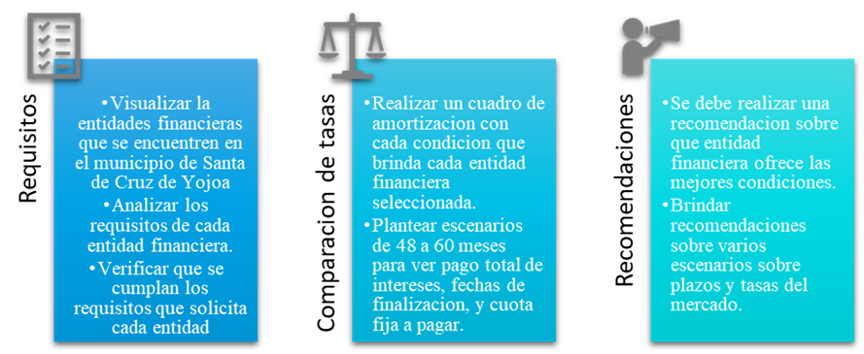
Figura 10 Elementos para Consolidación de deuda
Fuente: Elaboración propia

Se define requisitos como “circunstancias o condición necesaria para algo”(ASALE & RAE, s/f-c), estableciendo así que un requisito es una condición que debe cumplirse si o si para que algo sea obtenido, en este caso los requisitos necesarios para la adquisición de un producto financiero como la consolidación de deuda, son establecidos mediante las entidades financieras que pueden variar logrando ser en algunas entidades más que otras. Cabe resaltar que el no cumplimiento de todos los requisitos que solicitan las entidades financieras tendría como finalidad en la no aprobación del producto financiero solicitado.

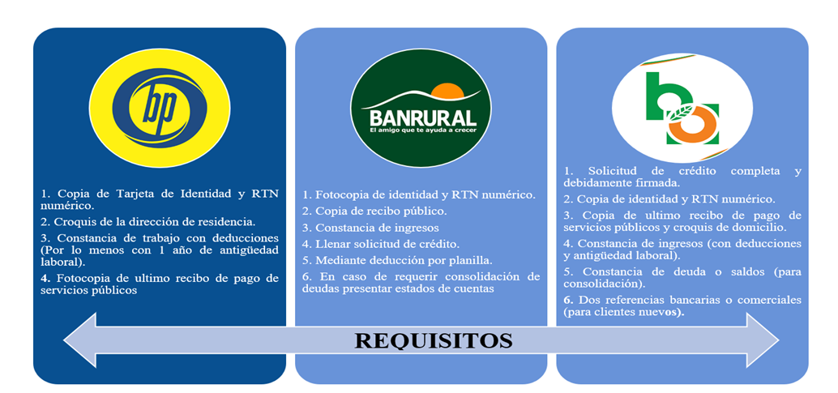

Figura 11 Requisitos para Consolidación de deuda
Fuente: Elaboración propia

Se define comparar como “analizar con atención una cosa o a una persona para establecer sus semejanzas o diferencias con otras”(ASALE & RAE, s/f-a), se concluye que el comparar establece que al realizar un análisis de un producto o persona se logren detallar las similitudes o diferencias, en este caso sea realiza la comparación de condiciones que brindan las entidades financieras sobre el producto financiero como es el la consolidación de deuda, resaltando los puntos más importantes como el costo de financiamiento en que se incurrirá, cuanto es el total a pagar, en cuanto disminuye el pago de los costos de financiamiento si el producto se adquiere en un periodo más corto de tiempo establecido, si el pago que se debe realizar que incluye el pago a capital e interés es accesible para el restaurante.
Se conoce como recomendar “aconsejar algo a alguien para bien suyo”(ASALE & RAE, s/f-b) estableciendo así que recomendar es brindar una opinión o consejo desde la experiencia de la otra persona con el objetivo de proporcionar una opinión relevante si se cuenta con los conocimientos propios del tema en busca del bien de la persona que recibe la recomendación.
Luego de realizar el estudio sobre las entidades financieras que se encuentran en el municipio de Santa Cruz de Yojoa, realizar una comparación de tasas y costos de financiamientos y evaluar los escenarios posibles en busca de realizar una recomendación basado en la interpretación del análisis de la información que logra recabar mediante el establecimiento de una relación sobre costos beneficios alcanzando así el mejor escenario para el restaurante Ton Fu basados en los datos.
    - TABLA COMPARATIVA DE TASA DE INTERÉS Y CUOTA MENSUAL EVALUANDO PERIOD DE 48 MESES

Figura 12 Comparativa de tasa de interés
Fuente: Elaboración propia

La tasa de interés se define como “se determina con base en el tipo de producto y en el riesgo mismo, así como del perfil de quien lo quiere contratar. A mayor riesgo y peor perfil tenga el cliente, la tasa de interés será más alta”(Muñoz, 2024).
Podemos definir que la tasa de interés es el costo de financiamiento que las instituciones financieras cobran por correr el riesgo de financiar a las personas, pymes, corporativos, o gobiernos, a través de productos financieros. El cuadro anterior muestra una comparativa entre tasas de interés de 3 instituciones financieras como Banco de Occidente, Banpais, y Banrural siendo el primero con la tasa de interés más baja según información mostrada en su página web. Los datos anteriores se basaron en adquirir un financiamiento de L.400,000.00 con las diferentes tasas de interés desde el 20%, 21%, y 23% respectivamente. Reflejando una cuota mensual por un periodo determinado de 48 meses.
Según los cálculos realizados en la tabla de amortizaciones se muestra que las opciones de Banco Occidente, Banpais y Banrural en un periodo de 48 meses se estiman el pago en interés de L.184,262.96, L.194,541.34, y L.215,288.25 lo cual muestra que al escoger la opción de Banco Occidente lograría alcanzar el ahorro de L.10,278.39 hasta L.31,025.29, por lo que si se logra cumplir con todos los requisitos que solicita la entidad financiera Banco Occidente y se aprueba la solicitud del crédito, sería la primera opción que debería tomar el restaurante Ton Fu como la solución para su endeudamiento alcanzando disminuir la carga financiera mensual.
Entidad  Financiera | Tasa de Interés |  | Cuota |  | Monto a Financiar
Entidad  Financiera | 48 meses | 60 meses | 48 meses | 60 meses | Monto a Financiar
Banco Occidente | 20% | 20% | L12,172.14 | L10,597.55 | L.400,000.00
Banpais | 21% | 21% | L12,386.28 | L10,821.34 | L.400,000.00
Banrural | 23% | 23% | L12,820.59 | L11,276.19 | L.400,000.00
Tabla 13 Comparativo de tasas Interés
Fuente: Elaboración Propia
En la siguiente figura se muestra un cuadro comparativo con las diferentes entidades financieras y sus cuotas a 48 y 60 meses de plazo. En un plazo de 60 meses para las instituciones financieras de Banco Occidente, Banpais, y Banrural el costo del financiamiento mediante sus tasas de interés serian de L.235,853.21, L.249,099.47, y L.276,571.31, aumentando así en un total de L.51,590.25, L.54,558.12, y L.61,283.06 por incurrir en un año más de plazo.
Basados en estos números se recomienda que la primera opción para adquirir el producto financiero de consolidación de deuda es mediante banco de occidente que ofrece la tasa más baja de las otras entidades que se encuentran en el municipio de Santa Cruz de Yojoa, a un periodo de 48 meses para ahorrar el costo de financiamiento de L.51,590.25 adeudados al último año de la obligación financiera.
En el primer año de operaciones con un promedio de L. 34,190.73 mensuales por pago de financiamiento de obligaciones financieras que en comparación con la adquisición de un préstamo que consolide todas las fuentes de financiación adquiridas se estaría reduciendo hasta en un 64.40% eligiendo la opción de 48 meses y hasta un 69.00% eligiendo la opción de 60 meses, lo cual disminuiría la carga financiera mensual, liberando flujos de efectivo mensuales por valores promedio de L.22,018.59 y L.23,593.18 generando así un mayor liquidez para poder afrontar sus otras obligaciones, generando un excedente que se debería invertir en otras áreas específicas, o hasta autofinanciarse en caso que requieran adquirir alguna maquinaria o liquidar pago a proveedores.

    - RECOMENDACIONES
- Seleccionar a Banco Occidente como la entidad financiera con la que se buscara ingresar la solicitud para la adquisición del producto financiero de consolidación de deuda, buscando mejorar los indicadores de endeudamiento y liquidez.
- Establecer un periodo de 48 meses para el cumplimiento de la obligación financiera con el objetivo de reducir los costos de financiamientos en L.51,590.25.
- Implementar una tabla de amortización que permita la identificación para realizar abonos a capital al menos en 2 ocasiones al mes con el objetivo de reducir el tiempo establecido de la obligación financiera.
- Identificar oportunidades de inversión que genere rendimientos para poder aprovechar la disminución de la carga financiera mensual, y obtener una mayor rentabilidad o si fuese necesario autofinanciarse en proyectos de remodelación o mejoras del restaurante Ton Fu.

SISTEMA DE INFORMACIÓN
Evaluando el objetivo de estructura de capital y crecimiento económico, se concluye que no existe un control en los registros de contabilidad y facturación, ya que el control de la información se lleva de manera manual realizado por los propietarios del restaurante Ton Fu. Se identifico que los registros manuales no brindan con exactitud y en tiempo la información financiera que está generando el restaurante por lo que sus decisiones son tomadas sin considerar la salud financiera que atraviesa el negocio, se basan en otras suposiciones y no en los datos que este genera.
Se analizó la estructura de capital y crecimiento económico del restaurante Ton Fu en el primer año de operaciones, mediante el proceso de recolección cuantitativa se constató el manejo manual de la información, y el no control eficiente del almacenamiento de la información contable que el restaurante genera.
Mediante la automatización de este proceso se busca establecer un sistema de información que contengan los módulos de contabilidad y facturación, mitigando el riesgo que existe en el manejo de efectivo en el restaurante ya que mediante el proceso cualitativo se determinó que no existe una persona determinada que este únicamente asignada a caja, donde se reciben las ventas del restaurante, sino que además su contabilidad no se basa en los principios básicos de la contabilidad.
Es así que al implementar un sistema de información se estaría mitigando el registro manual que se realiza sobre la contabilidad, logrando alcanzar un mejor manejo de las planillas, ventas, proveedores, costos, gastos financieros, y otros. Logrando generar estados resultados en el momento en que se determine con mayor factibilidad y fiabilidad, estableciendo así una manera para estar evaluando los indicadores financieros de la empresa en periodos más cortos de tiempo.
Obteniendo el control para poder aplicar políticas y decisiones basadas en información fidedigna en tiempo real de la empresa, atendiendo de manera inmediata las áreas que así lo requieran, contribuyendo a su vez en el crecimiento económico de la empresa mediante el uso de tecnologías de la información.
    - DESCRIPCIÓN Y DESARROLLO SISTEMA DE INFORMACIÓN
La tecnología de información (TI) “consiste en todo el hardware y software que necesita usar una empresa para poder cumplir con sus objetivos de negocios”(Laudon & Jane, 2012a, p. 15)
Se concluye que la tecnología de información (TI) en el conjunto de hardware y software que se incurren para poder recolectar, almacenar, y procesar la información para brindar las decisiones correctas que se deben tomar en busca de la salud financiera de la empresa. Se ha vuelto indispensable incurrir en la inversión de estas tecnologías en busca de sobrevivir en un mercado competitivo dado que mediante el uso de estas se busca establecer objetivos más precisos para alcanzar la visión y misión de la empresa con el manejo de datos adecuados, para la toma de decisiones.
Se define como sistema de información a “un conjunto de componentes interrelacionados que recolectan (o recuperan), procesan, almacenan y distribuyen información para apoyar los proceso de toma de decisiones y de control de una organización”(Laudon & Jane, 2012b, p. 15)
Los sistemas de información son el conjunto de software que puede ser aplicado a un hardware especifico capaz de automatizar procesos como la recolección, procesamiento, almacenamiento, y distribución de la información que genera una empresa. Es mediante del uso de ellos que se brinda una mayor exactitud al momento de evaluar la salud financiera donde se implementan y tomar decisiones más acertadas en beneficio de las empresas.
La automatización ha sido indispensable para que las personas no pierdan tiempos realizando cálculos complejos, sino que únicamente tomen la responsabilidad de analizar e interpretar correctamente los datos que mediante estos sistemas se presentan.
Es así que mediante la implementación de un sistema de información se busca mitigar los riesgos operativos que pueden incurrir al realizar los cálculos de manera manual, brindar un almacenamiento que permitan recolectar años de operaciones, y poder transformar esos datos en indicadores correspondientes sobre la salud financiera del restaurante.
    - DESCRIPCIÓN CLARA DEL “QUE” Y “COMO” LO HARAN SISTEMA DE INFORMACIÓN
La adquisición de un sistema de información que cuenta con los módulos de contabilidad y facturación se debe desarrollar en varios procesos y realizar un análisis que logre consolidar los requisitos y beneficios que brindan cada proveedor.
Se debe diseñar un presupuesto con los requisitos y beneficios que ofrecen cada una de las empresas proveedores y especializadas en el área, estableciendo así generar un análisis comparativo para ver cuales especificaciones se adecuan más las necesidades que presentan el restaurante, ya que un sistema puede ser suficientemente robusto como su empresa lo requiera, pero eso también incurren en cuanto más se eleva el precio del mismo.
Recomendar que proveedor brinda la mejor propuesta que se adecue al presupuesto establecido para su implementación, y bajo que método se establecerá la adquisición ya sea mediante suscripción o pago detallado y todas las características incluidas en el mismo, que alcancen satisfacer las necesidades del restaurante Ton Fu para la automatización del proceso contable y caja.

    - DESARROLLO DE TODOS LOS ELEMENTOS NECESARIOS DE LA PROPUESTA

Figura 13 Elementos necesarios para la implementación del sistema de información
Fuente: Elaboración propia

6.5.3.1 SISTEMA DE INFORMACIÓN MONICA 11
El sistema de software Mónica 11 elaborado por la empresa technotel “está orientado a los pequeños y medianos negocios: una ferretería, tienda de ropas, una zapatería, una tienda de servicios, etc. La forma más sencilla de crear y enviar facturas, estimados, manejar su inventario, órdenes de compra, contabilidad, etc. ”(Technotel | Software Contable obtén la solución que estas buscando.., s/f)
Tabla 14 Sistema de Información Mónica 11
Sistema de Software Mónica 11
Modulo | Descripción de funciones
Inventarios | Capacidad de consultar en cualquier momento la cantidad disponible de sus artículos, lista de precios, inclusive catálogos con gráficos o fotos, costos, valor parcial o total de inventario.
Cuentas por cobrar | Permite el registro de ventas al crédito, estados de cuentas para el cliente, pagos parciales, débitos, créditos, reportes de vencimientos, de pagos y mucho más.
Cuentas por pagar | Realiza órdenes de compra, clasificación por fechas, proveedores, artículos integrados al inventario, registro de fotos o gráficos del producto.
Facturación | Realiza resúmenes de los totales por día, semana, mes, impresión en forma continua, papel o simple o preimpreso, personalización de la impresión.
Puntos de venta | Imprime mediante una impresora de punto de venta (rollo de papel),  lector de código de barras, cierres de caja, arqueo de caja, permite conexión con gaveta a donde se almacena el efectivo.
Contabilidad | Realiza registro de asiento por partida doble, libro diario, libro mayor, análisis de cuentas, balance de comprobación, acepta ilimitados periodos y cuentas.
Fuente: Elaboración Propia

La tabla anterior muestra al detalle el listado de los módulos integrados en el software Mónica 11 los cuales superan, los iniciales planteados de contabilidad y facturación. Al ser respaldado por una empresa como TECHNOTEL que tiene 28 años de experiencia en el desarrollo de software y se ha convertido en un punto de referencia en cuanto a soluciones empresariales.
6.5.3.2 EVALUAR LOS REQUISITOS Y PRESUPUESTOS PARA ADQUISICIÓN DE HARDWARE Y SOFTWARE
Se define hardware a “los elementos físicos que componen el ordenador; ósea todas las partes que podemos ver y tocar”(¿Qué es el hardware de un ordenador?, 2021)
El hardware es la suma de todos los componentes tangibles que conforman un computador, sus componentes electrónicos como placa madre, procesador, memoria RAM, discos de almacenamiento, fuente de poder, un chasis donde almacena todos sus componentes, entre otros.
El software consiste “en las instrucciones detalladas que controlan el funcionamiento de un sistema computacional”(Amaya, 2010, p. 31). Se concluye que el software son las instrucciones que son escritas por el usuario y mediante un compilador son traducidos a lenguaje máquina para que el computador realice una tarea específica según se indique.
El software de aplicación describe “los programas que se escriben para los usuarios o son escritos por ellos, con el fin de aplicar la computadora a una tarea específica.”(Amaya, 2010, p. 31)
Dentro del software se encuentran 2 tipos de software como los softwares de sistemas que es involucrado en que un usuario pueda comunicarse con un computador mediante interfaces graficas como son los sistemas operativos que contienen las máquinas para el uso de aplicaciones cotidianas.
Mientras que el software de aplicación son tareas específicas que buscan alcanzar un objetivo común y que fueron diseñados mediante la necesidad de automatizar o calcular una tarea específica con el procesamiento de las computadoras los tiempos de respuestas son casi instantáneos para la percepción humana.
Se define base de datos como “un conjunto de datos almacenados en memoria externa que están organizados mediante una estructura de datos”(Marqués-Andrés, 2011, p. 2)
Las bases de datos es una tecnología que permite guardar grandes cantidades de información en dispositivos de almacenamientos, como servidores, computadoras, discos duros, y ahora hasta en la nube. Su creación depende del diseño que se brinda para el sistema que fue creado ya que existen diferentes puntos muy específicos de cada entidad, mediante el uso de normas internacionales para el diseño de una base de datos se obtiene menores tiempo de procesamiento para la recuperación de la información, mayor viabilidad para el crecimiento de los volúmenes de datos, fácil acceso para incrementar mayores cantidades de módulos según sea la necesidad.
Tabla 15 Costos de Sistema de Información Mónica
Precios del software Mónica 11
Tipo de Cambio a junio 2024 L.24.8269
Descripción | 12 meses | Precio en L | 48 meses | Precio en L | Permanente | Precio en L
Software Mónica v11  Versión completa  (Para 1 computador) | $ 79.00 | L.1,961.00 | $ 230.00 | L.5,710.00 | $ 330.00 | L.8,193.00
Software Mónica v11  Versión completa  (Para 2 computador) | $ 149.00 | L.3,699.00 | $ 280.00 | L.6,952.00 | $ 399.00 | L.9,906.00
Software Mónica v11  Versión completa  (Para 4 computador) | $ 219.00 | L.5,437.00 | $ 420.00 | L.10,427.00 | $ 585.00 | L.14,524.00
Fuente: Elaboración propia

La tabla anterior brinda un resumen comparativo entre las diferentes membresías que ofrece Mónica 11 a sus usuarios, los cuales para su ejecución requieren una clave de activación que es brindada por la empresa luego de haber realizado el pago.
Al ser un sistema nuevo y se puede utilizar como una introducción a la automatización mediante los sistemas de información se debería escoger la membrecía de 1 año para 2 computadores, dado que es un presupuesto que se puede asumir y este brindaría todos los módulos antes mencionados, mientras existe el periodo de adaptación para su correcto uso.
Antes de realizar el pago de la membresía se debe analizar los requisitos sobre el hardware que Mónica 11 solicita para su instalación, además de otros requisitos como componentes de instalación para su correcta ejecución, además se cuenta con una línea directa con el proveedor que puede brindar capacitación en el manejo del sistema si este no fuera intuitivo para el usuario.

    - DISEÑAR PRESUPUESTO Y PLAN DE CAPACITACIÓN PARA IMPLEMENTACIÓN
La importancia de la propuesta de adquisición de un sistema de información, está en los beneficios que el restaurante Ton Fu recibirá al adaptarlo para llevar de manera ordenada tanto el registro de ventas como la estructuración de una contabilidad formal. Desde luego es necesario hacer una inversión para poder implementarlo, incluyendo en esto el proceso de formación y capacitación del personal que administrara este sistema.

    - RECOMENDACIONES
- Seleccionar al sistema de información Mónica 11 como medida de control para automatización de los procesos de contabilidad, facturación. Además de que al ofrecer Mónica 11 más módulos se podrían implementar para su uso en las áreas de compras, y control de proveedores.
- Elegir la membresía de 12 meses para 2 computadores, para poder aprovechar los nódulos de contabilidad y facturación y que su control se lleva simultaneo en las operaciones del día. Como periodo de adaptación para la automatización de los procesos y capacitación del personal para el manejo del mismo.
- Realizar la inversión del presupuesto establecido, ya que contemplan los requisitos para la correcta implementación del sistema de información. Además del plan de capacitación para el personal para su correcto uso del sistema Mónica 11.
- Analizar la opción luego de un periodo de uso, de elegir a Mónica 11 como su sistema de información ya que existen más planes que ofrecen su adquisición de manera permanentes y poder ser utilizado en más computadores, aprovechando así utilizar de manera simultánea los diferentes módulos que contiene para un control más automatizados de los procesos establecidos en el restaurante Ton Fu.

ESTRUCTURA ORGANIZACIONAL
En los objetivos de esta investigación se plateó examinar la estrategia en el proceso de la
gestión de compras desarrollada por el restaurante Ton Fu en el primer año de operación al momento de analizar los resultados obtenidos en las entrevistas y relacionarlo con lo observado y los resultados analizados con el enfoque cuantitativo, se concluyó que la problemática va más allá de la gestión de compra, ya que no cuentan con el personal exclusivo para hacer esta actividad.
El personal del restaurante realiza diversas funciones desde compras, limpieza hasta atención al cliente, lo cual genera conflictos laborales por sobre carga de funciones, mala comunicación lo que contribuye a no poder responsabilizar a una sola persona en caso de ser necesario y se pierde la visión del negocio.
Con base a lo anterior se plantea en esta propuesta diseñar, implementar y recomendar una estructura organizacional adecuada a través de la creación de una jerarquía, capacitación integral y perfiles definidos para el funcionamiento.
La cual contribuirá a generar orden en las funciones, asignado autoridades para la toma de decisiones, seguimiento ser eficiente procesos y ser una herramienta que permita al negocio a futuro contratar el personal adecuado. A su vez identificar los requerimientos de capacitación y fortalecimiento de habilidades que requiere el personal.

    - DESCRIPCIÓN Y DESARROLLO ORGANIGRAMA

La estructura organizacional es la distribución formal de los puestos de una organización. Esta estructura, la cual puede mostrarse visualmente en un organigrama, también tiene muchos propósitos (Robbins, 2010). Diseño organizacional, un proceso que implica decisiones con respecto a seis elementos clave: especialización del trabajo, departamentalización, cadena de mando, tramo de control, centralización, descentralización y formalización.
Lo anterior es clave aplicarlo en el restaurante ya que ayudara asegurar que las operaciones sean efectivas y rentables, se puede asignar tareas con mayor facilidad, crear planes formativos, establecer jerarquías, dividir tareas y lo principal observar tu proyecto con perspectiva y ver sus posibles fallos.
Actualmente el restaurante Ton Fu, carece de un organigrama que visibilice la estructura organizacional.
El beneficio del organigrama en el equipo será, que cada colaborador conocerá sus responsabilidades, autonomía y ayudará a reforzar la visión global del negocio en equipo.
Dado que el Restaurante Ton Fu actualmente tiene una estructura pequeña no tiene muchos departamentos debido a su limitación de que solo lleva un año de operaciones, bajo el concepto de cadena de mando es la línea de autoridad que se extiende de los niveles más altos de la organización hacia los más bajos, lo cual especifica quién le reporta a quién.(Robbins, 2010).

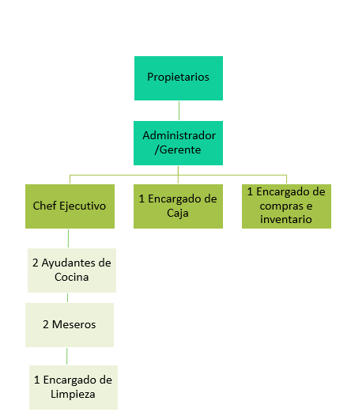

Figura 14 Propuesta de organigrama vertical restaurante Ton Fu
Fuente: Elaboración propia

    - DESCRIPCIÓN Y DESARROLLO DESCRIPTOR DE PUESTOS

Detallar las distintas posiciones del organigrama es parte de la formalización de un descriptor de puestos de trabajo, definiendo las tareas y responsabilidades, así como las competencias requeridas en los colaboradores para desempeñar el puesto de trabajo. De esta manera podrán contribuir de mejor manera a los objetivos del negocio.
Para la elaboración de este descriptor y perfil de puesto se consideró el contexto y la geografía donde está ubicado el restaurante, así como la información recolectada a través de las entrevistas a los propietarios y lo observado el día de la visita al restaurante. Cabe resaltar que también se contó con una opinión de parte de un psicólogo industrial su experiencia aporto a elaborar un modelo fácil de adaptar a las necesidades del restaurante Ton Fu.
Tabla 16 Perfil Administrador/Gerencia
Puesto | Administrador /Gerencia
Descripción del puesto | Esta persona se encarga de la dirección y coordinación del restaurante.  Su principal objetivo es lograr un crecimiento rentable tanto en el corto  como en el mediano y largo plazo, esta persona tiene la dirección de los  aspectos comerciales y financieros de la empresa además de poner en  marcha las estrategias operacionales y organizacionales de la empresa  Como tareas tiene que revisar que los procesos se estén llevando de la  forma adecuada, ya que este será el encargado de evaluar el desempeño del personal.
Educación | De ser profesional o técnico, pasante universitario en carreras afines a administración y contaduría pública y finanzas, contar experiencia en el manejo de personal.
Salario | L.13,000.00 Mensuales
Descripción de tareas | Entre sus tareas está realizar la resolución de los conflictos del personal, la toma de decisiones y el manejo del personal, además de velar por la visión de la empresa y el cumplimiento de su misión, también debe establecer políticas de marketing y publicidad, es el que se encarga de definir el presupuesto anual de la empresa, debe supervisar financiera y comercialmente las áreas de la empresa, atender personalmente a los clientes de mayor envergadura y supervisar el desarrollo de las actividades de  capacitación, Controlar las transacciones contables de las operaciones de la compañía y verificar su adecuada contabilización, también está encargado de elaborar nómina.
Responde | Propietarios
Fuente: Elaboración Propia

Tabla 17 Perfil Chef Ejecutivo
Puesto | Chef Ejecutivo
Descripción del puesto | Es el encargado de coordinar las actividades de la cocina y la creación o  preparación de los platos, deben encargarse de la calidad de los alimentos  y el buen funcionamiento de los equipos y materias primas para que los  productos estén a tiempo.
Responde | Administrador o Gerente General
Educación | Esta persona debe tener cursos de cocina, preparación y manipulación de alimentos, así como conocimientos en seguridad alimentaria y  experiencia en la preparación de platillos de la gastronomía china, típicas como platos especiales
Salario | L 14,000.00 Mensuales
Descripción de tareas | Entre sus tareas está el que los alimentos lleguen a tiempo al cliente, así  como la calidad del producto y que siempre este, la materia prima en óptimas condiciones, así como el control del inventario de los insumos requeridos en la cocina para toda la elaboración de los platillos. A su vez este debe reportar al encargado de compras cuando exista un desabastecimiento de los productos requeridos. Otra de sus asignaciones es monitorear el cumplimiento de las funciones del personal que se encuentra en cocina y mantener la calidad e higiene de la cocina. Así como entregar los platillos a los meseros solicitados por los comensales según el tiquete solicitado
Bajo su Cargo | Ayudantes de Cocina, Meseros y Personal de limpieza
Fuente: Elaboración Propia
Tabla 18 Perfil Ayudante de Cocina
Puesto | Ayudante de Cocina
Descripción del puesto | Estas personas deben de colaborar con el chef en la preparación de  alimentos, además de esto deben velar por el mantenimiento de la higiene y  el orden de la cocina y los utensilios de trabajo.
Educación | Esta persona debe tener cursos de cocina y preparación de alimentos y  tener conocimientos de comidas tanto típicas como platos especiales
Salario | L.8,000.00 Mensuales
Descripción de tareas | Los ayudantes de cocina trabajan mediante la supervisión del chef, entre  sus tareas está el ayudar a elaborar los alimentos con la mejor calidad,  limpiar, pelar, y cortar las verduras, mesclar los ingredientes, picar la carne  o el pollo, limpiar el pescado, preparación de arroz, mantener limpia la cocina y los utensilios,  colaborar en la conservación de las materias primas y los productos de uso  de la cocina, además de esto ayudan a hacer el inventario de los elementos  de la cocina.
Responde | Chef Ejecutivo
Fuente: Elaboración Propia

Tabla 19 Perfil Mesero
Puesto | Mesero
Descripción del puesto | Son los encargados de llevar comandas u órdenes a la cocina, y de entregar los platillos una vez están listos, también se encargan de limpiar y reorganizar la mesa una vez el comensal se ha retirado. Otras funciones incluyen entregar la cuenta a los comensales, recibir quejas o felicitaciones y comunicarlas al personal de cocina, e incluso encargarse del cobro de los servicios y llevar este a caja.
Educación | Estas personas deben de ser dinámicas, tener buena fluidez para  comunicarse, ser cordiales, amables tener habilidades para trabajar  bajo presión y tener experiencia de 6 meses en atención de mesas
Salario | L.8,000.00 Mensuales
Descripción de tareas | Entre sus tareas esta la atención al cliente, tomar los pedidos de  cada mesa, constantemente presentarse a la mesa para ver si el  cliente necesita algo, llevar el control de lo que le han pedido y ser cordial y respetoso.
Responde | Chef Ejecutivo
Fuente: Elaboración Propia

Tabla 20 Perfil Encargado de Limpieza
Puesto | Encargado de Limpieza
Descripción del puesto | Es la persona encargada de limpiar el local, incluyendo la cocina y  los baños
Educación | Debe de ser una persona dinámica y amable
Salario | L.6,000.00 Mensual
Descripción de tareas | Entre sus tareas esta realizar la limpieza diaria del restaurante,  para que este mantenga en orden e higiénico.
Responde | Chef Ejecutivo
Fuente: Elaboración Propia
Tabla 21 Perfil Encargado de Caja
Puesto | Encargado de Caja
Descripción del puesto | Esta persona se encarga del manejo pagos recibidos en caja, así como el estar  atento a los pedidos que realizan los clientes. Además de esto se  encarga de administrar el archivo, controlar y elaborar la  correspondencia
Educación | Para ocupar este puesto se solicita una persona con estudios  de diversificado completo Bachier en Contaduría Pública o carrera en las áreas afines a la administración y que cuente con mínimo 6 meses y experiencia en cargos similares.
Salario | L.9,000.00 Mensuales
Descripción de tareas | Entre sus tareas está el tomar los pedidos de los clientes, así como  llevar la base de datos y archivar toda la papelería, también se debe  encargar de recibir el dinero de los clientes y despachar los pedidos a  domicilio. Además, debe atender de manera amable y eficaz las llamadas telefónicas,  recibir y radicar la correspondencia, atender a todas las personas  que necesiten información del restaurante, mantener actualizado los  documentos legales de la compañía y administrar la papelería y  elementos de uso de la compañía llevando un registro ordenado. Debe digitar todas las facturas por ventas diarias, hacer arqueo de caja y administrar la caja de acuerdo al manual de caja
Responde | Administrador o Gerente General
Fuente: Elaboración Propia

Tabla 22 Perfil Mesero
Puesto | Encargado de Compras
Descripción del puesto | Esta posición es responsable de adquirir y gestionar todos los productos y suministros necesarios para el restaurante, garantizando que se estén obteniendo los mejores precios y que se estén cumpliendo los requisitos de calidad
Educación | Pasante universitario de la carrera de administración o carrera a fines, amplias habilidades de negociación y comunicación. Conocimiento del sector gastronómico y experiencia previa en control de inventario
Salario | L.14,000.00
Descripción de tareas | La gestión de las relaciones con los proveedores, la supervisión del inventario y la negociación de precios. Ellos también tienen que trabajar en estrecha colaboración con el Chef Ejecutivo y el responsable de Administración para garantizar que el restaurante esté operando dentro de su presupuesto y maximizando su rentabilidad. esto incluye el mantenimiento de un inventario adecuado de alimentos y bebidas, la supervisión de los costos de los suministros y la gestión de los pedidos y entregas.
Responde | Administrador o Gerente General
Fuente: Elaboración Propia

Cada uno de estos puestos es importante para el correcto funcionamiento del negocio si alguno de ellos falla, el restaurante comienza a estar en riesgo de fallar como establecimiento: Si falta una buena administración de capital, no se puede mantener un restaurante a largo tiempo. Es necesario que alguien cocine, sirva y limpie y organice el restaurante o ninguna de las demás funciones se desempeñara correctamente. Con lo anterior será necesario empoderará a cada miembro del equipo en sus roles y responsabilidades, para contribuir de mejor manera.
Con los perfiles actuales se visualiza un incremento significativo del 53.4% al 59.8% en comparación con la planilla ejecutada el primer año de operaciones, esto por la estabilización de sueldos fijos, separación de funciones, definición de perfiles y la contratación de personal como es el administrador, encargado de compras y bonificación planificada.

Tabla 23 Diseño de Planilla con los nuevos puestos
CARGO | NÚMERO DE EMPLEADOS | SALARIO MENSUAL | TOTAL, PLANILLA | BONIFICACIÓN DICIEMBRE
ADMINISTRADOR | 1 | L.13,000.00 | L.13,000.00 | L.2,000.00
CHEF EJECUTIVO | 1 | L.14,000.00 | L.14,000.00 | L.2,000.00
AYUDANTES DE COCINA | 2 | L.8,000.00 | L.16,000.00 | L.2,000.00
MESERO | 2 | L.8,000.00 | L.16,000.00 | L.2,000.00
ENCARGADO DE LIMPIEZA | 1 | L.6,000.00 | L.6,000.00 | L.2,000.00
CAJERO | 1 | L.9,000.00 | L.9,000.00 | L.2,000.00
ENCARGADO DE COMPRA | 1 | L.14,000.00 | L.14,000.00 | L.2,000.00
 | 9 | - | L.88,000.00 | L.14,000.00
Fuente: Elaboración Propia

    - DESCRIPCIÓN Y DESARROLLO PLAN DE CAPACITACIÓN

La inducción del personal es de vital importancia para asegurar que el personal es idóneo de acuerdo con los perfiles de puestos establecidos, a su vez el tener un plan de capacitaciones para el personal es idóneo para potenciar las habilidades de los colaboradores y alinearlo con lo que los propietarios visualizan para el negocio. León-Ramentol et al., (2021), de ahí que, la necesidad de capacitar a los trabajadores para su desarrollo profesional se convierte cada día en una exigencia real en todos los niveles, es un proceso de aprendizaje orientado a la especialización y desarrollo de competencias requeridas para afrontar los permanentes cambios.
Considerando el contexto donde está el restaurante y el perfil de las personas que laboran en este será necesario estructural el tipo de capacitación necesaria por los colaboradores. En base a lo observado el día de la visita y a través de los resultados obtenidos se plantea en esta propuesta capacitaciones de atención al cliente, manipulación de alimentos, comunicación efectiva y asertiva y trabajo en equipo.
6.6.3.1 ATENCIÓN AL CLIENTE
En la actualidad los mercados se diferencian menos en sus ofertas y los clientes son más exigentes y dispuestos a sustituir un producto por otro, por tanto, la diferenciación entre empresas se busca al incrementar el valor añadido por el servicio.(Herrera-González et al., 2021)
Los sistemas organizacionales deben dar respuesta, en el menor tiempo posible y con el mínimo costo, a las necesidades de sus clientes, las que cada vez son más diversas e individualizadas, así como garantizar la competitividad necesaria que les permita permanecer en el mercado.
Dado el porcentaje de ventas obtenido en el primer año de operaciones es determinante poder fortalecer la atención al cliente para mantener o aumentar la fidelidad de los clientes, manteniendo así, las ventas y los ingresos por estas. Esta capacitación aplica a todo el personal que labora para el restaurante.

6.6.3.2 MANIPULACIÓN SEGURA DE ALIMENTOS
A través de este curso, ustedes conocerán paso a paso las diferentes instancias en la cadena alimentaria, (de la granja a la mesa), y como detectar en forma preventiva los posibles riesgos de contaminación y la mejor forma de evitarlos y/o controlarlos oportunamente.(Manipulación Segura de Alimentos – INFOP VIRTUAL, s/f)
Debido que el principal ingreso es la venta de comida y se debe cumplir con las regulaciones sanitarias que demanda el ARSA, vuelve imprescindible que las personas encargadas de preparar los alimentos tengan los conocimientos adecuados para evitar riegos por una manipulación o contaminación de los alimentos.
Finalmente es importante resaltar que los conocimientos sobre preparación de alimentos es lo principal hay procesos que son prioritarios para poder hacer una presentación segura y adecuada. Esos procesos son los cuidados sanitarios en el entorno a la preparación, y salubridad en el restaurante.

6.6.3.3 COMUNICACIÓN EFECTIVA Y ASERTIVA
Como lo plasmó Quaranta (2019) la comunicación efectiva es un factor crítico y decisivo para la conformación y el buen funcionamiento de los equipos de trabajo y para las buenas relaciones.
Comunicación asertiva, en la que el emisor logra expresar un mensaje de forma simple, oportuna y clara, considerando las necesidades del receptor o interlocutor. Asertividad es el arte de expresar de un modo directo y honesto lo que se piensa, desea o siente, a otra persona, mostrándole respeto.(Petrone, 2021).
Es fundamental poder comunicarse cuando se trabaja en equipo, más si tiene la visión de seguir operando por mucho tiempo, ya que la comunicación efectiva y asertiva en todo momento es necesaria, pero más en aquellos puntos de alta demanda de platillo, cuando se coordina una entrega o pedido y sobre todo cuando se da una instrucción o llamado de atención.
6.6.3.4 TRABAJO EN EQUIPO
Quaranta (2019) afirma que ninguno de nosotros es tan inteligente como todos nosotros. Los humanos son, primordialmente, jugadores de equipo: las relaciones sociales, de una complejidad única, han sido de una ventaja crucial para la supervivencia.
Con un equipo de 7 colaboradores el restaurante Ton Fu pudo sobrellevar un año de operaciones con ventas realmente impresionantes, por ende, fomentar la cohesión en equipo y agregar personal idóneo para continuar generando utilidad y valor al restaurante.
Tabla 24 Proyecciones de flujo de efectivo optimista a la implementación de los 3 mecanismos de control financiero

 | 2023 | 2024 | 2025 | 2026 | 2027 | 2028 | 2029 | Proyección de ingresos  después del 5 año | Proyección de recuperación de la inversión después del 5 año
FLUJOS DE EFECTIVO | L511,287.35 | L137,954.23 | L678,273.96 | L708,757.97 | L740,766.18 | L774,374.80 | L741,070.05
(-) INVERSION INICIAL | L663,969.00
IMPLEMENTACION DE MECANISMOS DE CONTROL
(+) FINACIMIENTO EXTERNO |  |  | L400,000.00
(-) PAGO DE OBLIGACION FINANCIERA |  |  | L400,000.00
(-) AUMENTO DE PLANILLA |  |  | L64,000.00 | L67,200.00 | L70,560.00 | L74,088.00 | L77,792.40
(-) IMPLEMENTACION DE SISTEMA  DE INFORMACIÓN |  |  | L59,383.72 | L0.00 | L0.00 | L0.00 | L0.00
(-) PLAN DE CAPACITACIÓN |  |  | L28,700.00 | L0.00 | L0.00 | L0.00 | L0.00
(-) PAGO DE PRESTAMO (48) MESES |  |  | L146,065.68 | L146,065.68 | L146,065.68 | L146,065.68 | L0.00
(-) PAGO DE PRESTAMO (60) MESES |  |  | L127,170.60 | L127,170.60 | L127,170.60 | L127,170.60 | L127,170.60
FLUJO DE EFECTIVO 48 MESES |  |  | L380,124.56 | L495,492.29 | L524,140.50 | L554,221.12 | L663,277.65 | L2,617,256.11 | L1,953,287.11
FLUJO DE EFECTIVO 60 MESES |  |  | L399,019.64 | L514,387.37 | L543,035.58 | L573,116.20 | L536,107.05 | L2,565,665.83 | L1,901,696.83
TASA INTERNA DE RETORNO (TIR) (48 MESES) |  |  |  |  |  |  |  | 64.36%
TASA INTERNA DE RETORNO (TIR) (60 MESES) |  |  |  |  |  |  |  | 65.98%
Fuente: Elaboración Propia
Tabla 25 Proyecciones de flujo de efectivo pesimista a la implementación de los 3 mecanismos de control financiero
 | 2023 | 2024 | 2025 | 2026 | 2027 | 2028 | 2029 | Proyección de ingresos  después del 5 año | Proyección de recuperación de la inversión después del 5 año
FLUJOS DE EFECTIVO | L511,287.35 | L137,954.23 | L620,209.18 | L592,628.41 | L566,426.68 | L541,535.04 | L449,294.18
(-) INVERSION INICIAL | L663,969.00
IMPLEMENTACION DE MECANISMOS DE CONTROL
(+) FINACIMIENTO EXTERNO |  |  | L400,000.00
(-) PAGO DE OBLIGACION FINANCIERA |  |  | L400,000.00
(-) AUMENTO DE PLANILLA |  |  | L64,000.00 | L67,200.00 | L70,560.00 | L74,088.00 | L77,792.40
(-) IMPLEMENTACION DE SISTEMA  DE INFORMACIÓN |  |  | L59,383.72 | L0.00 | L0.00 | L0.00 | L0.00
(-) PLAN DE CAPACITACIÓN |  |  | L28,700.00 | L0.00 | L0.00 | L0.00 | L0.00
(-) PAGO DE PRESTAMO (48) MESES |  |  | L146,065.68 | L146,065.68 | L146,065.68 | L146,065.68 | L0.00
(-) PAGO DE PRESTAMO (60) MESES |  |  | L127,170.60 | L127,170.60 | L127,170.60 | L127,170.60 | L127,170.60
FLUJO DE EFECTIVO 48 MESES |  |  | L322,059.78 | L379,362.73 | L349,801.00 | L321,381.36 | L371,501.78 | L1,744,106.66 | L1,080,137.66
FLUJO DE EFECTIVO 60 MESES |  |  | L340,954.86 | L398,257.81 | L368,696.08 | L340,276.44 | L244,331.18 | L1,692,516.38 | L1,028,547.38
TASA INTERNA DE RETORNO (TIR) (48 MESES) |  |  |  |  |  |  |  | 43.49%
TASA INTERNA DE RETORNO (TIR) (60 MESES) |  |  |  |  |  |  |  | 44.67%
Fuente: Elaboración Propia

    - RECOMENDACIONES

- Socializar con los empleados actuales la estructura jerárquica del restaurante.
- Definir los perfiles consolidado las actividades que actualmente se hacen a modo de que cada empleado sea responsable por las funciones asignadas.
- Contratar dos perfiles para el cargo de administrador y cajero a modo que estos puedan ir de la mano con la propuesta de la implementación del sistema contable.
- Fortalecer las capacidades básicas en todo el personal que labora en el restaurante Ton Fu, procurando identificar las habilidades fuertes del personal y las futuras necesidades de formación a cumplir

MEDIDAS DE CONTROL
Se conocerán los distintos mecanismos con elementos específicos y medibles para conocer los indicadores precisos para mejorar la salud financiera del negocio. Estos mecanismos incluyen conocimiento y administración efectiva del porcentaje de endeudamiento, la instalación de herramientas contables y financiera para mejora del control de ingresos y egresos. La estructura organizacional como complemento para fomentar el orden y las responsabilidades de cada empleado hacia el negocio, estos mecanismos proporcionarán el impulso para la continuidad del negocio y la proporción de información fiable, correspondiente a la situación real del restaurante para la toma de decisiones eficaz.
  - Evaluación Inicial:
- Mecanismo de consolidación de deuda: Se llevará a cabo una identificación de todos los prestamos y deudas que estén bajo la responsabilidad del restaurante Ton Fu y una evaluación minuciosa de los tiempos y montos de estos comprometidos.
- Mecanismo de implementación de sistema de información: Preparar la documentación existente de los registros hechos en el restaurante, clasificarla, identificando los rubros de ingresos, gastos y pagos por otros servicios.
- Mecanismo de estructura organizacional: Levantamiento de información a través de entrevistas a los empleados para conocer las funciones que actualmente realizan y las necesidades de capacitación.
  - Socialización de mecanismos: Se informará a todo el personal que labora para el restaurante, sobre los mecanismos identificado y aprobados a implementar.
  - Capacitación y reforzamiento de habilidades: El proceso de formación debe ser robustecido de acuerdo a las necesidades presentadas por los empleados en pro de incrementar las ventas y mantener los clientes para el negocio. A su vez capacitar al personal para el manejo del nuevo sistema de información.
  - Monitoreo Continuo y Ajustes: Se contratará a una persona encargada de la administración quien monitoreará la implementación de cada uno de los mecanismos.

CRONOGRAMA DE IMPLEMENTACIÓN Y PRESUPUESTO

Tabla 26 Cronograma de implementación de consolidación de deuda
Actividad | Equipo | Fecha de inicio | Fecha de finalización | Julio |  |  |  |  | Agosto |  |  |  |  | Septiembre
 |  |  |  | Semana 1 | Semana 2 | Semana 3 | Semana 4 | Semana 5 | Semana 1 | Semana 2 | Semana 3 | Semana 4 | Semana 5 | Semana 1 | Semana 2 | Semana 3 | Semana 4 | Semana 5
Consolidación de deuda
Análisis de requisitos
Requisitos para presentar la  solicitud de crédito a la entidad  financiera seleccionada | Propietarios del Restaurante | 22/07/2024 | 29/07/2024
Recolección de documentación  solicitada | Celenia Karolina Lagos | 30/07/2024 | 13/08/2024
Solicitud de consolidación
de deuda
Presentar solicitud  de crédito | Celenia Karolina Lagos | 15/08/2024 | 15/09/2024
Confirmación de aceptación
Desembolso

Fuente: Elaboración Propia
Tabla 27 Cronograma de implementación de sistema de información

Actividad | Equipo | Fecha de inicio | Fecha de finalización | Enero |  |  |  |  | Febrero |  |  |  |  |  |  | Marzo
 |  |  |  | Semana 1 | Semana 2 | Semana 3 | Semana 4 | Semana 5 | Semana 1 |  | Semana 2 |  | Semana 3 | Semana 4 | Semana 5 | Semana 1 | Semana 2 | Semana 3 | Semana 4 | Semana 5
Sistema de información
Análisis de requisitos
Evaluar los requisitos de hardware y software | Personal técnico | 6/1/2025 | 10/6/2025
Evaluar más insumos requeridos | Personal técnico | 13/01/2025 | 17/01/2025
Realizar compras
Evaluar ofertas de casas comerciales | Propietarios del Restaurante | 20/01/2025 | 2/2/2025
Realizar la compra
de hardware
Realizar la compra
de software
Implementación del
sistema de información
Instalación del hardware y  software | Personal técnico | 3/2/2025 | 7/2/2025
Realizar pruebas de conectividad
Realizar pruebas del sistema
Capacitación del uso
del sistema
Brindar capacitación para los  usuarios del uso | Personal técnico | 10/2/2025 | 14/02/2025

Fuente: Elaboración Propia

Tabla 28 Presupuesto de implementación de sistema de información

Presupuesto para la implementación del sistema Mónica 11
No | Articulo | Descripción | Imagen | Cantidad | Precio
1 | Computadora | Laptop Dell Inspiron 3520 15"/Intel Core I5 12va generación/ 8GB RAM/512GB SSD/ Negra |  | 2 | Jetstereo  L.19,000.00 c/u  Total L.38,000.00
2 | Impresora EPSON | Epson C31C514767 Epson, TM-U220B,  Dot Matrix Receipt Printer, Ethernet (E04), Epson Dark Gray, Auto cutter, Power Supply Included Replaces C31C514667 |  | 2 | L.6,592.36  c/u  Total  L.13,184.72
3 | Software Mónica | Software Mónica v11  Versión completa  (Para 2 computador)  Licencia anual | 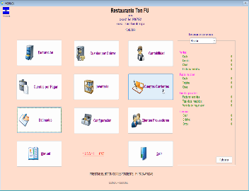 | 1 | L.3,699.00
4 | Instalación del software | Contratación de personal técnico que instale el software |  | 1 | L.2,000.00
5 | Capacitación del personal | Realizar una capacitación del personal  para el uso del software |  | 1 | L.2,500.00
 | Total |  |  |  | L.59,383.72

Fuente: Elaboración Propia

Tabla 29 Cronograma de implementación de estructura organizacional

Actividad | Equipo | Fecha de inicio | Fecha de finalización | Enero |  |  |  |  | Febrero |  |  |  |  | Marzo
 |  |  |  | Semana 1 | Semana 2 | Semana 3 | Semana 4 | Semana 5 | Semana 1 | Semana 2 | Semana 3 | Semana 4 | Semana 5 | Semana 1 | Semana 2 | Semana 3 | Semana 4 | Semana 5
Estructura Organizacional
Socializar Propuesta
Presentar propuesta | Propietarios del Restaurante, consultores, y capacitadores | 6/1/2025 | 10/1/2025
Socializar propuesta con empleados | Propietarios del Restaurante, consultores, y capacitadores | 13/01/2025 | 17/01/2025
Ajustes según los propietarios
Realizar los ajustes | Propietarios del Restaurante, consultores, y capacitadores | 20/01/2025 | 31/01/2025
Diseñar y modificar según
visión de los propietarios
Implementación y capacitación
Capacitación a los propietarios | Consultores, y capacitadores | 3/2/2025 | 14/2/2025
Capacitación de los empleados

Fuente: Elaboración Propia

Tabla 30 Presupuesto de implementación de estructura organizacional

Tipo de Capacitación | Temas | Personal | # | Objetivo | Impartida | Modalidad | Lugar | Costo | Coordina | Fecha de impartición
Atención al cliente | Conoce a tu cliente Conoce los platillos que se venden Inteligencia Emocional Resolución de conflictos Persuasión de ventas | Todos | 9 | Mejorar la atención a los clientes de parte de todo el personal que labora para el restaurante | DG CONSULTORES | Presencial | Instalaciones del Restaurante | L.5,900.00 | Administrador/Gerente | Enero 2025
Manipulación Segura de alimentos | La Higiene de los Alimentos Alteración de los Alimentos y sus Consecuencias El Lavado de Manos y su Importancia Limpieza y Desinfección Condiciones de los Edificios y Equipos | Chef Ejecutivo y Ayudantes de Cocina | 3 | Reforzar los conocimientos en la seguridad alimentaria en el personal que elabora la comida para evitar consecuencias fitosanitarias | CONSAN | Presencial | Instalaciones del Restaurante | L.11,500.00 | Chef Ejecutivo | Enero 2025
Comunicación Efectiva y Asertiva | Escucha activa y selectiva. Lenguaje verbal y no verbal. Conductas pasivo-agresivo | Administrador, Encargado de compras y Encargado de Caja y Chef ejecutivo | 4 | Crear los mecanismos adecuados para comunicar y lograr los objetivos. Ya sea comunicación hacia los empleados o con los proveedores y clientes | DG CONSULTORES | Presencial | Instalaciones del Restaurante | L.5,400.00 | Administrador/Gerente | Febrero 2025
Trabajo en equipo | Colaboración y cooperación | Todos | 9 | Aumentar la cohesión de equipo, para poder contribuir de mejor manera al buen funcionamiento del restaurante. | DG CONSULTORES | Presencial | Instalaciones del Restaurante | L.5,900.00 | Administrador/Gerente | Febrero 2025
Trabajo en equipo | Toma de decisiones en equipo, Innovación y adaptabilidad al cambio
Trabajo en equipo | Manejo efectivo del estrés
Trabajo en equipo | Desarrollar la inteligencia emocional
TOTAL |  |  |  |  |  |  |  | L.28,700.00

Fuente: Elaboración Propia

CONCORDANCIA DE LOS SEGMENTOS DE LA TESIS CON LA PROPUESTA
Tabla 31 Matriz de concordancia de los segmentos de la tesis con la propuesta

Capítulo I |  |  | Capítulo II | Capítulo III | Capítulo V |  |  | Capítulo VI
Título de la investigación | Objetivo general | Objetivos específicos | Teorías/ | Variables | Poblaciones | Técnicas | Conclusiones | Nombre de propuesta | Objetivos de la propuesta
Título de la investigación | Objetivo general | Objetivos específicos | Metodologías de sustento
Evaluación financiera del primer año de operación del restaurante Ton Fu en el municipio de Santa Cruz de Yojoa de marzo 2023 a febrero 2024. | Analizar la situación financiera sobre el primer año de operación del restaurante Ton Fu en el Municipio de Santa Cruz de Yojoa de marzo 2023 a febrero 2024. | 1) Evaluar los resultados que muestran los indicadores de rentabilidad, endeudamiento, liquidez en el primer año de operación del restaurante Ton Fu. | Teoría Ciclo de vida empresarial | Indicadores Rentabilidad | La información financiera del 1er año de operación del Restaurante Ton Fu | Análisis de información (Libreta de registros) | Se generó rentabilidad en su primer año de operaciones, con un margen bruto del 47 %, un margen neto del 34 %. La liquidez corriente es un 147% representa que para afrontar la obligación de 100% se tiene un 47% más, ya la razón rápida denota que su inventario le afecta ya que este disminuye a 43%, el negocio necesita poder liquidar su inventario para poder enfrentar sus obligaciones. El endeudamiento representa un 73% del total de los activos del negocio. Un nivel alto de endeudamiento denota que con el 100% de los activos del negocio se necesitaría más para hacer frente a las obligaciones que mantiene el negocio para sus operaciones | Mecanismos de control para la optimización financiera del restaurante Ton Fu. | Recomendar la propuesta de consolidación de deuda que mejor se adecue a las necesidades del negocio y reducir los costos financieros.
 |  |  |  | Indicador de Liquidez
 |  |  | Teoría de equilibrio de estructura de capital (Trade Off)
 |  |  |  | Indicadores Endeudamiento
 |  |  |  |  |  |  |  |  | Evaluar un sistema de información que cuente con los módulos de contabilidad y facturación que se adecue a las actividades específicas del negocio.
 |  |  | Teoría de Jerarquía de preferencias (Pecking Order)
 |  | 2) Analizar la estructura de capital y crecimiento económico que ha tenido el restaurante Ton Fu en su primer año de operación. | Teoría de Jerarquía de preferencias (Pecking Order) | Estructura de Capital |  | Análisis de información (Libreta de registros) | La estructura de capital del negocio representa que del total de obligaciones que mantiene la empresa solo con el patrimonio de los socios podrían enfrentarse en un 36 %, lo que representa que el negocio está altamente apalancado con financiamiento externo, ya sean formales e informales. El crecimiento económico representa un 1,91 % manteniendo un nivel de ingresos bajos, pero el de crecimiento de utilidad bruta representó un -3,42 %, lo que concluye que no hubo crecimiento y esto se ve reflejado por la mala administración financiera sobre los costos de ventas y sobre endeudamientos.
 |  |  |  |  |  |  |  |  | Diseñar una estructura organizacional adecuada a través de la creación de una jerarquía
 |  |  | Teoría Maximización de Beneficios | Crecimiento Económico
 |  | 3) Examinar la estrategia en el proceso de la gestión de compras desarrollada por el restaurante Ton Fu en el primer año de operación |  | Gestión de compras | Los 2 Propietarios del restaurante Ton Fu. | Entrevista a los 2 Propietarios del restaurante Ton Fu. |  |  | Recomendar un plan de capacitación y perfiles definidos para el funcionamiento óptimo del restaurante.
 |  |  |  | Gestión de compras | Los 2 Propietarios del restaurante Ton Fu. | Entrevista a los 2 Propietarios del restaurante Ton Fu. | La estrategia en el proceso de la gestión de compras desarrollada por el restaurante es empírica e impulsada por carencia de producto en determinado momento, a su vez carece de bases fundamentadas en el análisis de costo de los productos ya que no existe una política determinada, esto conlleva a no contar con el personal encargado en administrar exclusivamente el proceso de compra, por lo que incurre en variaciones al momento de los criterios de compras y conlleva no contar con la fidelidad de los proveedores y mantener precios estables.
 |  |  | Teoría de la Rentabilidad

Fuente: Elaboración Propia

REFERENCIAS BIBLIOGRÁFICAS
Amaya, J. A. (2010). Sistemas de información gerenciales: Hardware, software, redes, Internet, diseño. Ecoe ediciones. https://books.google.es/books?hl=es&lr=&id=nZzFAQAAQBAJ&oi=fnd&pg=PP1&dq=hardware+y+software+libros&ots=iABdr0v3vz&sig=h-SWWcwv_LEiad4bXXow1dwMjrU
Andrade, M. C., & Gómez, G. J. (2022). PROTOTIPO DE GESTIÓN FINANCIERA Y CONTABLE PARA EL RESTAURANTE LA LECHONERIA - LA MORENA, UBICADA EN EL MUNICIPIO DEL ESPINAL – TOLIMA. http://uniminuto-dspace.scimago.es/bitstream/10656/14639/2/TE.GF_AndradeMaria_GomezGisela_2022.pdf
Ángel, J. C. L., & Naranjo, V. M. S. (2019). Análisis del impacto del nivel de endeudamiento en la rentabilidad / Analysis of the impact of earning level on profitability. Brazilian Journal of Business, 1(4), 1534–1553.
Aniyah, Supriyanto, Kumoro, D. F. C., Novitasari, D., Yuwono, T., & Asbari, M. (2020). Analysis of the Effect of Quick Ratio (QR), Total Assets Turn Over (TATO), and Debt To Equity Ratio (DER) on Return On Equity (ROE) at PT. XYZ. Journal of Industrial Engineering & Management Research, 1(3), Article 3. https://doi.org/10.7777/jiemar.v1i3.77
Arteaga Diaz, K. N. (2018). ESTRATEGIAS FINANCIERAS PARA INCREMENTAR LA RENTABILIDAD DEL RESTAURANTE LA FAMILIA CHICKEN & GRIL 2018. Repositorio Institucional - USS. http://repositorio.uss.edu.pe//handle/20.500.12802/5748
ASALE, R.-, & RAE. (s/f-a). Comparar | Diccionario de la lengua española. «Diccionario de la lengua española» - Edición del Tricentenario. Recuperado el 15 de junio de 2024, de https://dle.rae.es/comparar
ASALE, R.-, & RAE. (s/f-b). Recomendar | Diccionario de la lengua española. «Diccionario de la lengua española» - Edición del Tricentenario. Recuperado el 15 de junio de 2024, de https://dle.rae.es/recomendar
ASALE, R.-, & RAE. (s/f-c). Requisito | Diccionario de la lengua española. «Diccionario de la lengua española» - Edición del Tricentenario. Recuperado el 15 de junio de 2024, de https://dle.rae.es/requisito
Bernal, C. (2010). Metodología de la investigación administración, economía, humanidades y ciencias sociales (3era ed.). Pearson. https://abacoenred.org/wp-content/uploads/2019/02/El-proyecto-de-investigaci%C3%B3n-F.G.-Arias-2012-pdf.pdf
Bravo Valdivieso, M. (2013). Contabilidad general (11a ed.). Escobar Impresores Quito. https://biblioteca.uazuay.edu.ec/buscar/item/74774
Brillat-Savarin, 1755-1826, Lalauze, A., & University of Glasgow. Library. (1884). A handbook of gastronomy: New and complete translation. London : J. C. Nimmo and Bain. http://archive.org/details/b24919494
Cardona Elorza, D., & Fontalvo Ardila, J. J. (2021). Factores determinantes en la estructura de capital para el sector de restaurantes en Colombia: Un análisis para el período 2016-2019. http://hdl.handle.net/10784/30526
Chairunisa, S. S., Digdowiseiso, K., & Karyatun, S. (2023). The Effect of Total Assets Turnover, Debt to Assets Ratio, Cash Ratio and Current Ratio on Financial Performance of Companies The Hotel, Restaurant and Tourism Subsector in IDX for The Period 2016-2020. Jurnal Syntax Admiration, 4(3), Article 3. https://doi.org/10.46799/jsa.v4i3.907
Cho, M., Bonn, M. A., Giunipero, L., & Divers, J. (2019). Restaurant purchasing skills and the impacts upon strategic purchasing and performance: The roles of supplier integration. International Journal of Hospitality Management, 78, 293–303. https://doi.org/10.1016/j.ijhm.2018.09.012
Cipriano, L. G. A. (2014). Proceso Administrativo. Grupo Editorial Patria.
Contreras, I. (2006). Análisis de la rentabilidad económica (ROI) y financiera (ROE) en empresas comerciales y en un contexto inflacionario. 1, 13–28.
Córdoba Padilla, M. (2012). Gestión financiera (Primera).
Dumrauf, G. (2010). Finanzas Corporativas un enfoque latinoamericano (2a ed.). Alfaomega. https://www.marcelodelfino.net/files/Finanzas_Corporativas_-_Un_enfoque_latinoamericano_Guillermo_Dumrauf_.pdf
EL RETO DE LA PRÁCTICA CONTABLE EN LAS EMPRESAS PYMES DE LATINOAMÉRICA | Revista Colombiana de Contabilidad—ASFACOP. (2018). https://ojs.asfacop.org.co/index.php/asfacop/article/view/7
Espinosa, F. R., Molina, Z. A. M., & Vera-Colina, M. A. (2015). Fracaso empresarial de las pequeñas y medianas empresas (pymes) en Colombia. Suma de Negocios, 6(13), 29–41. https://doi.org/10.1016/j.sumneg.2015.08.003
Espinoza Freire, E. E. (2018). La hipótesis en la investigación. Mendive. Revista de Educación, 16(1), 122–139.
González Gallo, J. (2021). Análisis de estados contables de AmRest presentados en España. https://uvadoc.uva.es/handle/10324/51487
Guillen, A., Badii, M. H., Garza, F., & Acuña, M. (2015). Descripción y Uso de Indicadores de Crecimiento Económico. Revista Daena (International Journal of Good Conscience), 10(1). http://www.spentamexico.org/v10-n1/A10.10(1)138-156.pdf
Hernández Sampieri, R., Fernández Collado, C., & Baptista Lucio, P. (2010). Metodología de la investigación (5a ed). McGraw-Hill.
Hernández Sampieri, R., Fernández Collado, C., & Baptista Lucio, P. (2014). Metodologia de Investigación (6ta ed.).
Irua Higuera, V. L. (2019). “Análisis de la utilización de los registros contables en los restaurantes de la ciudad de Tulcán y su incidencia en la situación económica y financiera [Thesis, Universidad Politécnica Estatal del Carchi]. http://181.198.77.137:8080/jspui/handle/123456789/866
Izquierdo, J. D. (2015). Análisis de la interrelación crecimiento-rentabilidad en Brasil. Tourism & Management Studies, 11(2), 182–188.
Janampa, J. A. G., & Reyes, J. P. T. (2016). Liquidez y rentabilidad. Una revisión conceptual y sus dimensiones Liquidity and profitability. A conceptual review and his dimensions. Revista valor contable, 3(1), 9–32.
Jindrichovska, I. (2013). Financial Management in SMEs. European Research Studies, XVX(Special on SMEs). https://www.ersj.eu/repec/ers/papers/13_4_p7.pdf
Jung, H. (2021). Restaurant financial management: A practical approach (First paperback edition). Apple Academic Press.
Kelmansky, D. (2009). ESTADÍSTICA PARA TODOS Estrategias de pensamiento y herramientas para la solución de problemas (1a ed.). Artes gráficas Riopatense S.A. http://www.bnm.me.gov.ar/giga1/documentos/EL001858.pdf
Koontz, H., Weihrich, H., & Cannice, M. (2008). Administración una perspectiva global y empresarial (14ta ed.). McGraw-Hill/Irwin. https://frh.cvg.utn.edu.ar/pluginfile.php/22766/mod_resource/content/1/Administracion_una_perspectiva_global_y_empresarial_Koontz.pdf
Laudon, K. C. L., & Jane, P. (2012a). Sistemas de información gerencial. https://dspace.itsjapon.edu.ec/jspui/bitstream/123456789/1420/1/sistemas-de%20informaci%C3%B3n%20gerencial.pdf
Laudon, K. C. L., & Jane, P. (2012b). Sistemas de información gerencial. https://dspace.itsjapon.edu.ec/jspui/bitstream/123456789/1420/1/sistemas-de%20informaci%C3%B3n%20gerencial.pdf

Leòn Bueno, K. Y. (2021). Rentabilidad del Restaurante de Bolones Altanerias del Chino en la ciudad de Esmeraldas [Thesis, Ecuador - PUCESE - Escuela de Contabilidad y Auditoría]. http://localhost/xmlui/handle/123456789/2303
Ley de Alivio de Deuda—AHIBA. (s/f). Recuperado el 14 de junio de 2024, de https://ahiba.hn/ley-alivio-deuda/
López, O., & Moncada, M. (2021). Formato. Validacion de Contenido por Juicio de Expertos. Instrumentos CUANTITATIVOS. https://doi.org/10.13140/RG.2.2.26812.36486
Marqués-Andrés, M. (2011). Bases de datos. Universitat Jaume I. https://repositori.uji.es/xmlui/bitstream/handle/10234/24183/s18.pdf?sequen
Martínez, Á. M. F., Celis, F. A. F., & Celis, F. M. F. (2016). Contabilidad de pasivos con estándares internacionales para pymes. Ecoe Ediciones.

Medina, R. (2007). Libro de gestion administrativo. Pearson Educación. https://www.academia.edu/44376184/Libro_de_gestion_administrativo
Meigs, R., Williams, J., Haka, S., & Bettner, M. (2010). Contabilidad, La base para decisiones gerenciales (11a ed.). McGraw Hill.
Mishkin, F., & Eakins, S. (2021). Financial Markets and Institutions. Pearson. https://www.pearson.com/en-us/subject-catalog/p/financial-markets-and-institutions/P200000005990/9780137554508
Molinares, C. V. R., Herrera, A. C., & Meza, A. Z. (2012). La creación de valor en las empresas: El valor económico agregado - eva y el valor de mercado agregado - mva en una empresa metalmecánica de la ciudad de Cartagena. Saber, Ciencia y Libertad, 7(1), Article 1. https://doi.org/10.18041/2382-3240/saber.2012v7n1.1795
Moreno Fernández, Joaquín. (2014). Contabilidad básica (Cuarta edición actualizada y revisada con Normas de Información Financiera). Larousse - Grupo Editorial Patria.
Moreno Rojas, S., & García Carrillo, Á. (2014). SISTEMA PARA LA EVALUACIÓN DE CAPACIDADES DE INNOVACIÓN EN PYMES DE PAÍSES EN DESARROLLO: CASO PANAMÁ. Revista Facultad de Ciencias Económicas: Investigación y Reflexión, 22(2), 109–122.
Muñoz, J. A. (2024). ¿Por qué es tan importante entender la tasa de interés de un crédito? Expansión. https://www.proquest.com/docview/3046297311/citation/E3180DBF4AB9465EPQ/3
Nava Rosillón, M. A. (2009). Análisis financiero: Una herramienta clave para una gestión financiera eficiente. Revista Venezolana de Gerencia, 14(48), 606–628.
Nurwulandari, A. (2021). Effect of Liquidity, Profitability, Firm Size on Firm Value with Capital Structure as Intervening Variable. ATESTASI : Jurnal Ilmiah Akuntansi, 4(2), 257–271. https://doi.org/10.33096/atestasi.v4i2.835
Opstad, L., Idsø, J., & Valenta, R. (2022). The Dynamics of the Profitability and Growth of Restaurants; The Case of Norway. Economies, 10(2), Article 2. https://doi.org/10.3390/economies10020053
Oqueli, A., & Sevilla, P. (2015). Modernización de la Gestión financiera en las PYMES caso Tegucigalpa. [Universidad Tecnológica Centroamericana UNITEC]. https://repositorio.unitec.edu/bitstream/handle/123456789/7634/11313112-11313147-abril2015-m09-t.pdf?sequence=1&isAllowed=y
Pavel, R., Maria. (2019). Study on the influence of the financial indicators on financial balance of the economic entity. Revista Economică, 71.
Pedraza Rendón, Ó. H. (2001). La Matriz de Congruencia: Una Herramienta para Realizar Investigaciones Sociales. Economía y Sociedad, 6(10), 311–316.
Perez, Buenaventura, L., & Lugo, S. (2016). Boletín Científico: UAEH. https://repository.uaeh.edu.mx/revistas/index.php/huejutla/article/download/318/4703?inline=1&as_qdr=y
Polania, C., Cardona, F., Castañeda, G., Vargas, I., Calvache, O., & Abanto, W. (2020). Metodología de Investigación Cuantitativa & Cualitativa Aspectos conceptuales y prácticos para la aplicación en niveles de educación superior.
Portillo, M. (2023). EVALUACIÓN DEL CONTROL OPERATIVO Y RENTABILIDAD DE AEROLÍNEAS SOSA EN LA CIUDAD DE LA CEIBA, EN EL PERÍODO CORRESPONDIENTE A LOS AÑOS 2018-2022. [Universidad Tecnológica Centroamericana UNITEC]. https://repositorio.unitec.edu/bitstream/handle/123456789/12913/Evaluaci%c3%b3n%20del%20control%20operativo%20y%20rentabilidad%20de%20Aerol%c3%adneas%20Sosa%20en%20la%20ciudad%20de%20La%20Ceiba%2c%20en%20el%20per%c3%adodo%20correspondiente%20a%20los%20a%c3%b1os%202018-2022.pdf?sequence=15&isAllowed=y
Puente, C. (2022). Análisis económico financiero de los restaurantes en el norte y sur de España. https://repositorio.unican.es/xmlui/handle/10902/26905
¿Qué es el hardware de un ordenador? | Blog UE. (2021, diciembre 13). Universidad Europea. https://universidadeuropea.com/blog/que-es-hardware-ordenador/
RAMOS, N. G. M. (2013). Análisis de la estructura de capital y propuesta de financiamiento óptimo para una empresa dedicada a la asesoría de seguridad industrial salud ocupacional y capacitación. Caso: Pullas y Moreno Cía. Ltda. https://repositorio.puce.edu.ec/server/api/core/bitstreams/fee91458-7bed-4bf7-84ef-9bc309fd43e2/content
Reyes, M. E. P. (2023). Evaluación del control operativo y rentabilidad de Aerolíneas Sosa en la ciudad de La Ceiba, en el período correspondiente a los años 2018-2022 [Thesis, Universidad Tecnológica Centroamericana UNITEC]. En Universidad Tecnológica Centroamericana UNITEC. https://repositorio.unitec.edu/xmlui/handle/123456789/12913
Robbins, S. P. (2010). Administración (10a. ed). Pearson educación.
Rojas, I. (2011). ELEMENTOS PARA EL DISEÑO DE TÉCNICAS DE INVESTIGACIÓN: UNA PROPUESTA DE DEFINICIONES Y PROCEDIMIENTOS EN LA INVESTIGACIÓN CIENTÍFICA. Tiempo de Educar, 12, 277–297.
Ross, S. A., Westerfield, R., & Jordan, B. D. (2022). Fundamentals of corporate finance (Thirteenth edition). McGraw Hill.
Saavedra-García, M. L., Tapia-Sánchez, B., & Aguilar-Anaya, M. D. L. Á. (2016). La gestión financiera en las pymes del Distrito Federal, México. Revista Perspectiva Empresarial, 3(2), 55–69.
Salazar, C., & Del Castillo, S. (2018). FUNDAMENTOS BÁSICOS DE ESTADÍSTICA (1a ed.). http://librodigital.sangregorio.edu.ec/librosusgp/B0009.pdf
Sánchez, C. P., Monelos, P. de L., & López, M. R. (2012). La evaluación de la probabilidad de fracaso financiero. Contraste empírico del contenido informacional de la auditoría de cuentas. Spanish Journal of Finance and Accounting / Revista Española de Financiación y Contabilidad, 41(156), 565–587. https://doi.org/10.1080/02102412.2012.10779736
Santamaría, P. A. A. (2012). Un modelo de clasificación de inventarios para incrementar el nivel de servicio al cliente y la rentabilidad de la empresa. Pensamiento & Gestión, 32, 142–164.
Strategies for Small Restaurant Owner Success Beyond 5 Years—ProQuest. (s/f). Recuperado el 28 de febrero de 2024, de https://www.proquest.com/openview/c0f2fcc21da1509c178ea099e443aa44/1?cbl=44156&pq-origsite=gscholar
Terreno, D. D. (2017). Las etapas del ciclo de vida de la empresa clasificadas por los patrones del Estado de Flujo de Efectivo y el pronóstico de la rentabilidad. Empresas del Mercado de Capitales Argentino. https://rdu.unc.edu.ar/bitstream/handle/11086/6281/Terreno%2C%20Dante%20Domingo.%20Las%20etapas%20del%20ciclo%20de%20la%20vida%20de%20la%20empresa....pdf?sequence=1&isAllowed=y
Technotel | Software Contable obtén la solución que estas buscando.. (s/f). Recuperado el 15 de junio de 2024, de https://technotel.com/
Tello Perleche, L. T. (2017). El financiamiento y su incidencia en la liquidez de la empresa Omnichem SAC. AUTONOMA. http://repositorio.autonoma.edu.pe/handle/20.500.13067/372
Tomas, R. (2020). Operaciones Financieras en diversos escenarios (1er ed.). Ediciones UNL. https://bibliotecavirtual.unl.edu.ar:8443/bitstream/handle/11185/5541/Toma%CC%81s_Operaciones%20financieras_Web_PDF-A.pdf?sequence=1&isAllowed=y
Vásquez, Y. D., & Calderón, X. C. (2020). IMPORTANCIA DEL FLUJO DE EFECTIVO PROYECTADO COMO HERRAMIENTA DE CONTROL INTERNO PARA MANTENER EL NEGOCIO EN MARCHA EN LAS MICROS Y PEQUEÑAS EMPRESAS. Revista FAECO sapiens, 4(1), 44–57.
Velásquez, F. N. V., & Ortega, R. L. U. (2023). Análisis e interpretación de la situación financiera actual en el restaurante Il Panini [Thesis, Universidad Tecnológica Centroamericana UNITEC]. En Universidad Tecnológica Centroamericana UNITEC. https://repositorio.unitec.edu/xmlui/handle/123456789/7698
Vilca, Narvasta, L., Price. (2012). EL CONTROL INTERNO Y SU IMPACTO EN LA GESTIÓN FINANCIERA DE LAS MYPES DE SERVICIOS TURÍSTICOS EN LIMA METROPOLITANA [Universidad de San Martin de Porres]. https://repositorio.usmp.edu.pe/bitstream/handle/20.500.12727/574/vilca_lp.pdf?sequence=3&isAllowed=y
Walker, J. R. (2021). The restaurant: From concept to operation (Ninth edition). Wiley.
Yakob, S., Yakob, R., B.A.M, H.-S., & Rusli, R. (2021). Financial Literacy and Financial Performance of Small and Medium-sized Enterprises. The South East Asian Journal of Management, 15(1). https://doi.org/10.21002/seam.v15i1.13117
Ye, J., & Kulathunga, K. (2019). How Does Financial Literacy Promote Sustainability in SMEs? A Developing Country Perspective. Sustainability, 11(10), Article 10. https://doi.org/10.3390/su11102990
Zada, M., Yukun, C., & Zada, S. (2021). Effect of financial management practices on the development of small-to-medium size forest enterprises: Insight from Pakistan. GeoJournal, 86(3), 1073–1088. https://doi.org/10.1007/s10708-019-10111-4
Zapata, F., & Morales, P. (2016). ¿Qué competencias financieras tienen los pequeños empresarios chilenos? Midevidencias, 4, 1–6.
Zubirán, P. de la L., Zubirán, M. A. de la L., & García, A. de la L. (2022). Los instrumentos de la investigación científica. Hacia una plataforma teórica que clarifique y gratifique. Horizonte de la Ciencia, 12(22), 189–202.

ANEXOS

Anexo 1 Libreta de información financiera
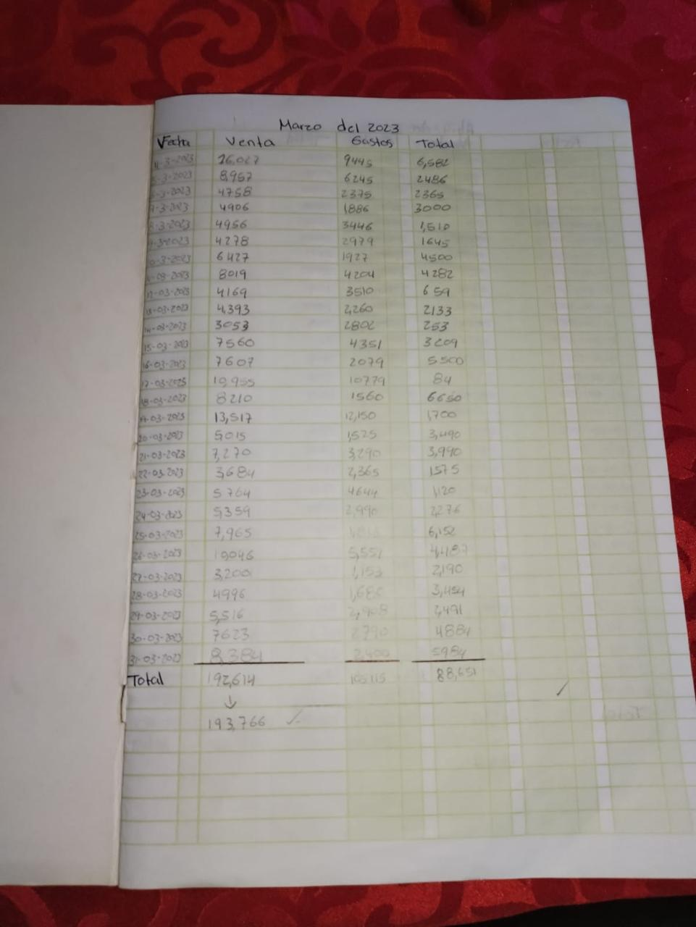

Anexo 2 Libreta de información financiera

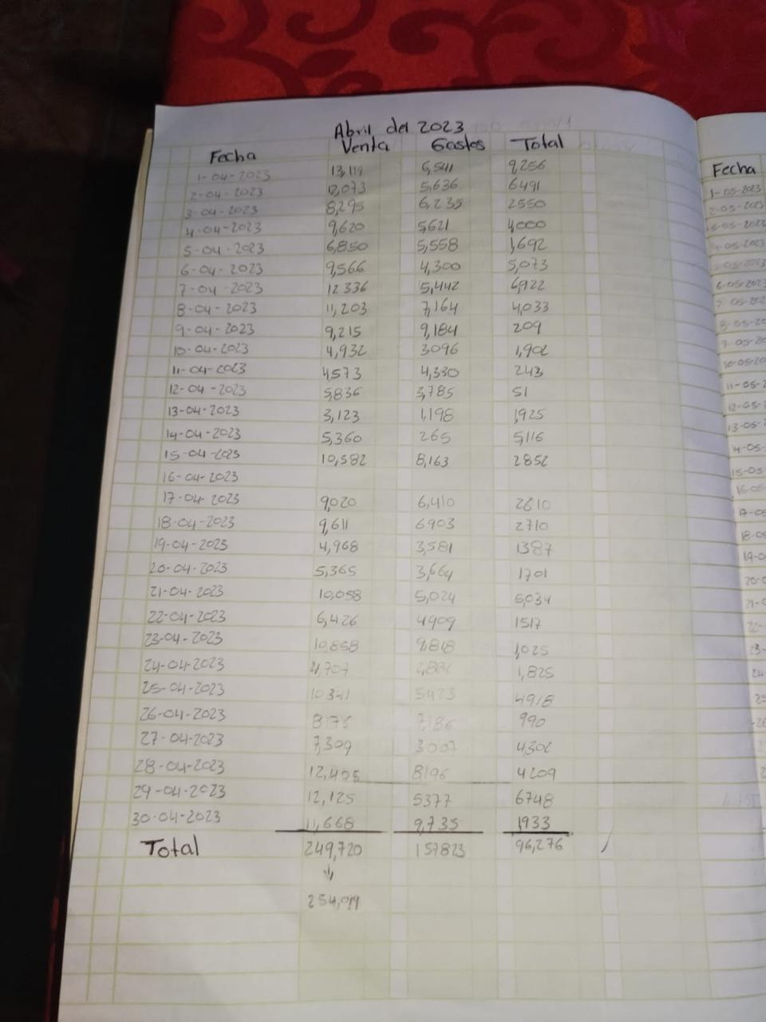
-

Anexo 3 Libreta de información financiera

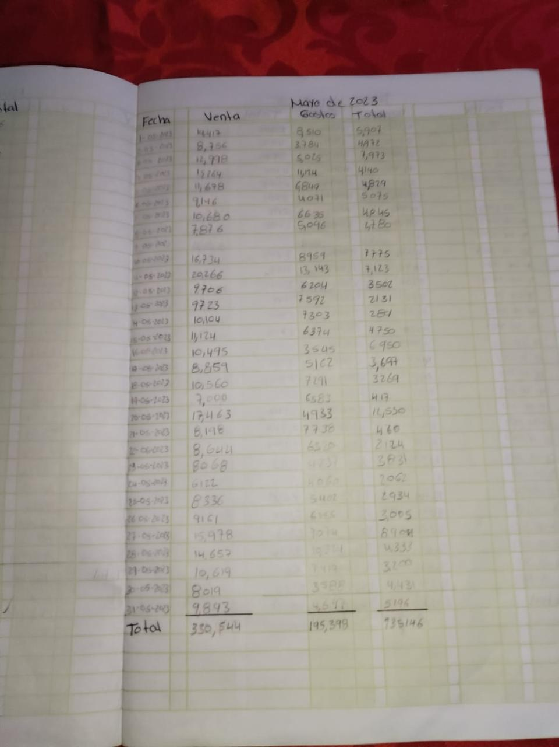

Anexo 4 Libreta de información financiera

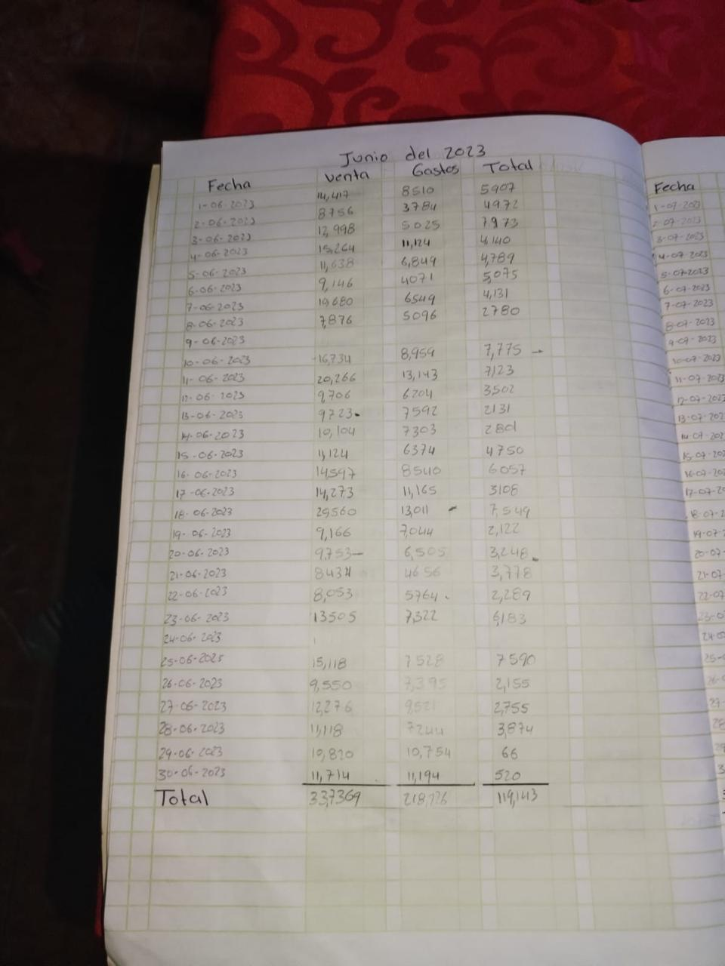

Anexo 5 Libreta de información financiera

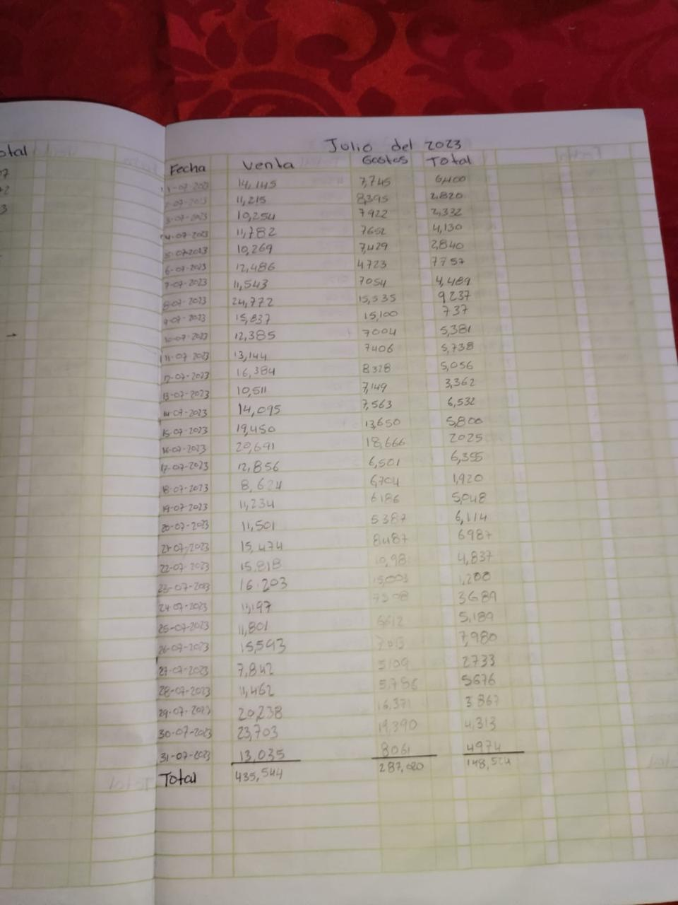

Anexo 6 Libreta de información financiera
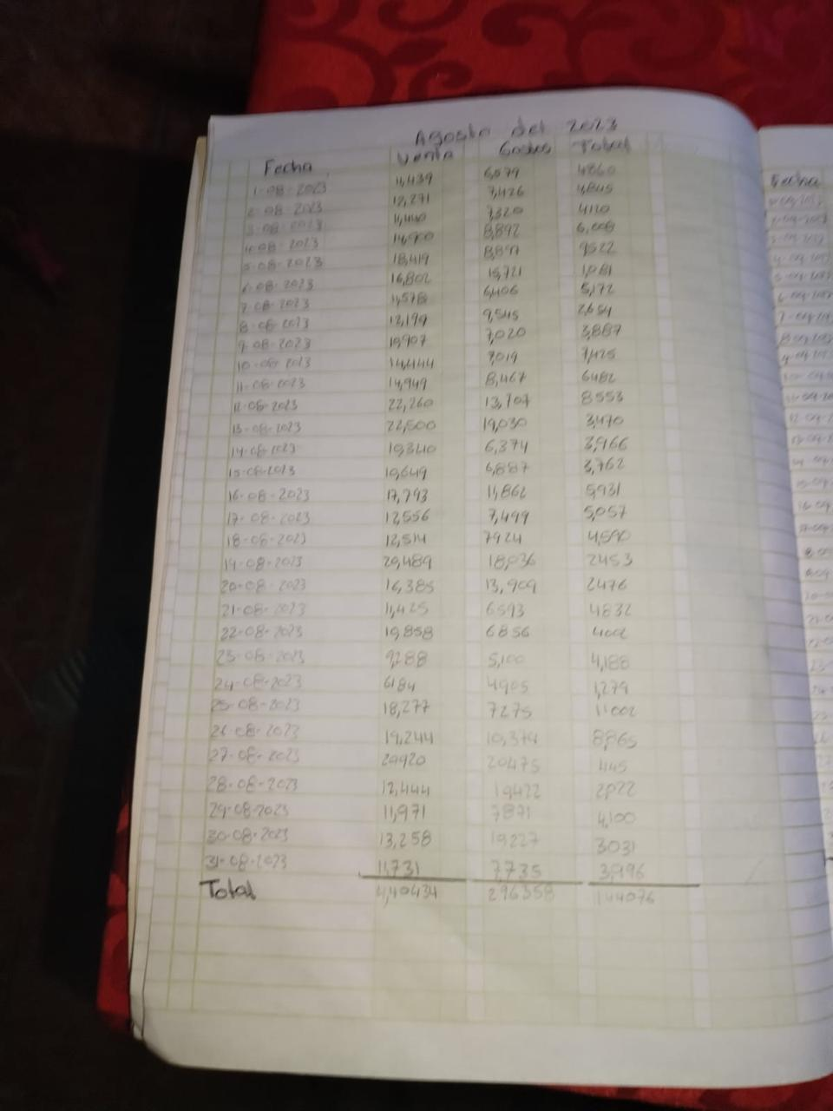

Anexo 7 Libreta de información financiera
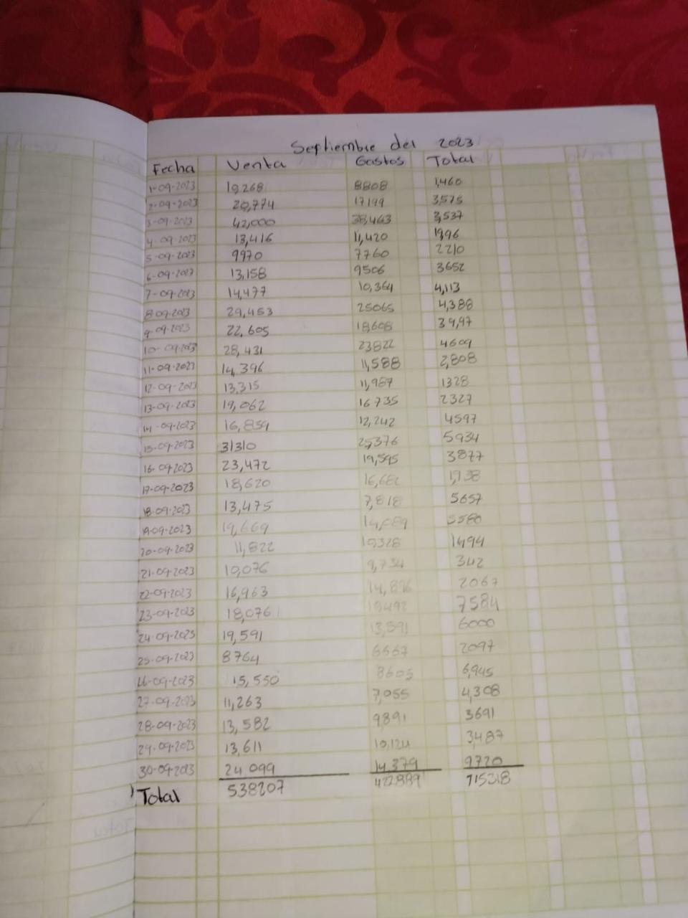

Anexo 8 Libreta de información financiera

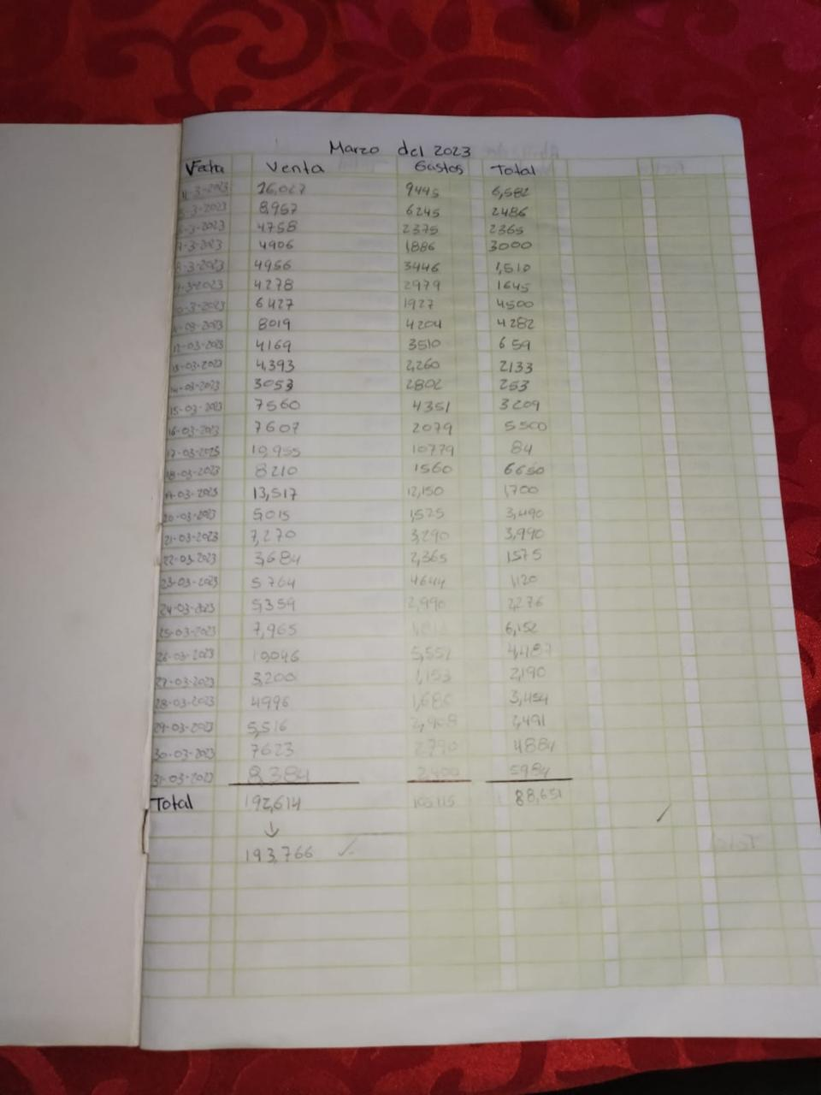

Anexo 9 Libreta de información financiera

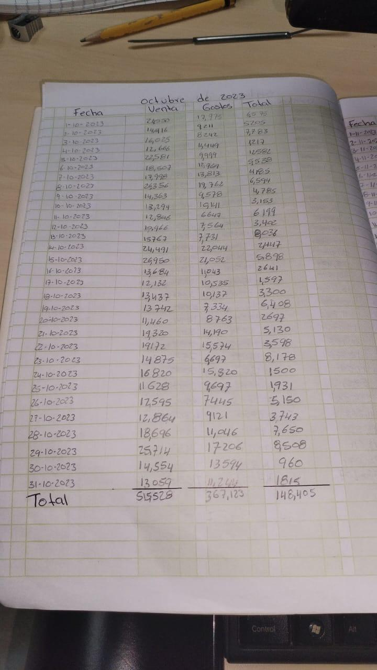

Anexo 10 Libreta de información financiera

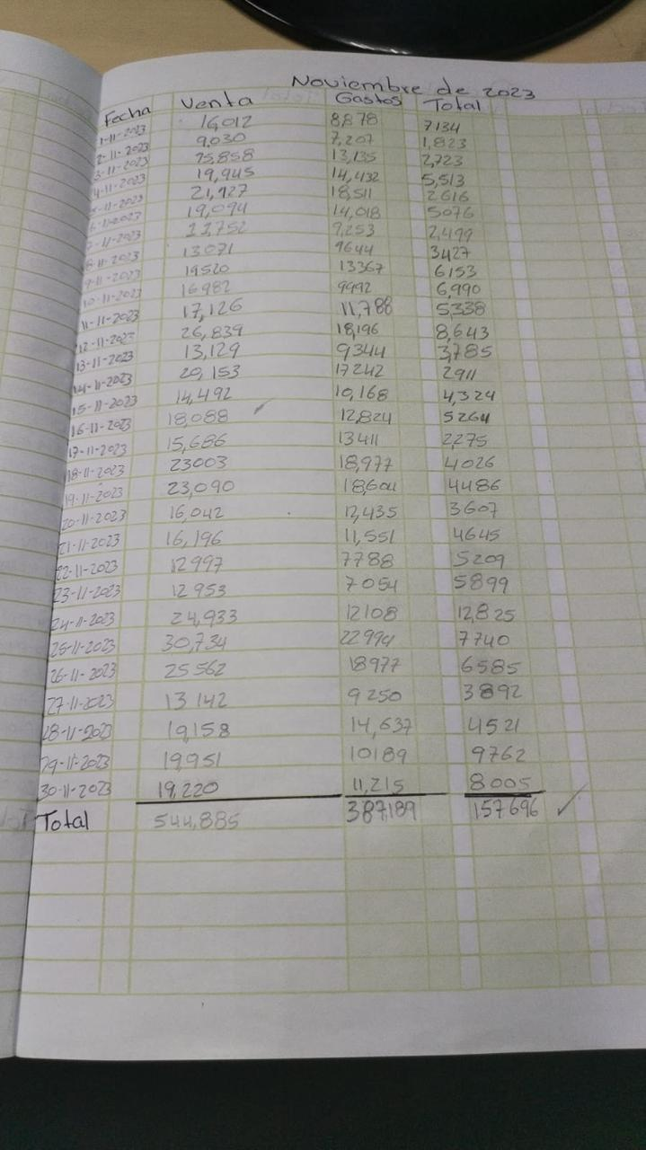

Anexo 11 Libreta de información financiera

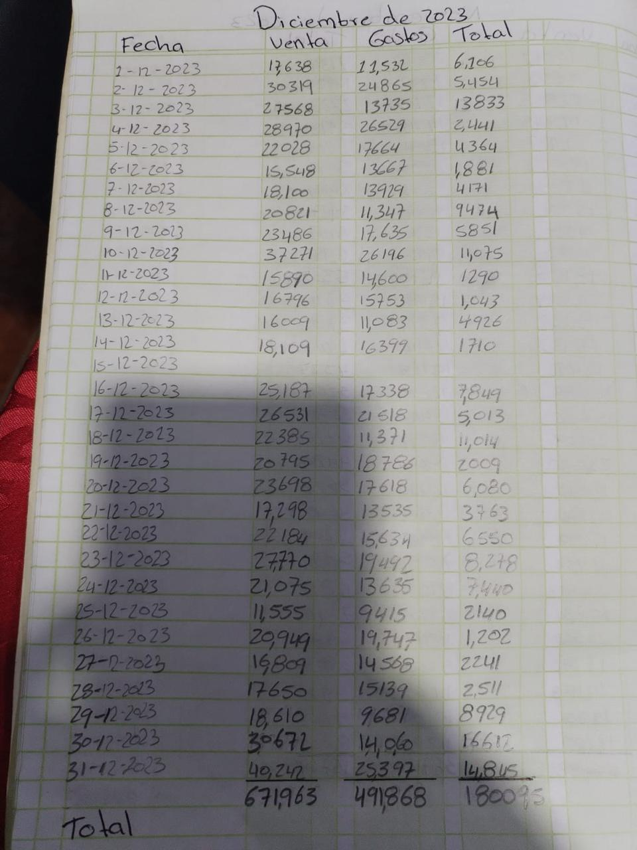

Anexo 12 Libreta de información financiera

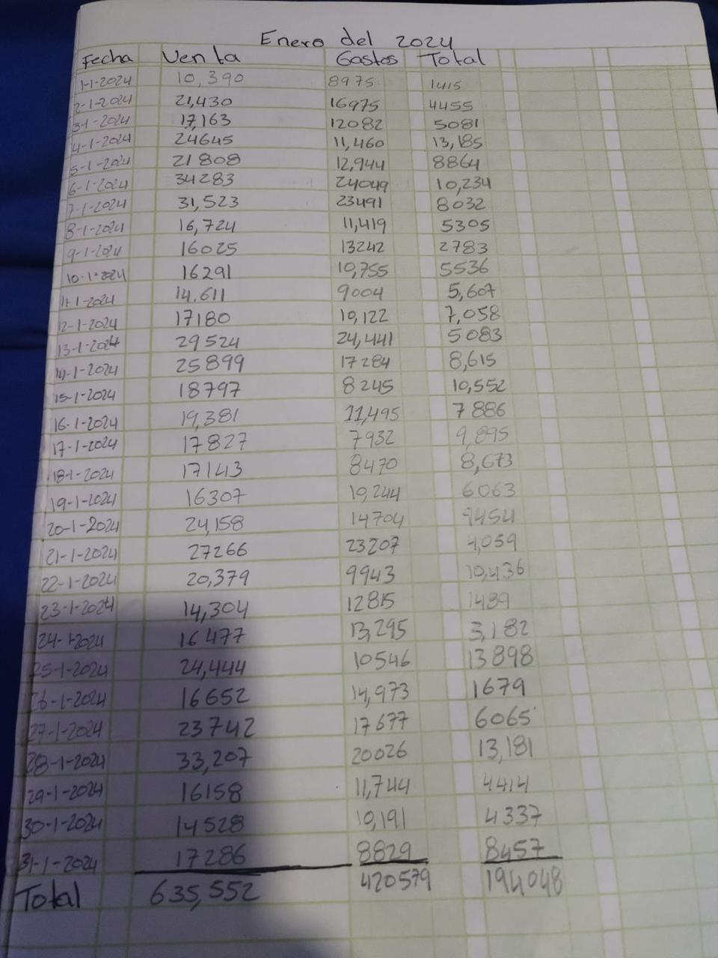

Anexo 13 Entrada al restaurante



Anexo 14 Cocina del restaurante

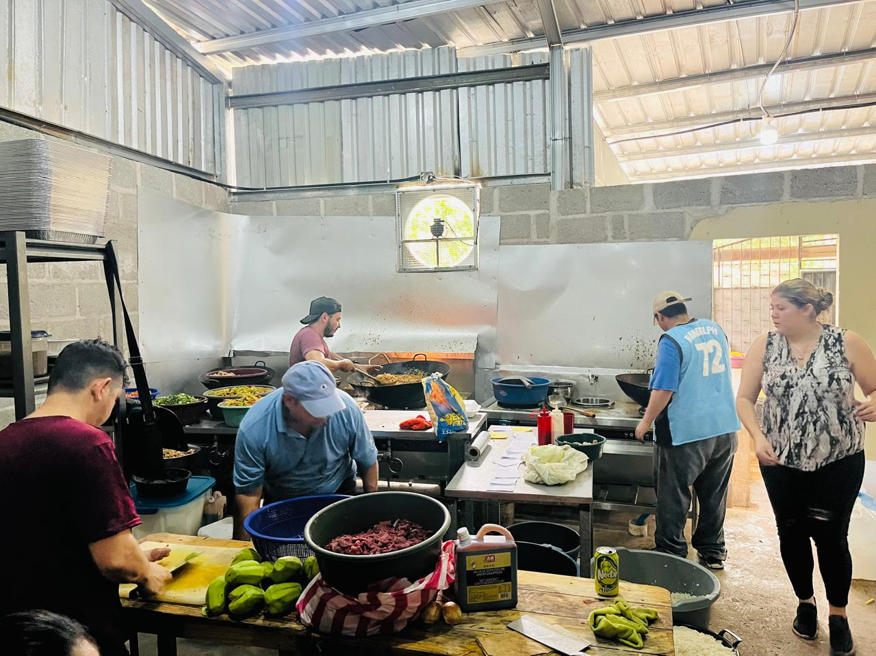

Anexo 15 Preparación de alimentos

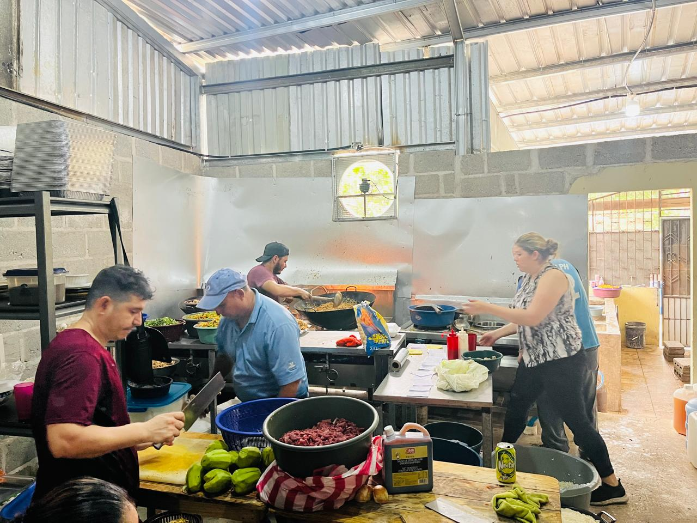

Anexo 16 Cocina del restaurante

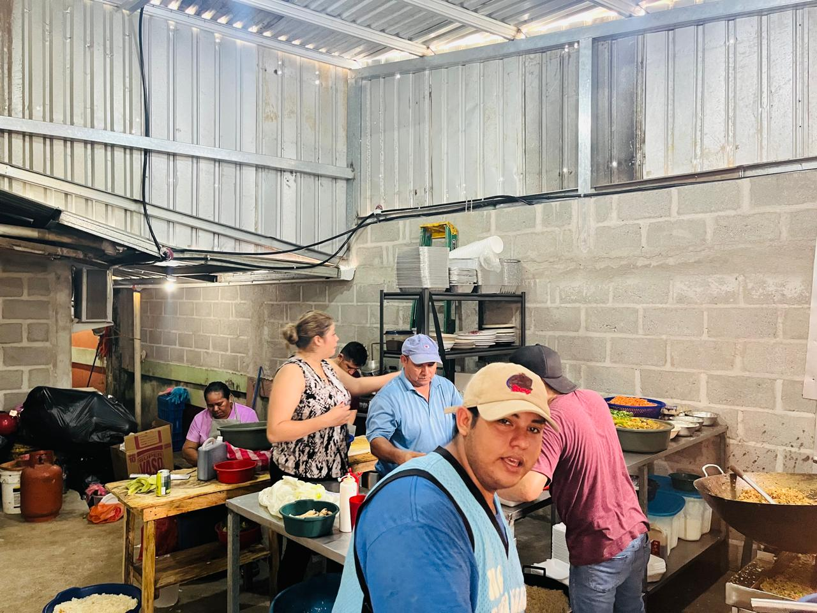

Anexo 17 Visita al restaurante para realizar entrevista con los propietarios



Anexo 18 Comensales en el restaurante

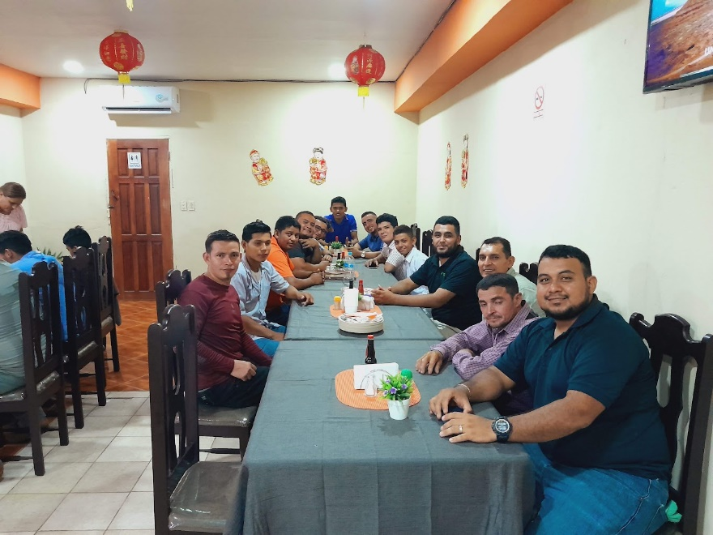

Anexo 19 Entrada principal del restaurante

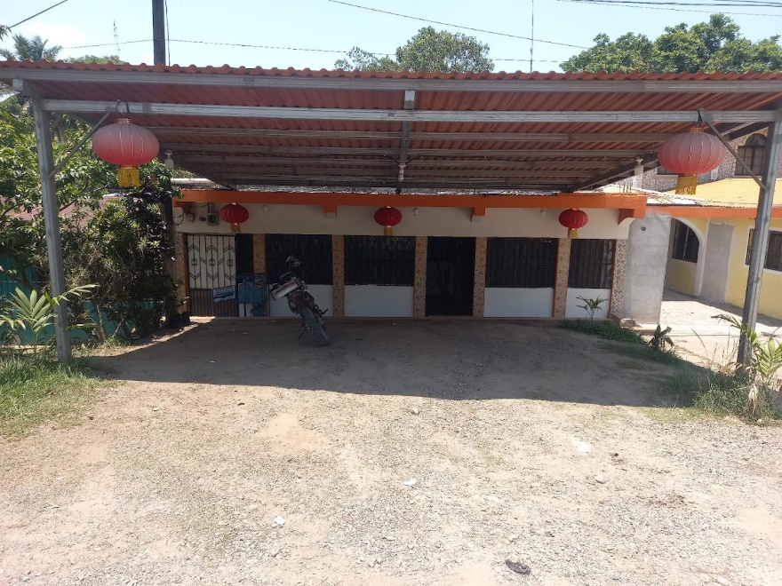

Anexo 20 Cotización del sistema Mónica 11
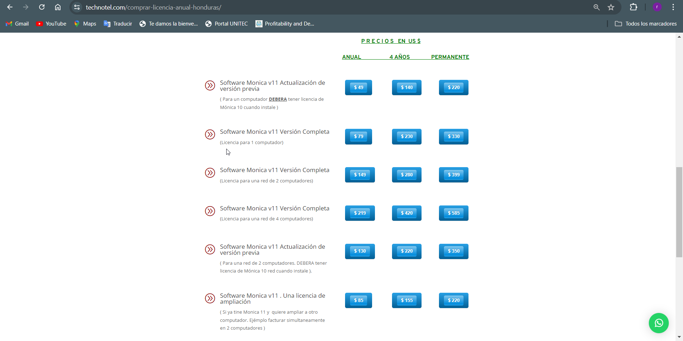

Anexo 21 Cotización de laptop en Jetstereo
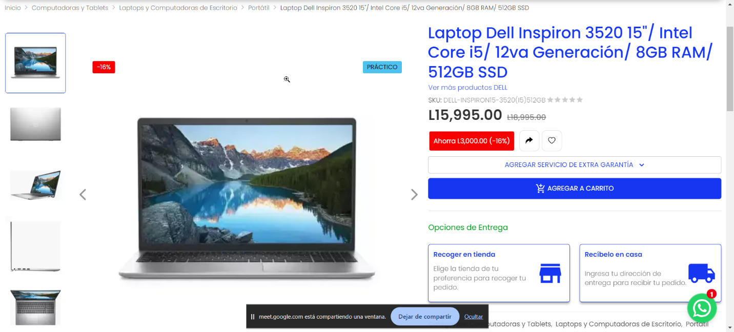

Anexo 22 Cotización de la impresora Epson en Amazon (Especificaciones)
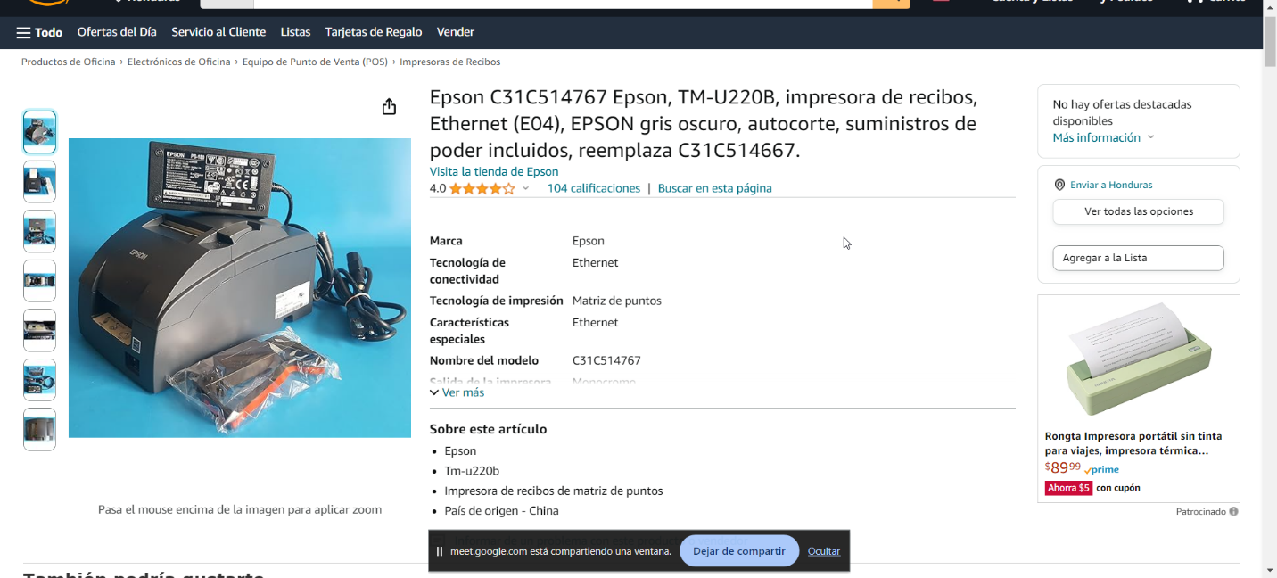

Anexo 23 Cotización de la impresora Epson en Amazon
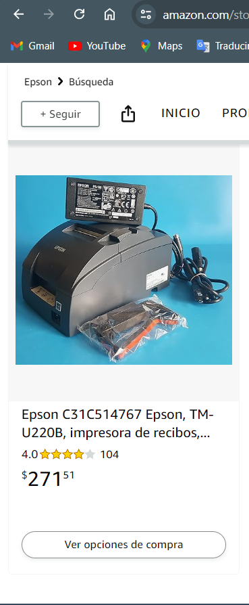

Anexo 24 Cotización de capacitación de personal
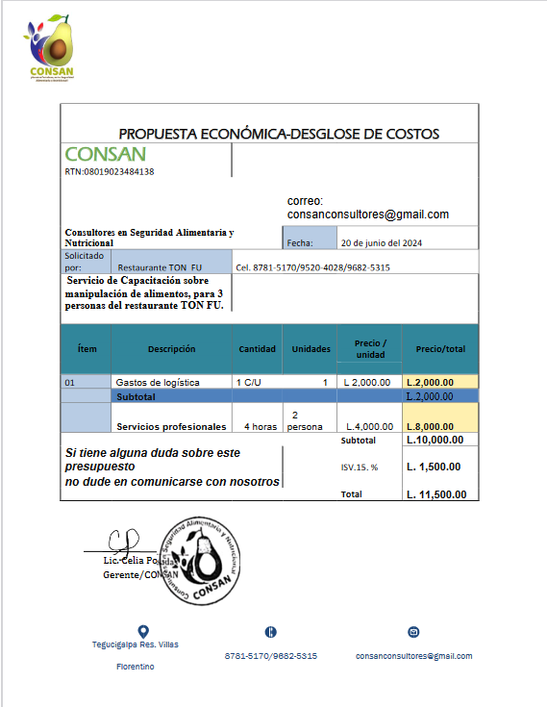

Anexo 25 Cotización de capacitación de personal
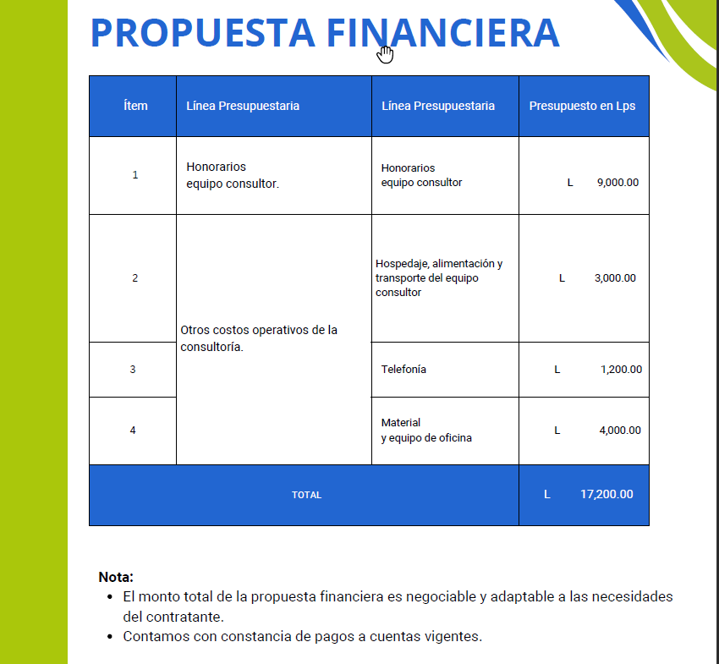

Anexo 26 Carta de compromiso de asesor temático
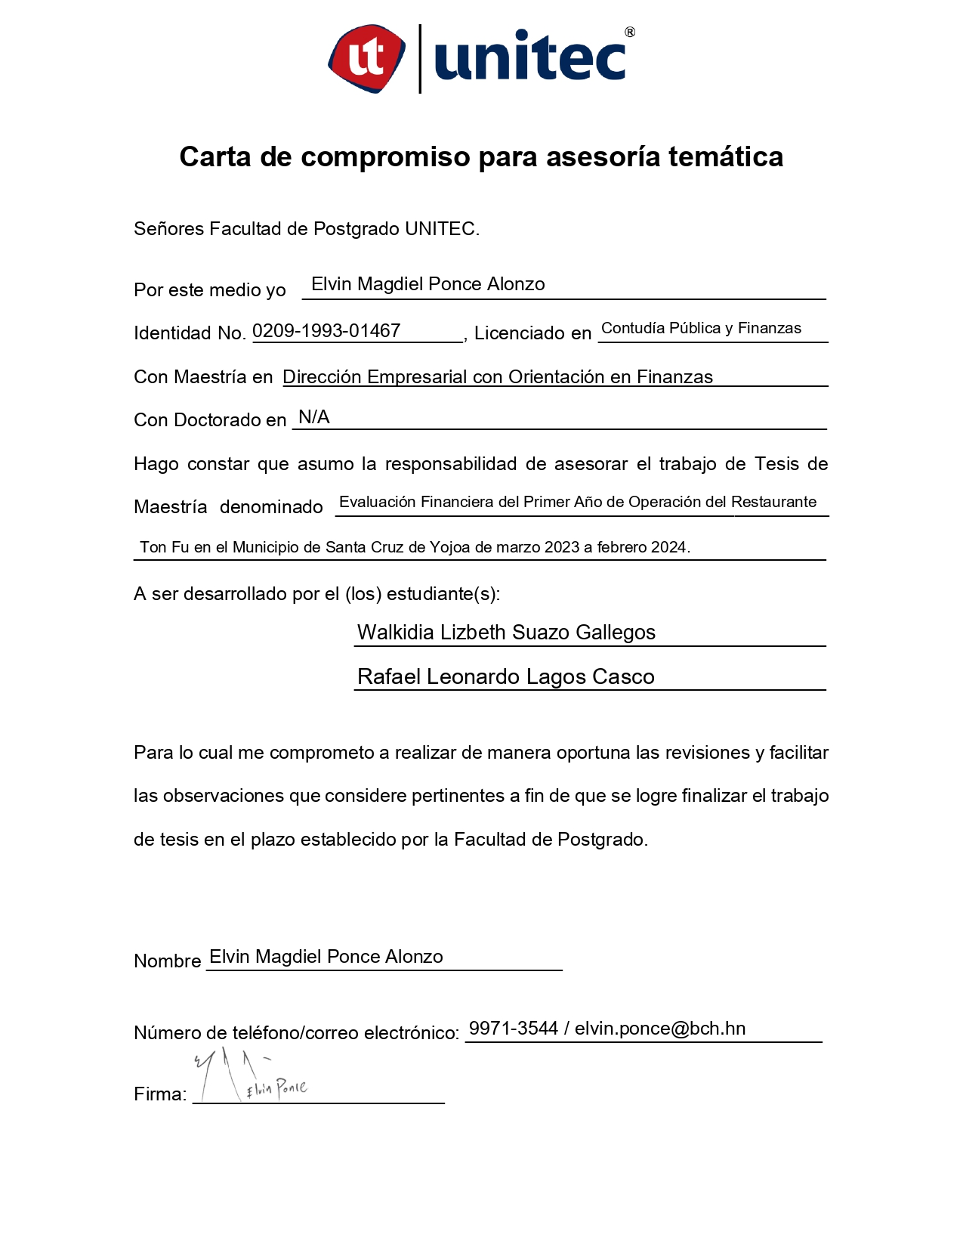

Anexo 27 Carta de autorización de la empresa


Anexo 28 Formato de Entrevista a Propietarios de Restaurante
EVALUACIÓN FINANCIERA DEL PRIMER AÑO DE OPERACIÓN DEL RESTAURANTE TON FU EN EL MUNICIPIO DE SANTA CRUZ DE YOJOA DE MARZO 2023 A FEBRERO 2024.
1- ¿Qué cargo desempeña en el restaurante?
2- ¿Existe personal designado a realizar las compras?
Si__
No__
3- ¿Cada cuánto compra inventario?
4- ¿Cuál es el criterio que usted usa para hacer las compras del restaurante?
a) Poco inventario
b) Bajos precios
c) Temporalidad
5- ¿Qué producto compran con mayor frecuencia?
6- ¿Cómo almacena sus inventarios ?
7- ¿Sus compras son al crédito o al contado?
8- ¿Cuál es el proceso para la selección de proveedores ?
9- ¿Ha tenido desacuerdos con los proveedores?
Si
No
10- ¿Qué planes tiene ahorita para mejorar las actividades actuales?

Con revisión de Master José Marcelo Sánchez
Tel:9854-4754 correo marcelofloreshn@unitec.edu

Anexo 29 Balance General al cierre del año fiscal 2023
Fuente: Elaboración Propia

Anexo 30 Estado de Resultados

 | 2023 | 2024
INGRESO | L4,263,070.00 | L1,202,330.00
(-) COSTOS DE VENTAS | L2,483,495.69 | L791,797.93
UTILIDAD BRUTA | L1,779,574.31 | L410,532.07
(-) GASTOS DE OPERACION | L711,624.00 | L148,524.00
GASTOS DE VENTA | L286,374.00 | L58,924.00
GASTOS DE ADMINISTRACIÓN | L425,250.00 | L89,600.00
(-) DEPRECIACION | L57,161.50 | L11,432.30
UTILIDAD DE OPERACION | L1,010,788.81 | L250,575.77
(-) GASTOS NO OPERACIONALES | L62,952.02 | L13,926.72
(-) GASTOS FINANCIEROS | L342,335.66 | L67,953.15
UTILIDAD ANTES DE IMPUESTOS | L605,501.13 | L168,695.90
IMPUESTO SOBRE LA RENTA (25%) | L151,375.28 | L42,173.98
UTILIDAD NETA | L454,125.85 | L126,521.93
FLUJOS DE EFECTIVO
(+) DEPRECIACIONES Y AMORTIZACIONES | L57,161.50 | L11,432.30
FLUJOS DE EFECTIVO | L511,287.35 | L137,954.23
Fuente: Elaboración Propia

Seguro islámico, en el que los miembros contribuyen con dinero a un sistema de fondo común con el fin de garantizarse mutuamente contra pérdidas o daños.

